وزارة التربية
المندوبية الجهوية للتربية المدرسة الاعدادية الطاهر صفر
بولاية بن عروس المروج 3

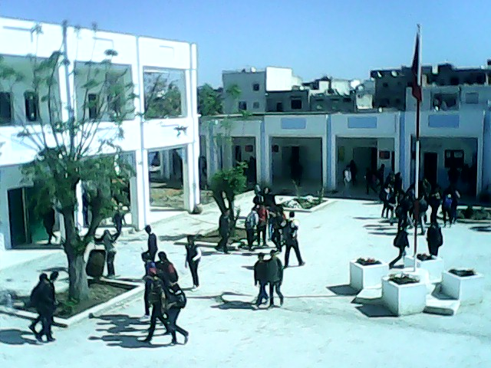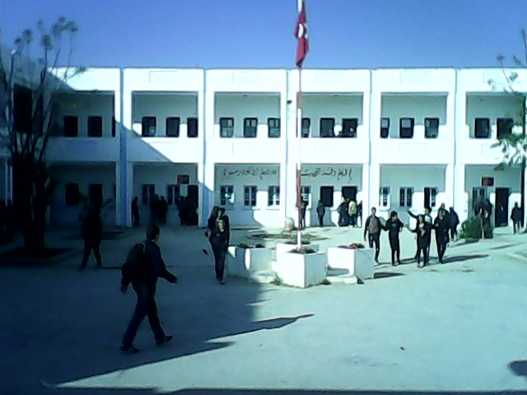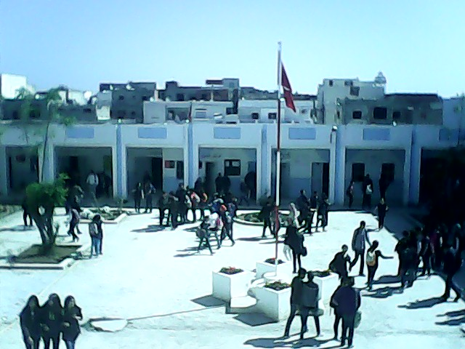
الأستاذ المشرف : جبران بالرحومه
الأساتذة المساهمون : التلاميذ المنجزون :
نوفل الطرابلسي ميار قادري 7 أ 4
أحلام بن حسن أريج بن عياش 8 أ 4
لمياء اللواتي محمد عزيز مقدولي 9 أ 1
جميلة بالحارث درصاف بوجلابية 9 أ 2
سعاد الدشراوي ملكة الرحالي 9 أ 2
بديعة الطرابلسي سليم الزيادي 9 أ 3
هيكل مطير محمد عزيز البوزيدي 9 أ 5
السنة الدراسية : 2014/2015
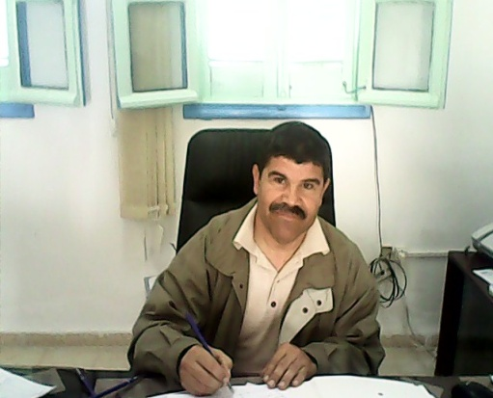
تقديم
بسم الله الرحمان الرحيم
أتوجه بالشكر الخالص لكلّ من ساهم بطريقة مباشرة أوغير مباشرة في إنجاز هذا المولود الجديد الذي ساهم في إثراء الساحة التربوية بالمدرسة الإعدادية الطاهر صفر والمتثل في"المجلّة": لنادي المجلّة تحت إشراف الأستاذ جبران بالرحومه أستاذ التربية المدنية الذي بذل قصارى جهده في اثراء النشاط الثقافي والمعرفي بالمدرسة إيمانا منه بضرورة ايلاء الأنشطة الثقافية حضّها باُعتبارها فضاء رحبا للتعبير الحرّ واكتشاف المواهب الكامنة في التلاميذ وتوجيهها التوجيه الصحيح من قصّة ومقال وتحقيق...وإلى الأمام .
المدير
عثمان العثماني

2

صور من الموكب اليومي لتحية العلم
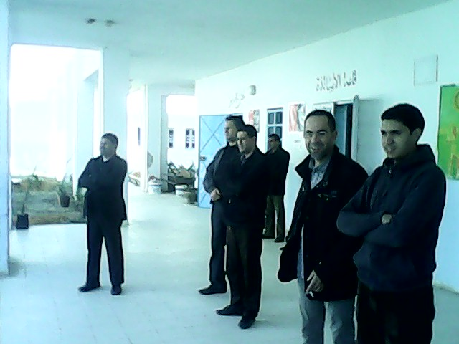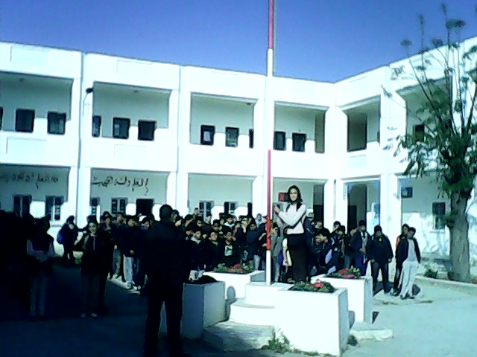

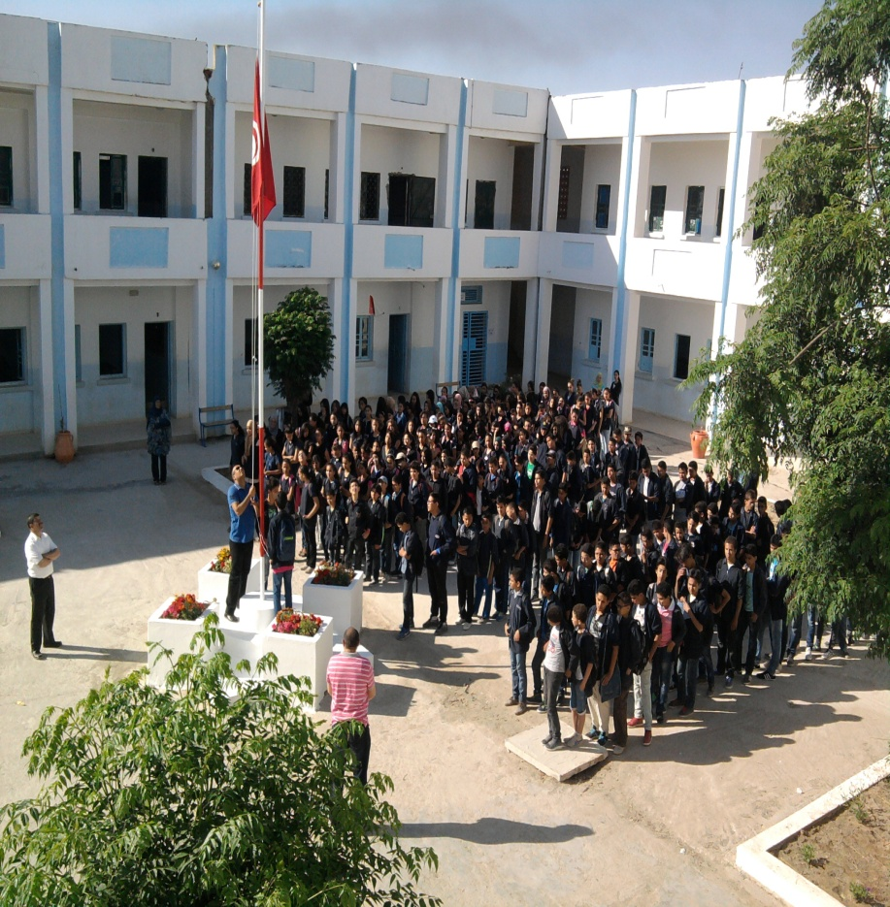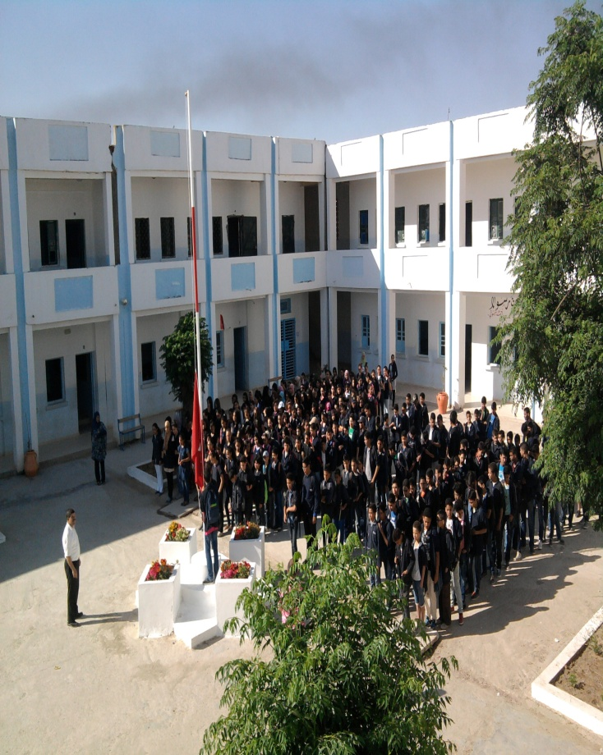
3
أعلام من بلادي
حنبعل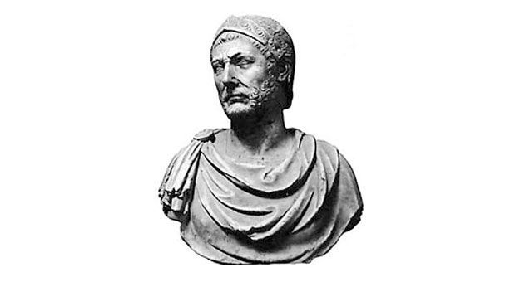
حنبعل برقا الشهير هانيبعل أو حنبعل ولد بقرطاج سنة 247 قبل الميلاد ورافقه وهو في التاسعة من عمره والد أميلكار برقا في اسبانيا.في سنة 221 اختاره الجنود قائدا بعد اغتيال صدر بعل زوج أخته صلامبو. فكان من أعظم القادة العسكريّين في التّاريخ فكان أوّل من يدخل ساحة الوغى وآخر من يغادرها.
اكتسح شمال إفريقيا وإسبانيا وفرنسا وسويسرا وإيطاليا وحاصر روما 15 عاما وكادت تسقط لولا أن قامت عليه ثورة في قرطاج في القرن الأوّل قبل الميلاد فتمكّن من بسط نفوذ قرطاج على كامل شبه الجزيرة الأيبيرية بما في ذلك إحدى المحميّات الرومانية. رأت روما في ذلك خرقا للمعاهدة التي عقدت إثر الحرب البونيقيّة الأولى، وطالبت بتسليمها حنبعل، وقد كان رفض هذا الطلب سببا في اندلاع الحرب البونيقيّة الثانية بين سنتي 218 و 201 قبل الميلاد.
محمد الدغباجى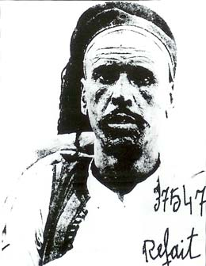
ولد الثائر التونسي بطل الجنوب محمد الدّغباجى عام 1885 وقتها مرّ سنوات قليلة على دخول الاستعمار للبلاد. ولد بالحامّة من ولاية قابس. كان الدغباجي منذ
4

الصغر يستشعر ضدّ الدخيل الجاثم على بلاده حقدا شأنه شأن الكثير من أبناء الجنوب وأبناء تونس. أبوا أن يرضخوا للحكم المركزي المجسم للمظالم"ثاروا تمردوا" فرفضوا التجنيد في الجيش المستعمر.لمّا بلغ الثانية و العشرين أجبرته الحاجة والحرمان على قبول التجنيد. وذلك سنة 1907 حتى 1913 في تلك الفترة كانت تصله أنباء انتصارات الأشقاء الليبيين على الطليان فتثير الحمية و تؤجج مشاعر التعلق بالكرامة و اتخذ من خليفة بن عسكر النالوتي قدوة له و بدا يفكّر في الفرار من الجندية في الوقت الذي كانت فرنسا مشغولة بالحرب العالمية الأولى.لم يتردد طويلا إذ فر من المعسكر الفرنسي بذهبية في تطاوين و التحق بصفوف المقاومة مع خمسة من أصدقائه. شارك في بداية نشاطاته كجندي بسيط لكنه اشتهر بإقدامه و بحسن رمايته فنال حظوة خاصة عند قائده النالوتي.
تمت محاكمة الدغباجي غيابيا يوم 27 أفريل 1927 و القضاء بإعدامه مع جمع من رفاقه الذين لم يتأخروا في القبض عليه و تسليمهم للسلطات الفرنسية وفي غرة مارس 1924 أقتيد البطل إلى ساحة سوق البلدة حيث أعدم رميا بالرصاص بالحامة.
من إعداد
التلميذة: ميار قادري
7 أ 4

اضحك معنا
غبي إشترى سيارة من طراز فراري ولمّا همّ بالخروج حذره البائع قائلا: <<هذه السيارة ستأخذك إلى عالم آخر فلا تسرع بها >> أخذ الغبي سيارته مسرعا إلى الطريق السريع فتسبب بحادث و فقد وعيه فتم أخذه إلى المستشفى بسرعة . و لما إستفاق وعاد إلى وعيه وجد الأطباء يرتدون الأبيض ويسألونه : << من أنت و من أين أتيت؟ >>
أجابهم :<< أنا سامي من كوكب الأرض>> .
إقترحها عليكم التلميذ سليم الزيادي 9 أ 3

5
من تراثنا
اللباس التقليدي التونسي
اللباس التقليدي التونسي أو" اللباس العربي" كما هو شائع بتونس مجموعة ملابس كان التونسيون يرتدونها وإقتصر إستعمالها اليوم على المناسبات الدينية والحفلات والأعياد والأعراس. غالبية اللباس التقليدي التونسي يعود إلى أصول عربية كالجبة والجلباب والعمامة والسفسساري والبعض الآخر يعود إلى أصول تركية كالشاشية أو إلى أصول بربرية كالقشابية والبرنوس إلى أصول أندلسية.
الشاشية:
قبعة رجالية تلبسها العديد من الشوب الإسلامية وهي في الأصل قلنصوة حمراء. في تونس تعود صناعة الشاشية إلى مدينة القيروان في القرن الثاني للهجرة ويعود إسمها إلى كلمة "شاش" الإسم القديم لمدينة طشقند. استوردت الشاشية من الأندلس عند هجرة الأندلسيين إلى تونس بعد سقوط غرناطة في 1492 م .
القشابية:
لباس شتوي من التراث التونسي.تشتهر مناطق ولاية الكاف بحياكته التي تعد من الرموز الأصيلة للموروث االتراثي لإقتران هذا الملبس بطبيعة العيش في الريف المتسم عادة بظروف مناخية قاسية ،كما أنّ هذا اللباس يعود إلى أصول بربرية.
البرنوس أو البرنس هو عبارة عن معطف طويل من الصوف يضم غطاء رأس
6

مذبب وليس به أكمام.من أشهر المدن المصنعة للبرنس هي المهدية. يتم إرتداؤه في مختلف مناطق الوطن العربي، منذ ما قبل الإسلام يعرف في منطقة "نجد" بالبرنوص. ومن ميزات البرنس التونسي أنه عادة ما يكون أبيض اللون.
سفساري:
هو لباس تقليدي نسائي تونسي من الحرير أو القطن أو السندس وهو يتمثل في قطعة كبيرة من القماش يمكنها أن تغطي كامل جسد المرأة. يعود هذا اللباس إلى أصول أندلسية، إنتقل إلى المغرب العربي مع قدوم اللاجئين الأندلسيين حتى أصبح لباس الحواضركتونس والقيروان، ظهر في القرن السادس عشر للميلاد.
من إعداد التلميذ:
محمد عزيز مقدولي
9 أ 1
اضحك معنا  الأول : ألم أقل لك أن توقضني عند السادسة  الثاني : نعم لكنني وجدتك نائما فخفت أن أقلقك .  الأول: لو حزرت ما بالكيس أعطيك منه سمكة  الثاني : أكيد فيه بحر  إقترحها عليكم  التلميذ سليم الزيادي  9 أ 3 | اضحك معنا  الأول للثاني : هل أنت الذي أهنت زوجتي بالأمس  الثاني : نعم  الأول : أنا أهنئك على شجاعتك  إقترحها عليكم  التلميذ سليم الزيادي  9 أ 3

7
أنشطة مدرستي الاعدادية
الإذاعة المدرسية
شهدت مدرستنا تطورا على خلاف تأسيس الإذاعة المدرسيّة الّتي تنشطها التلميذتان"شيماء بندقة" المرسمة في التّاسعة أساسي 2 و"شيماء الظاهري" المرسمة في الثامنة أساسي 6.هما دائما حريصتان على تحقيق الترفيه والراحة داخل أوساط التلاميذ فتقدّمان الأغاني و الموسيقى في فترتي الراحة الصباحية (الساعة 10 ) و المسائية (الساعة 15 ) في إطار الجدول الدراسي لمدرستنا الإعدادية ، كما يقدّمان بعض الحكم فيتفاعل معهما التّلاميذ.نتوجه بجزيل الشكر لهاتين التلميذتين ونتمنّى لهما عملا موفّقا ونشجّعهما على مزيد من التألّق.

8

صور من نشاط الإذاعة المدرسية
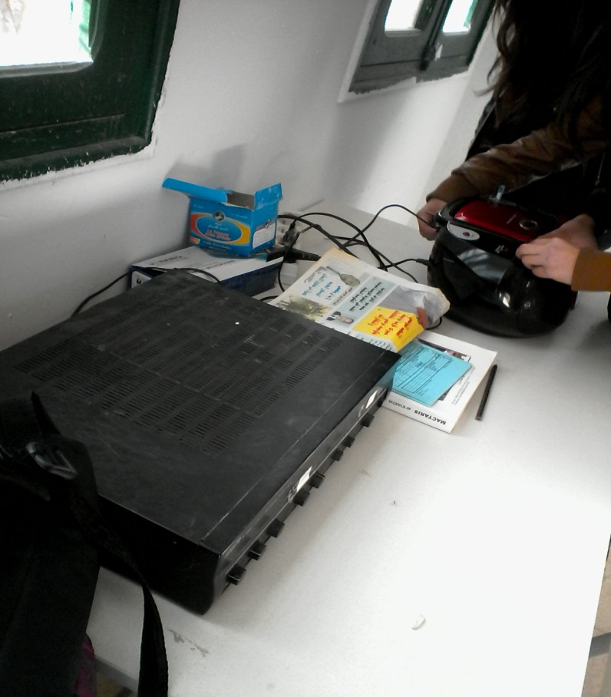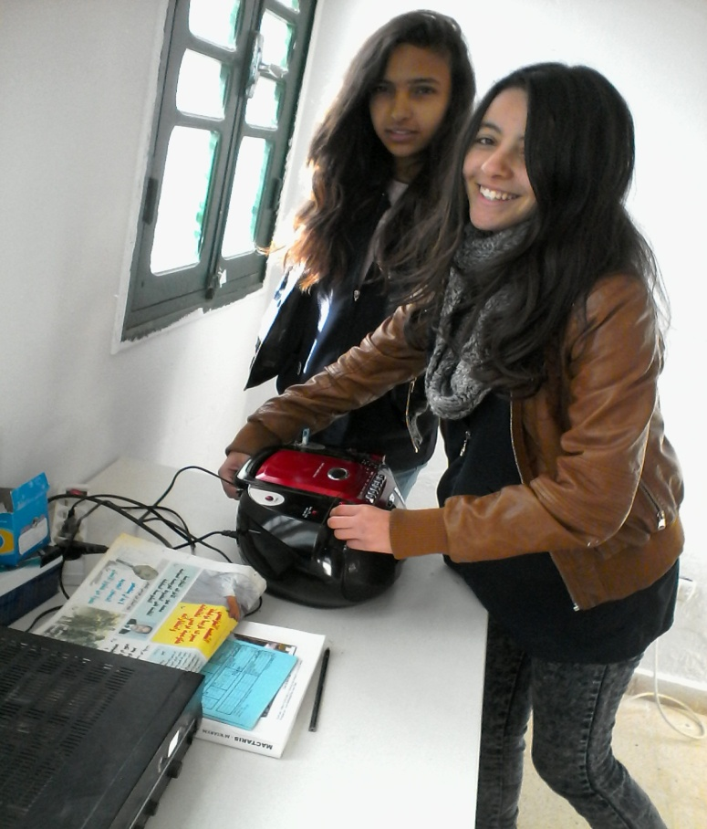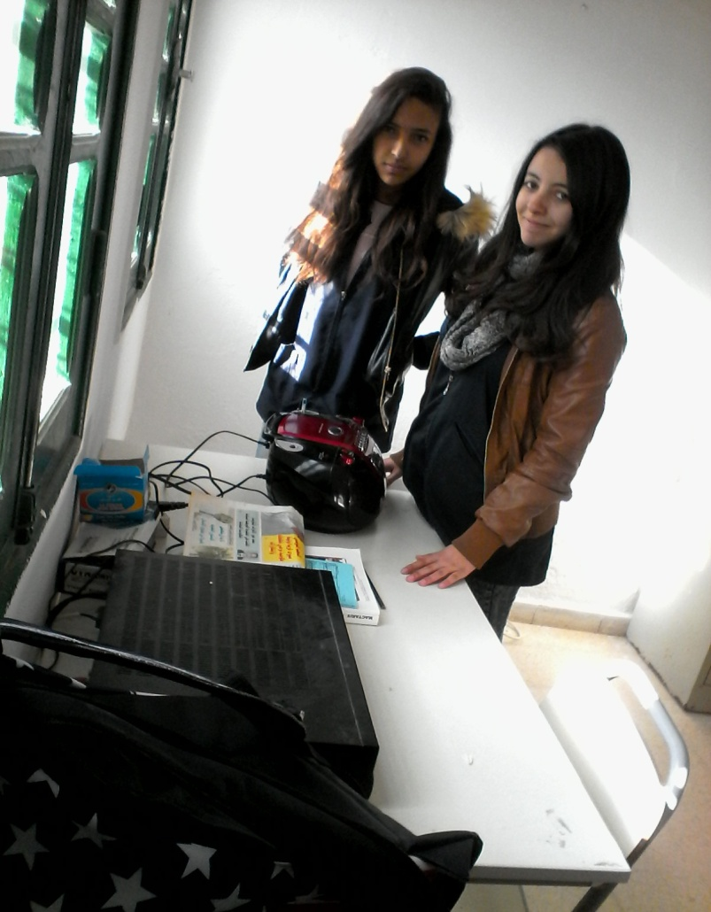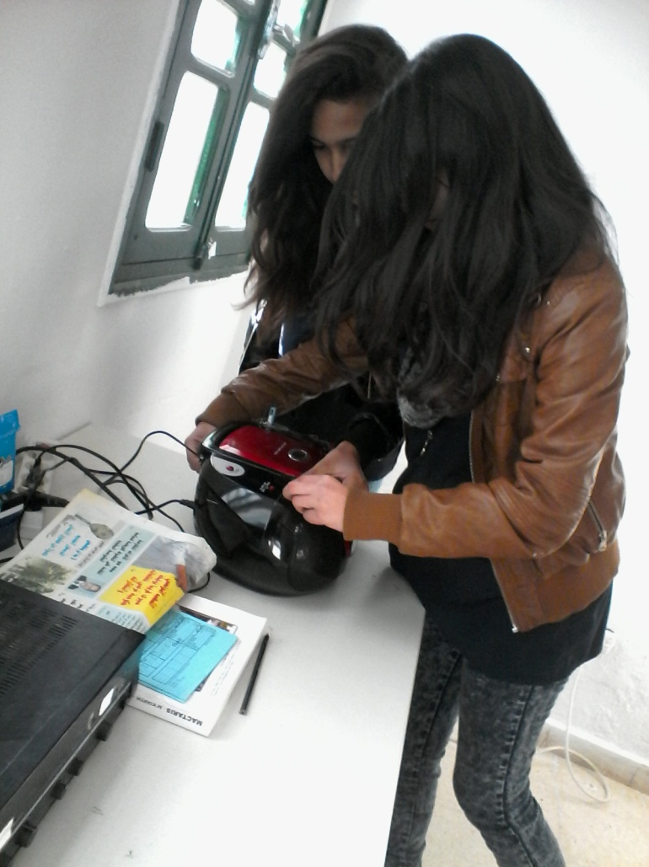

9
نـادي التـربـية الـمـروريـة
نادي التربية المرورية تكفل باعماله الاستاذ هيكل مطير وقد إنضم إليه مجموعة من التلاميذ، يجتمعون مساء كل يوم جمعة فيتناقشون ويتحاورون حول اسباب حوادث الطرقات وسبب مخالفة اشارات المرور وعدم احترام الطريق فيبحثون في نصائح وارشادات متعلقة بذلك الموضوع وكذلك التدرب على تقديم الإسعافات الأولية. يساهم النادي كذلك في تعليم قواعد الطرقات وإشارات المرور والسير في الطريق العام وهذا من شأنه ضمان سلامة التلميذ والمواطن عموما.
صور من نشاط نادي التربية المرورية
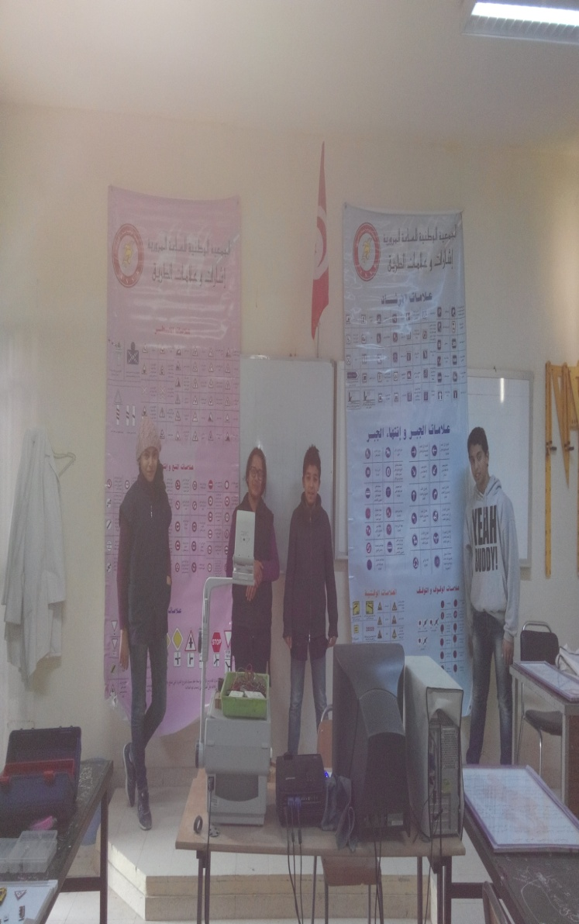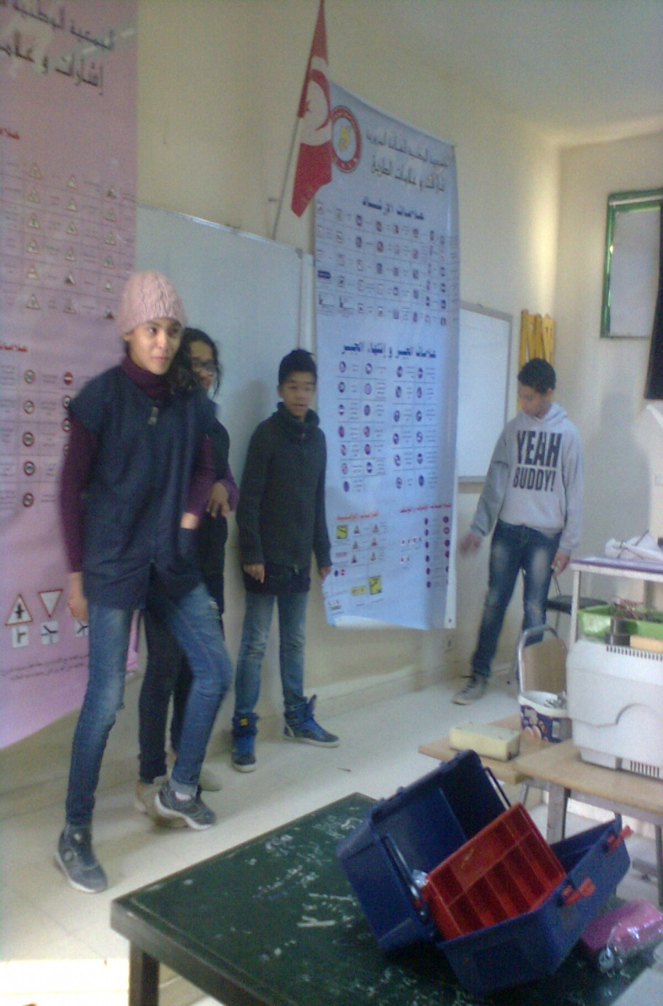

10

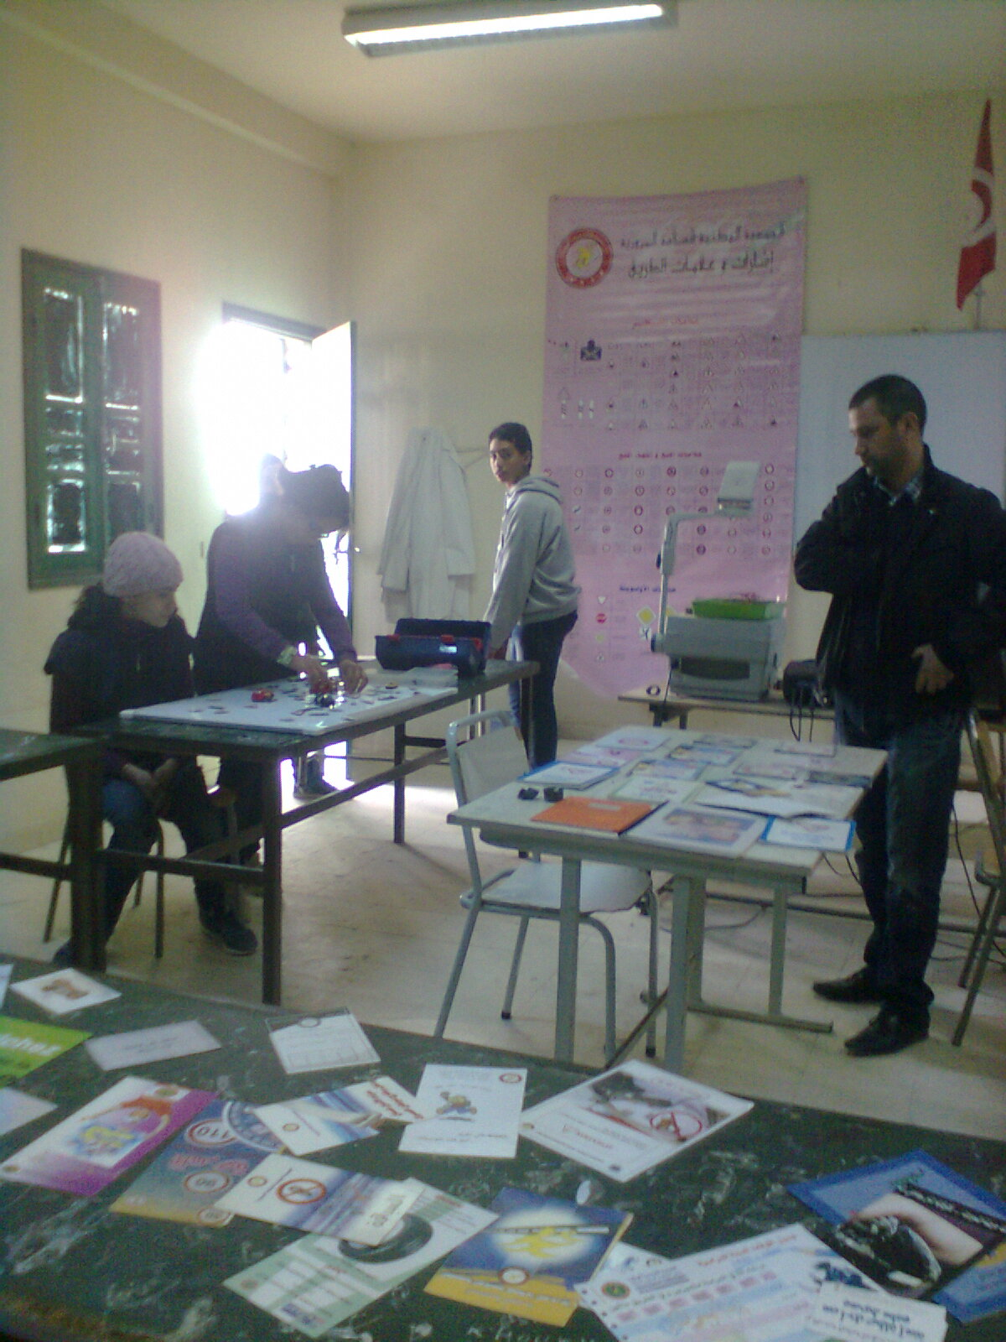
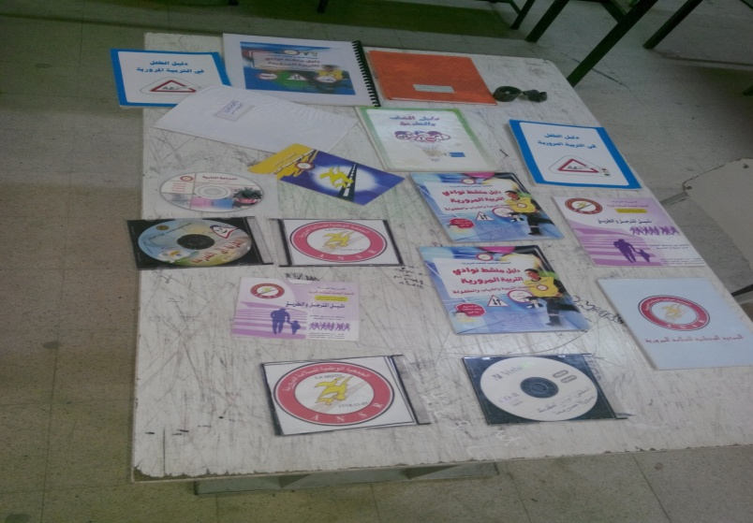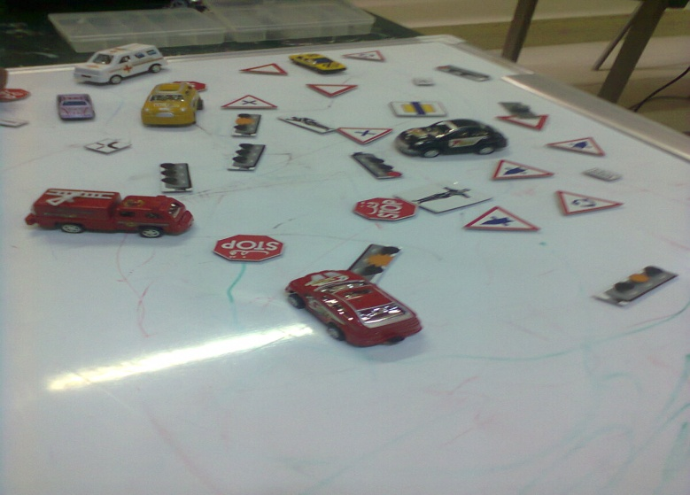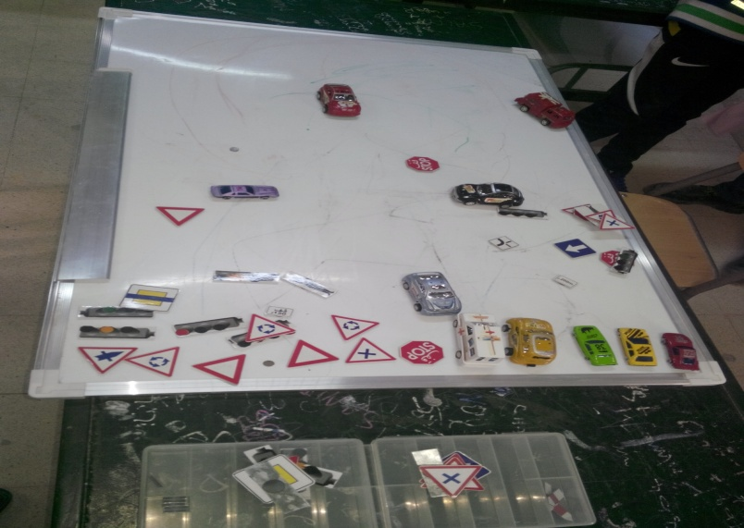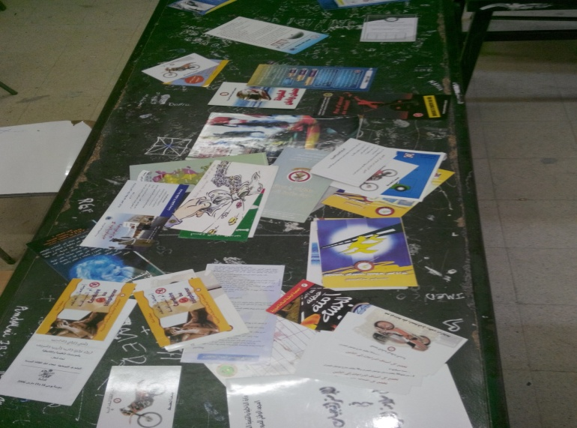
11
نــــادي المـــجــلـة
نادي المجلة تكفل باعماله الاستاذ جبران بالرحومه فإنضم إليه مجموعة من التلاميذ ينجزون أعمالا مختلفة من بحوث ومقالات لتسهم في إنجاز مجلة مدرسية تحمل العنوان ذاته وهي سترى النور في إختتام السنة الدراسية.
هم يجتمعون مساء كل يوم جمعة فيعرضون الاعمال المكلفين بها، فيتناقشون حولها لإصلاح الاخطاء ثم يتم تعليقها في مجلة حائطية مخصصة لنشاط النادي التي تلاقي إهتماما متزايدا لدى التلاميذ بوجود نسبة قراءة مرتفعة في صفوفهم.
صور من نشاط نادي المجلة 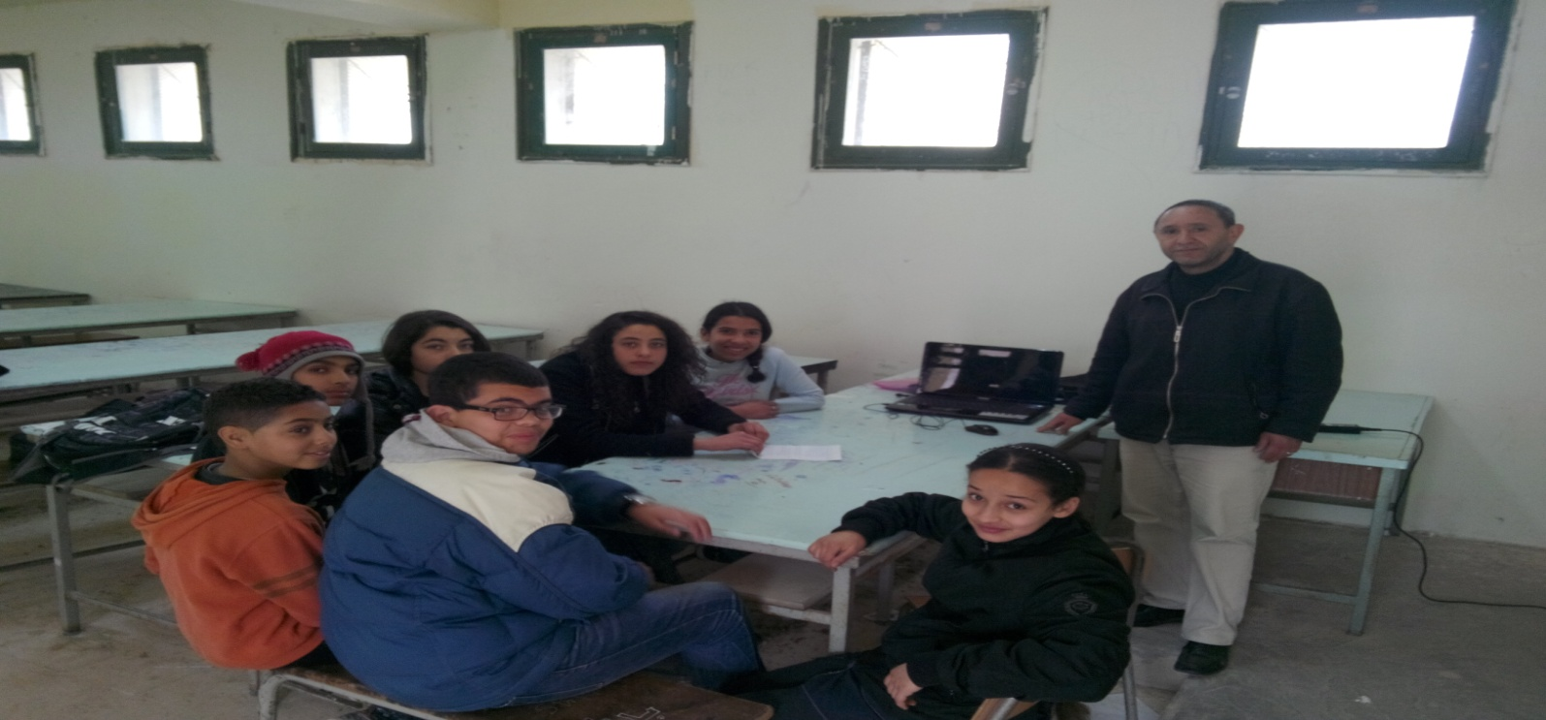
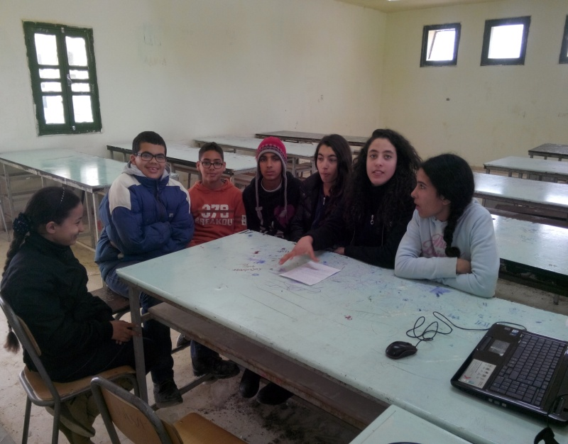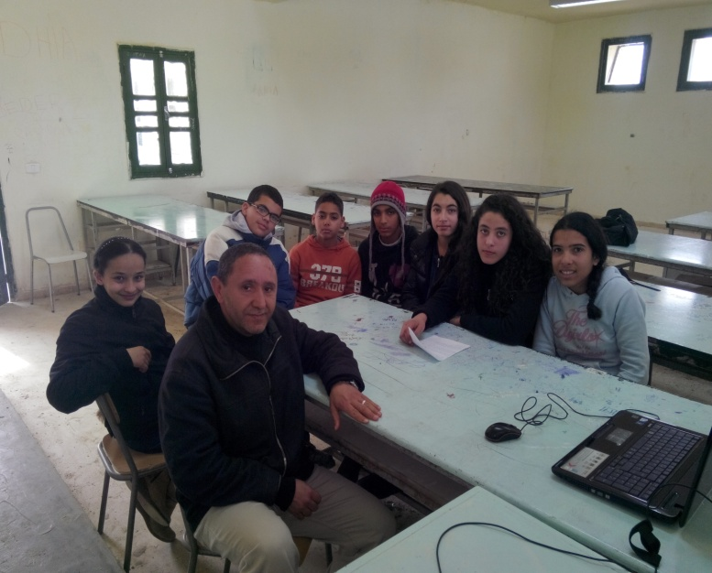
12
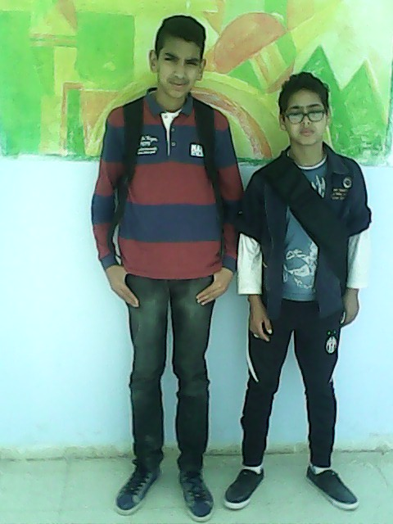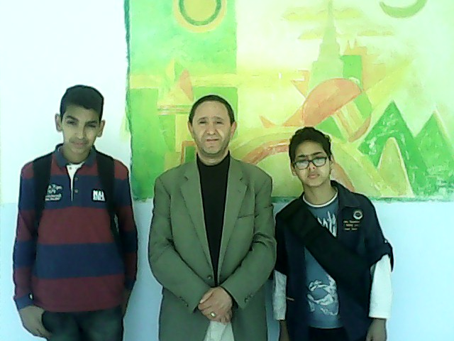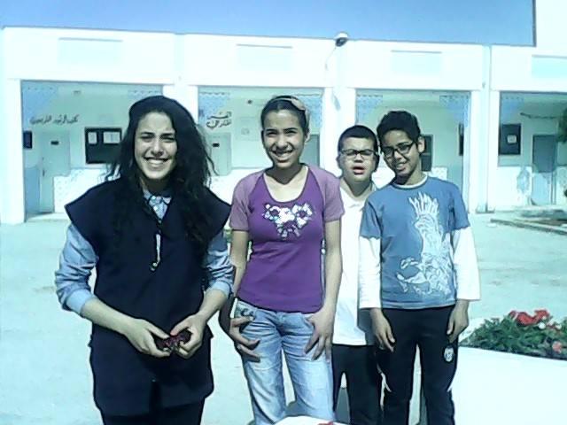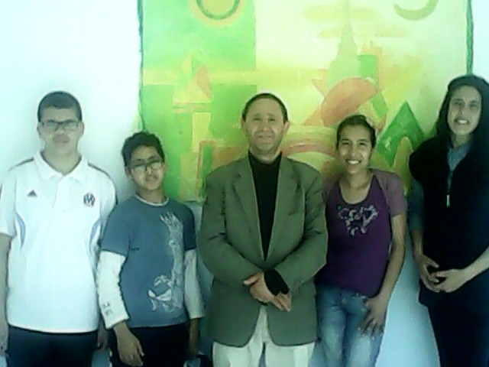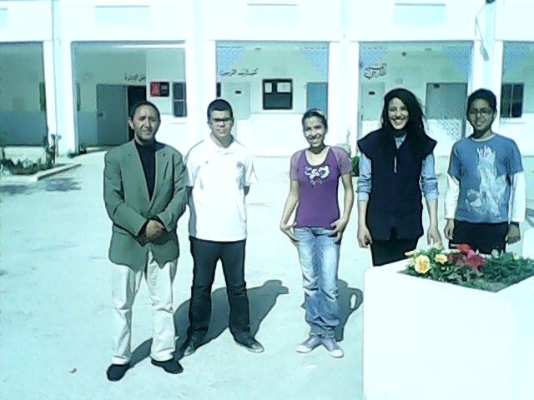
13
نادي البيئة
تشهد مدرستنا الإعدادية عدة أنشطة منها وجود نادي البيئة الذي تكفلت بالإشراف عليه الأستاذة "بديعة الطرابلسي" حيث شارك فيه مجموعة من التلاميذ المتطوعين.لقد قامت ادارة مدرستنا وبالتنسيق مع الأستاذة المشرفة بتوفير النباتات والمعدات الضرورية مع مساندة من بلدية المروج.
كل مساء جمعة يجتمع هؤلاء التلاميذ مدعومين بأدواتهم فيقسمون الأدوار فيما بينهم متبعين مراحل متدرجة وهي :
- جمع الأوساخ الملقاة على الأرض.
- تنظيف التربة وإزالة الحجارة.
- وضع السماد مع تهوئة التربة.
- غراسة نباتات وأزهار وأشجار.
- متابعة هذه الأنشطة بالسقي والنظافة.
يحقق هذا النشاط البيئي النّظافة والأمان والتمتع بالدّراسة وتطوّرمدرستنا. ختاما نتوجه بالشكر إلى الأطراف المسؤولة عن هذا الموضوع ونشجعهم على المزيد من التألق كما نتوجة إلى بقية التلاميذ بدعوتهم إلى المحافظة على النباتات لأنّها مرآة للتحضر وعنوانا للمجهود الإنساني الساعي لإكتساب محيط خال من التلوث ومليئ بكل ما ينبض بالحياة.
من إعداد التلميذ :
محمد عزيز البوزيدي
9 أ 5

14

صور من نشاط نادي البيئة
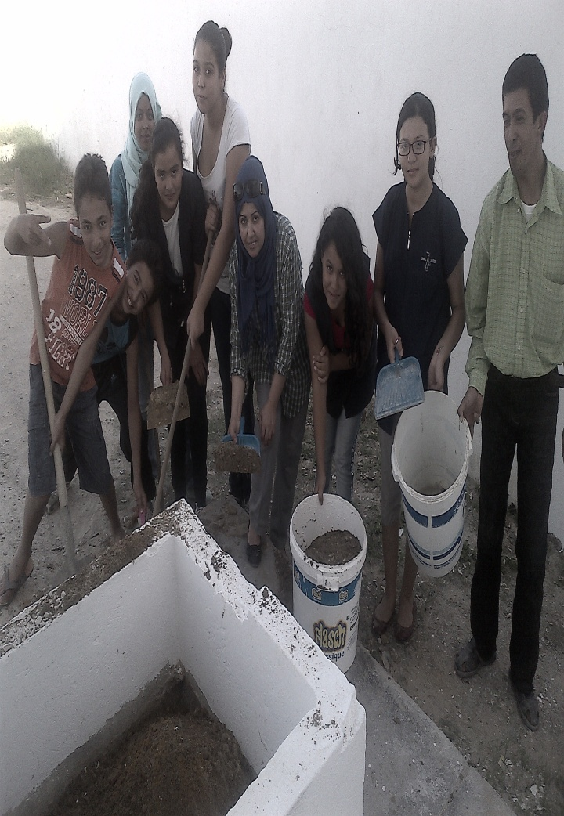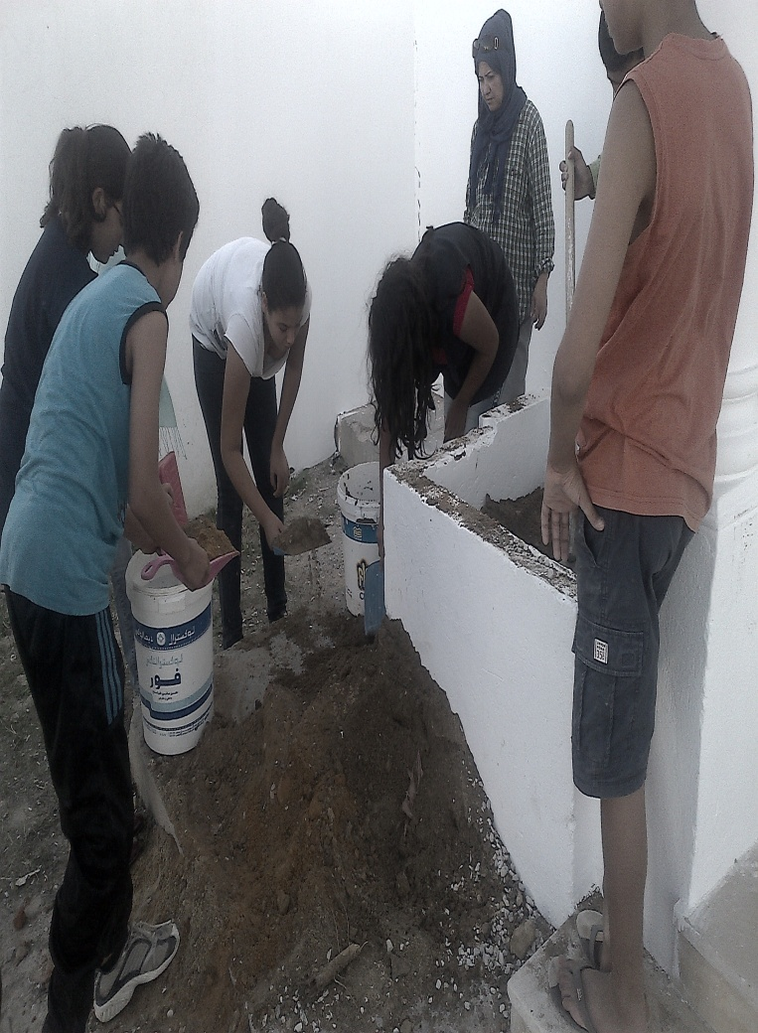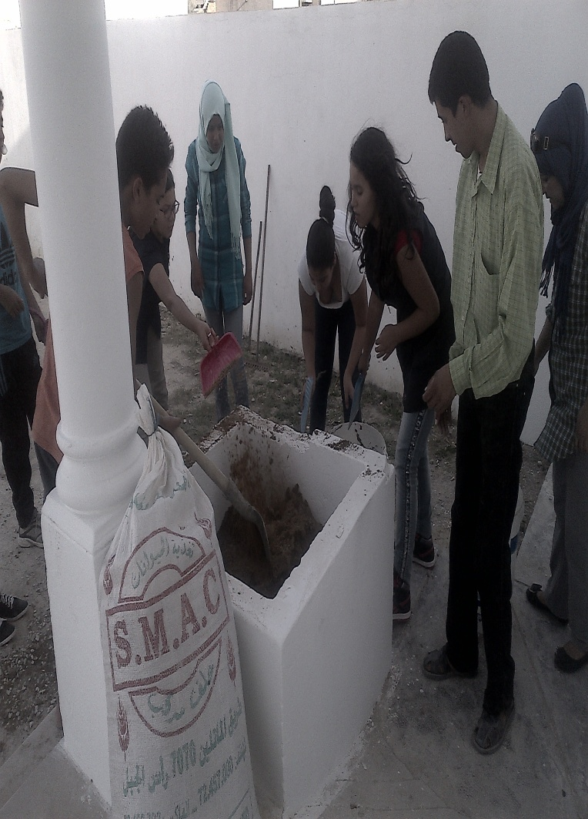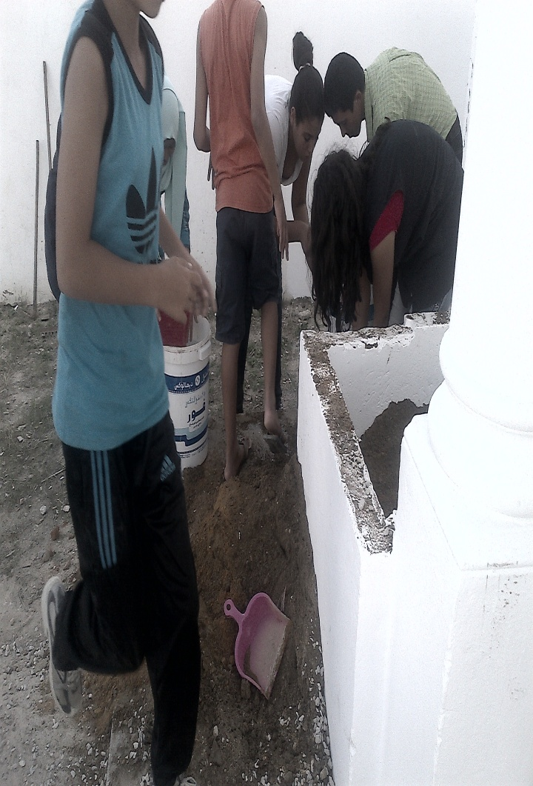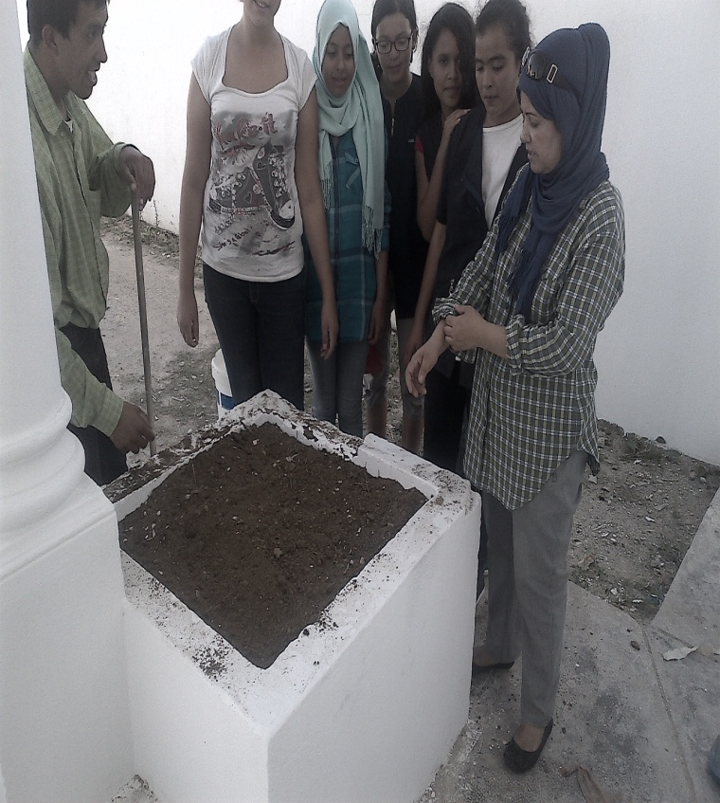
15
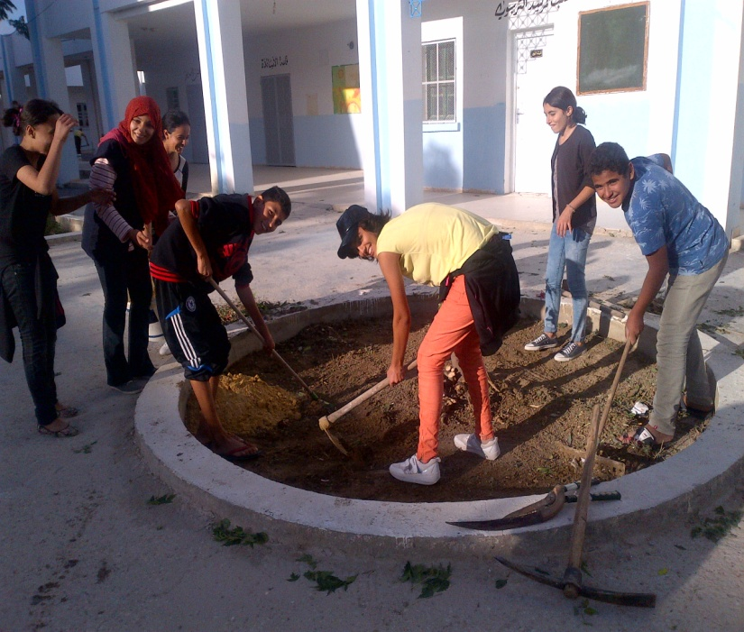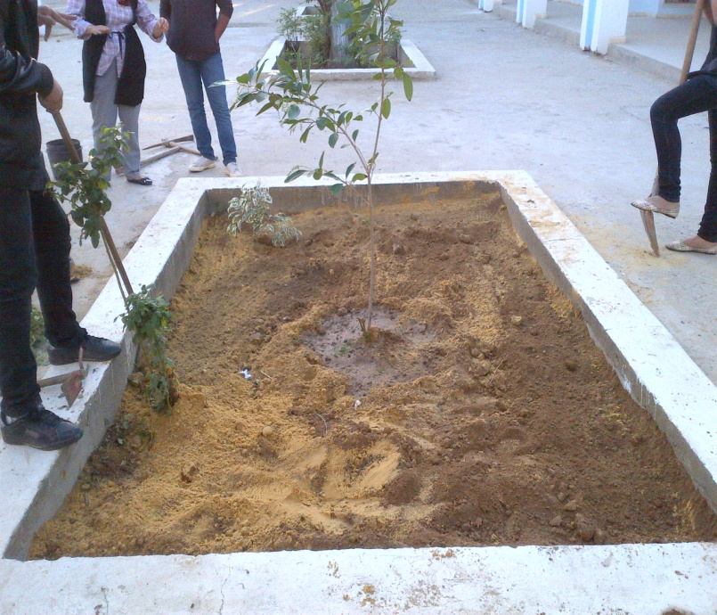
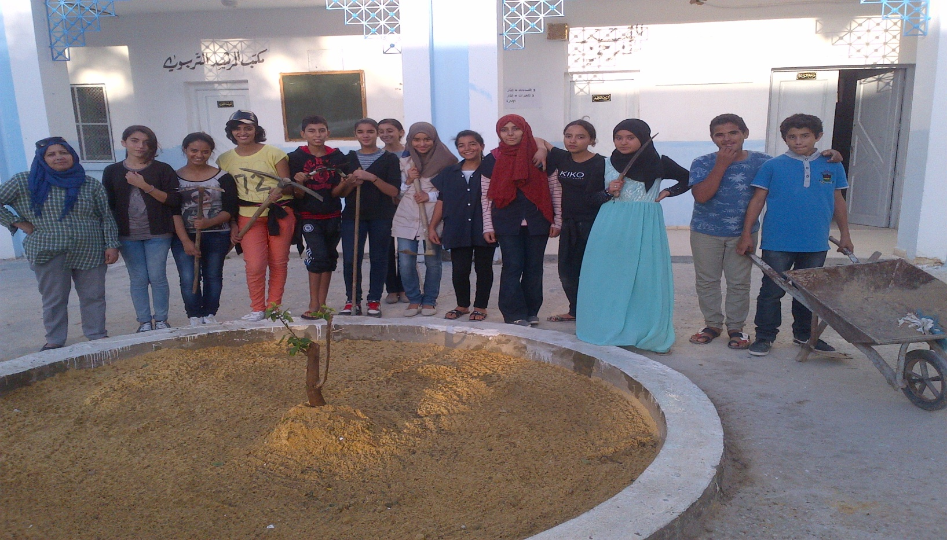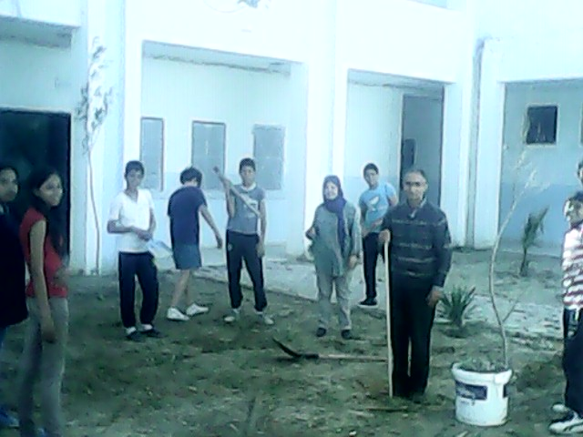
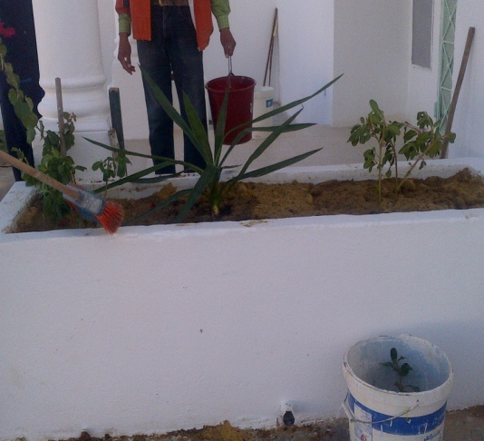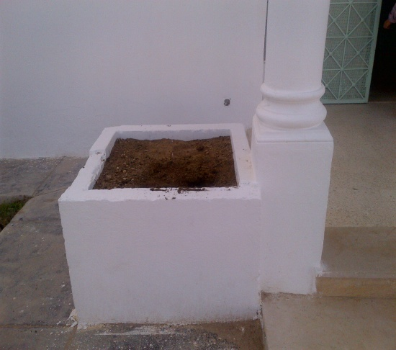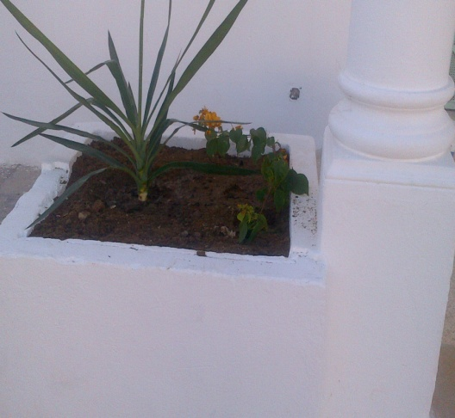
16
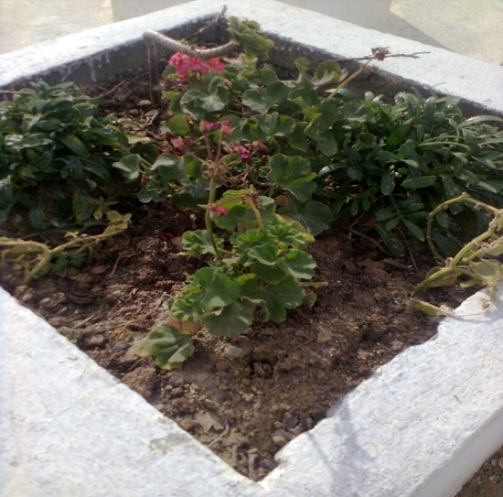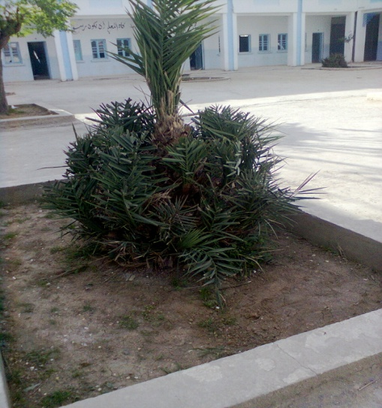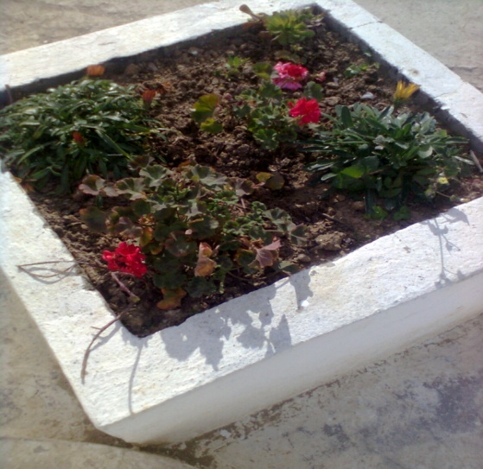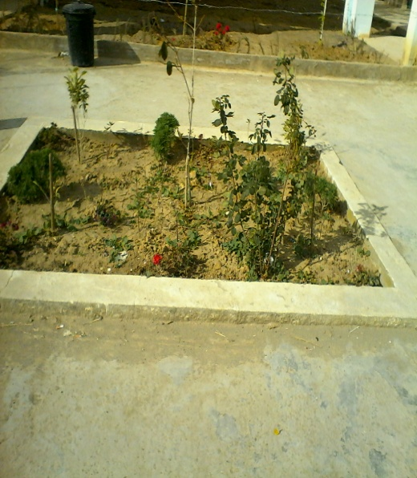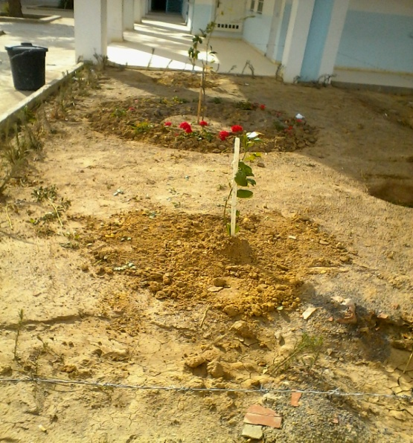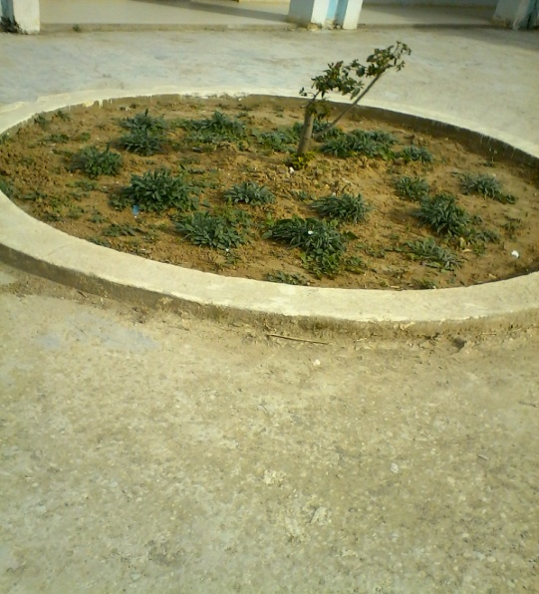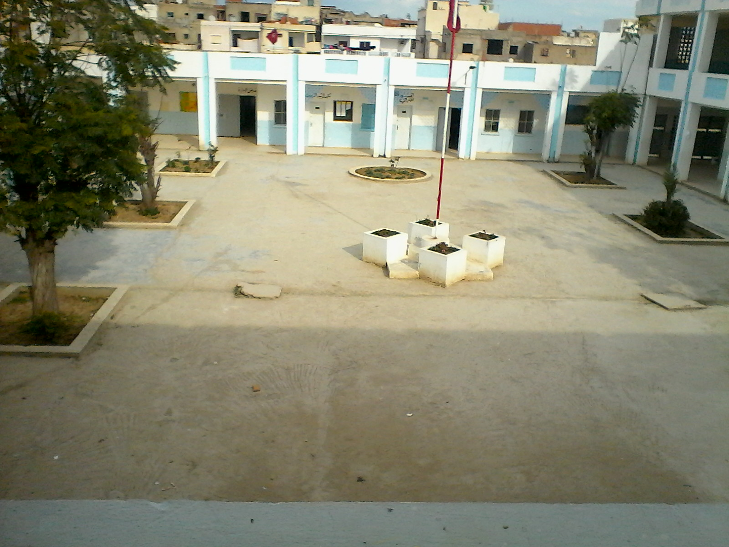

17
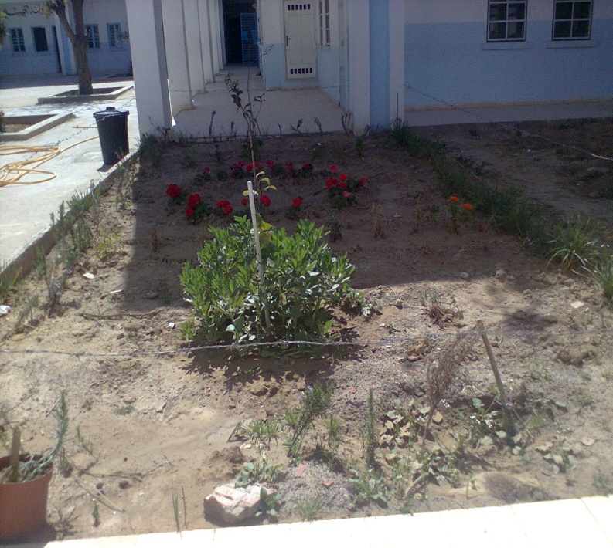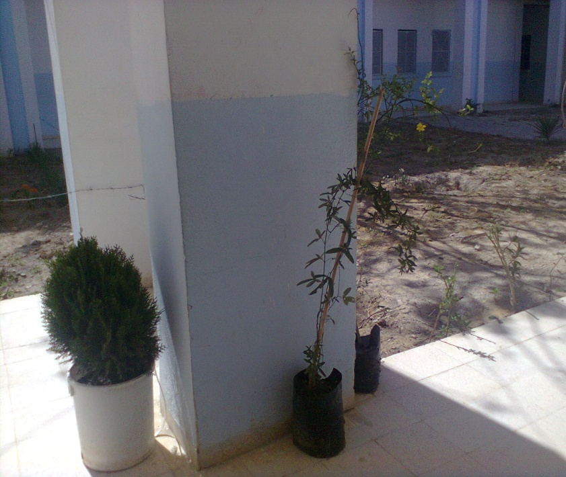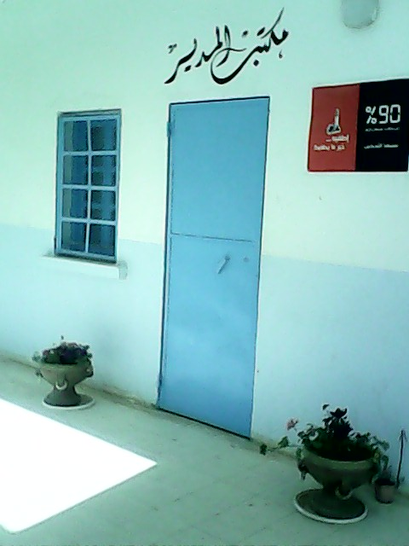
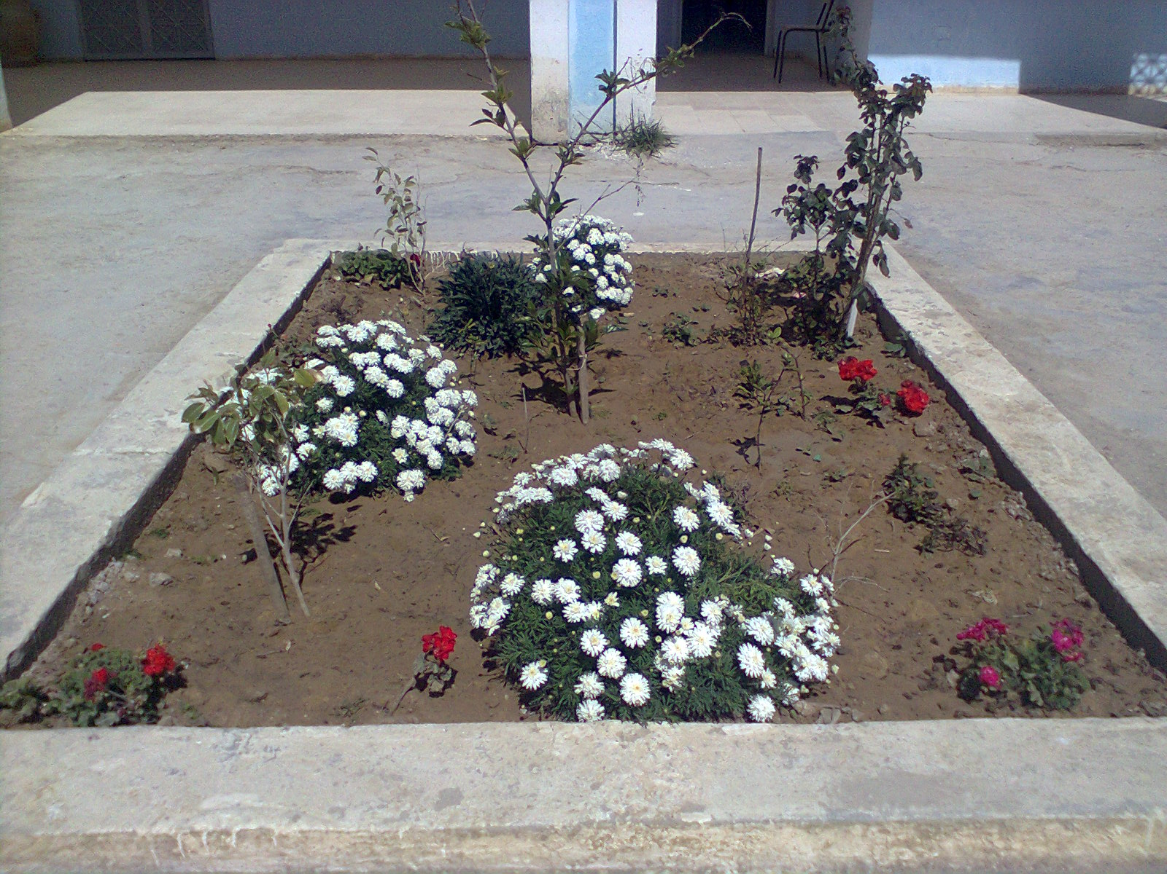
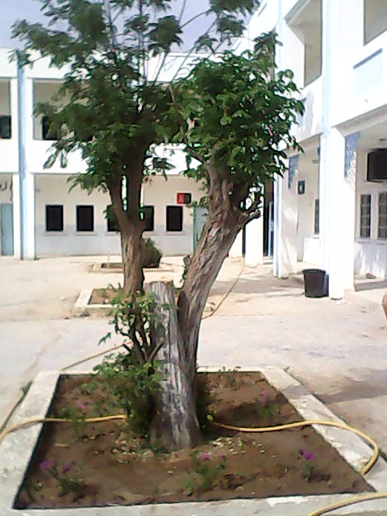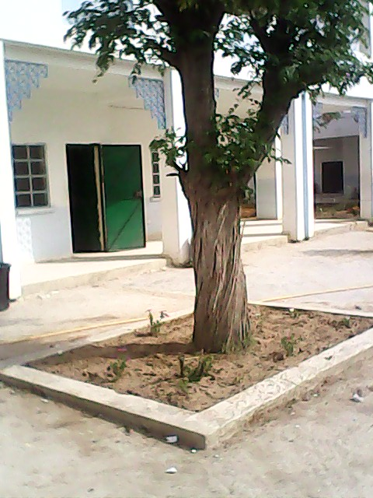
18
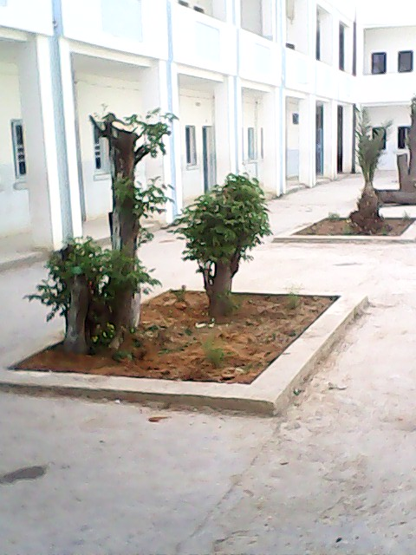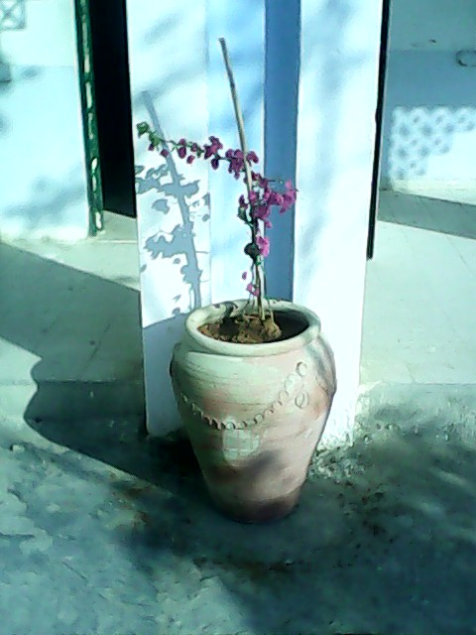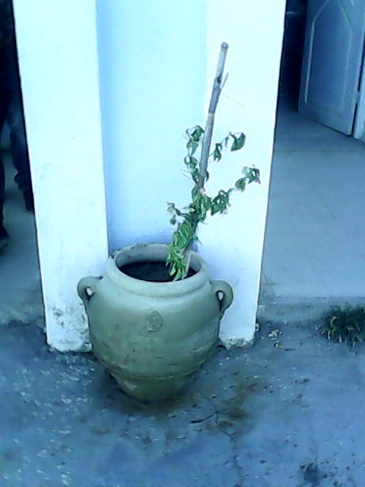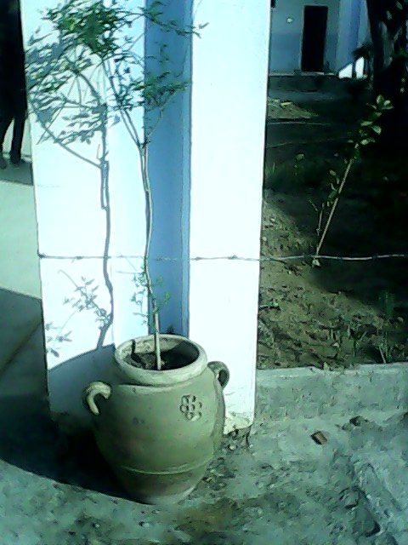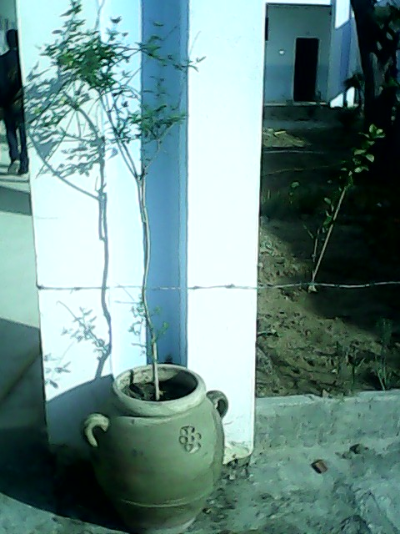
19
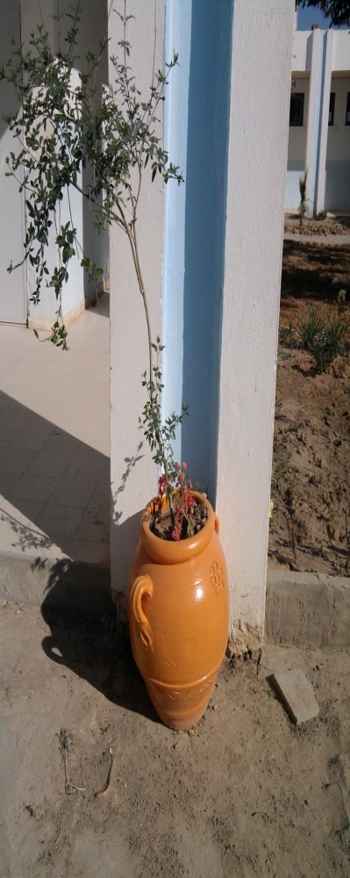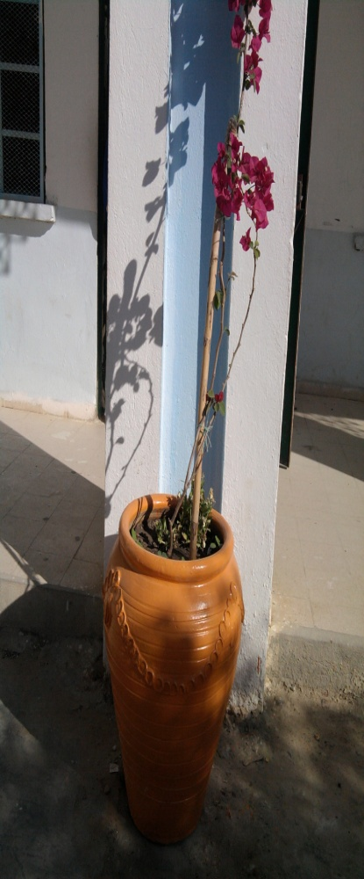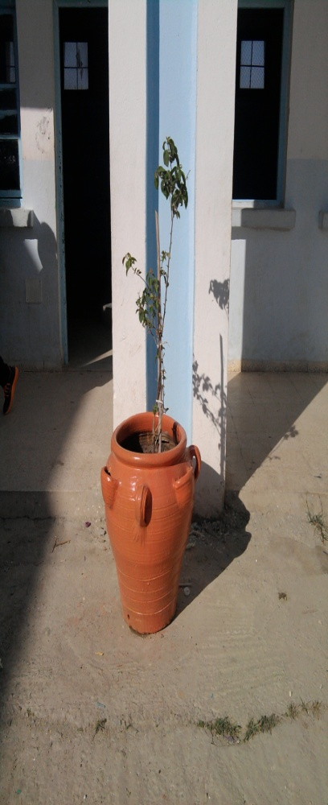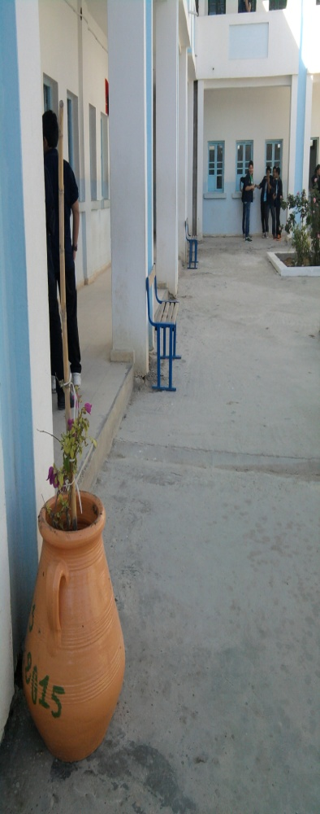
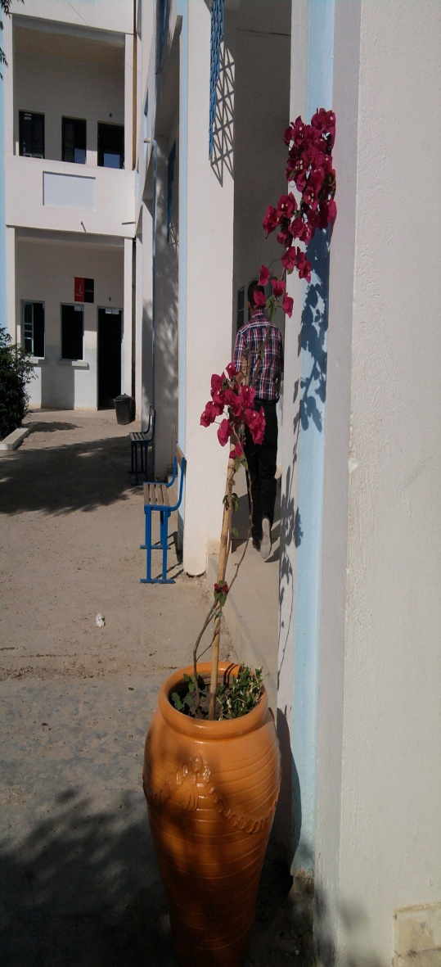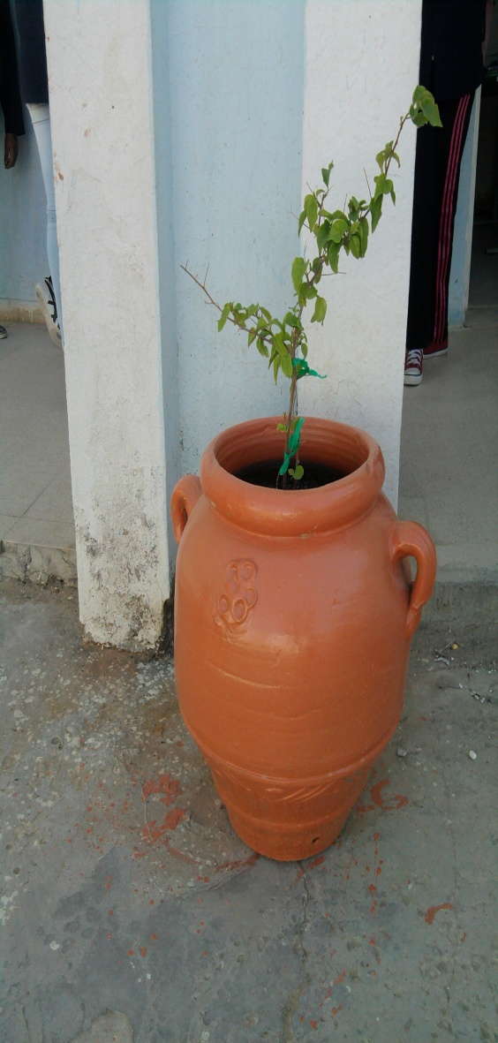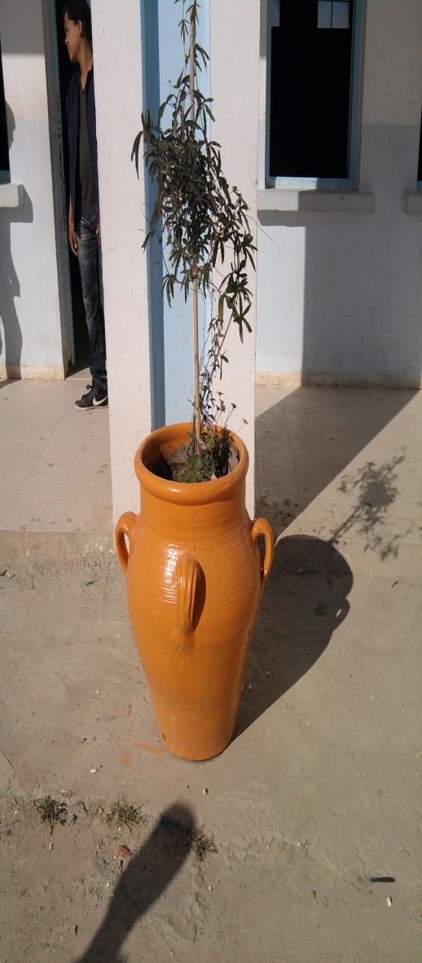
20
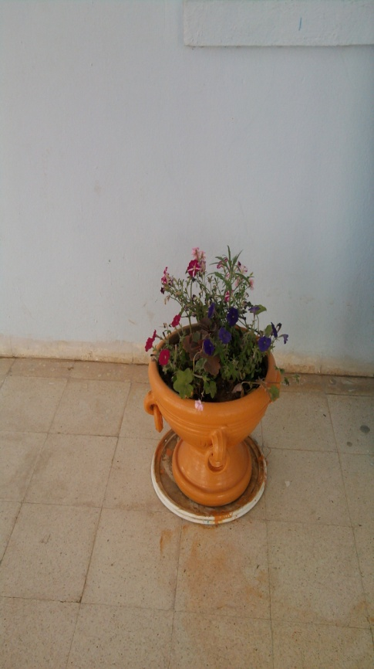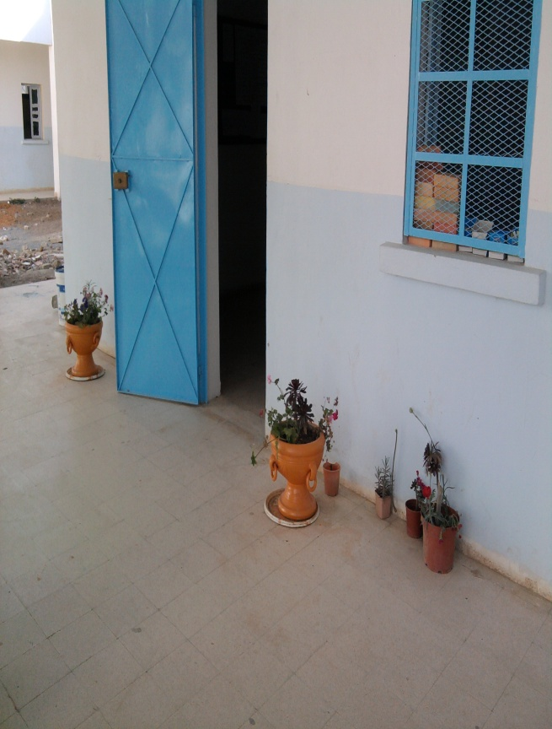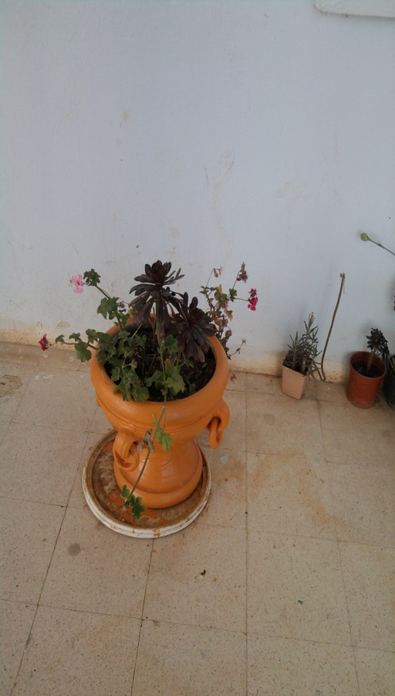
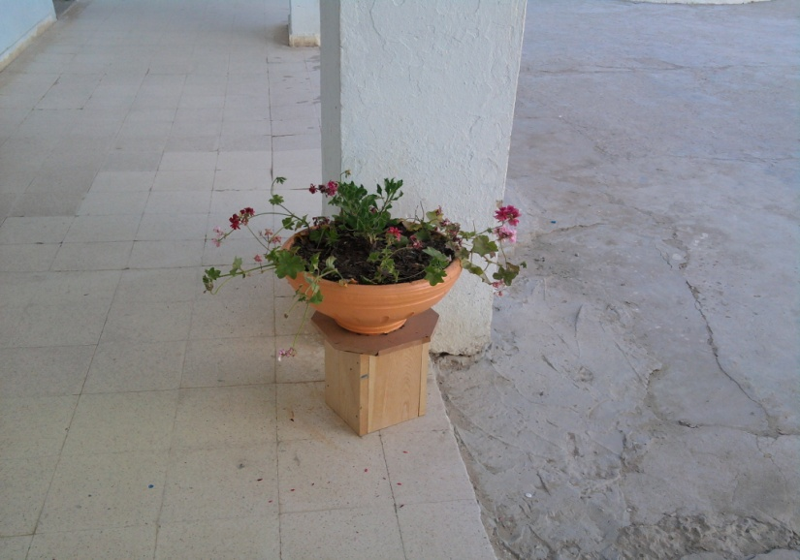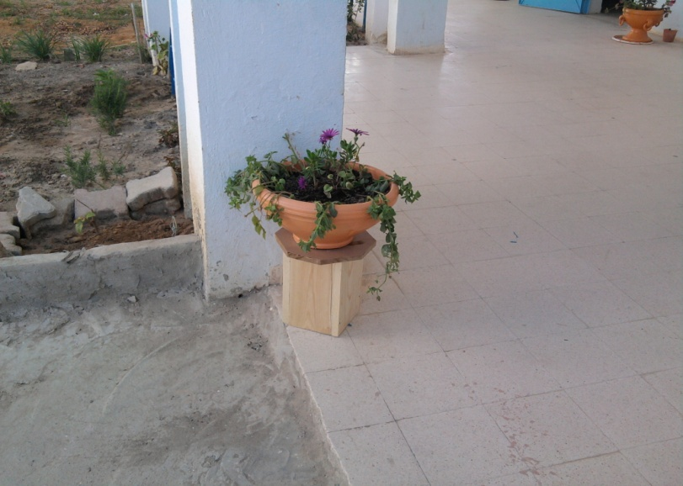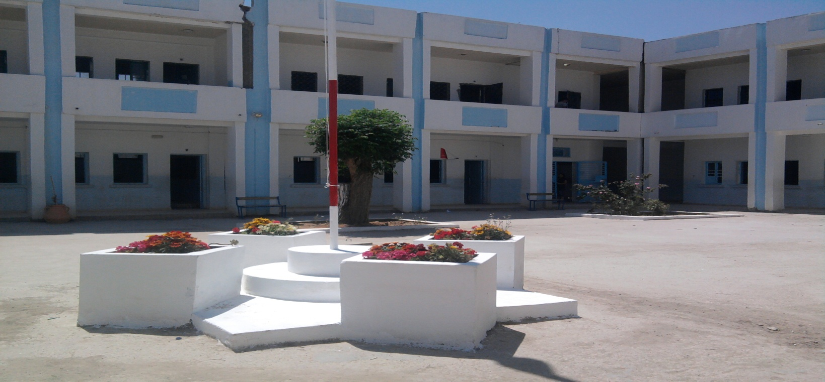
21
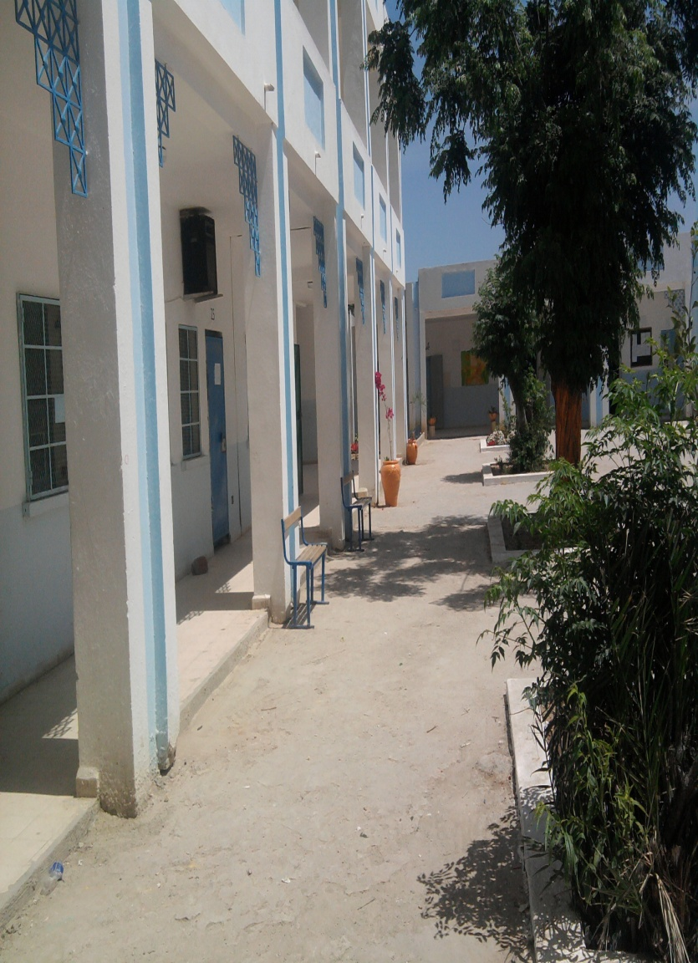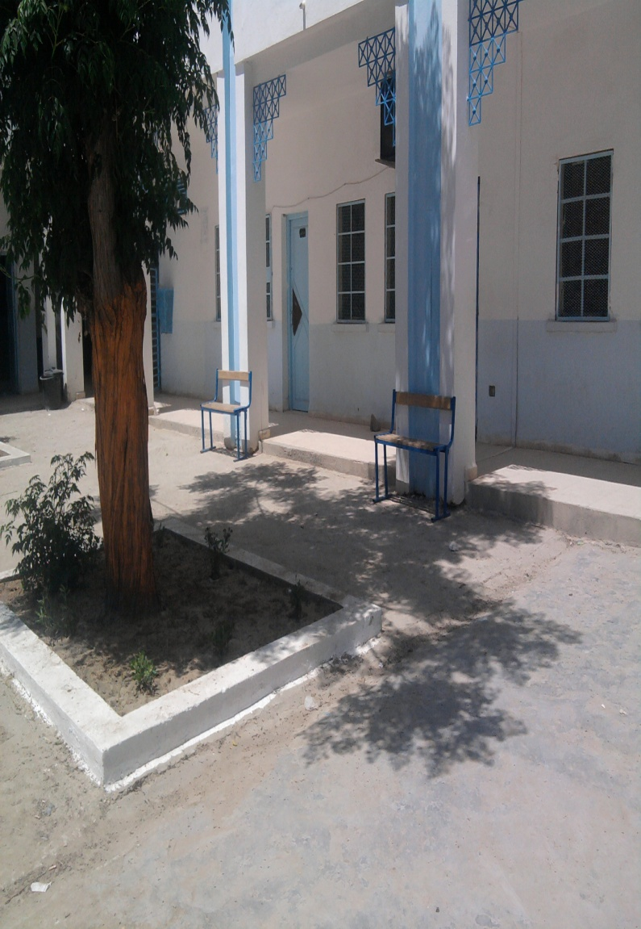
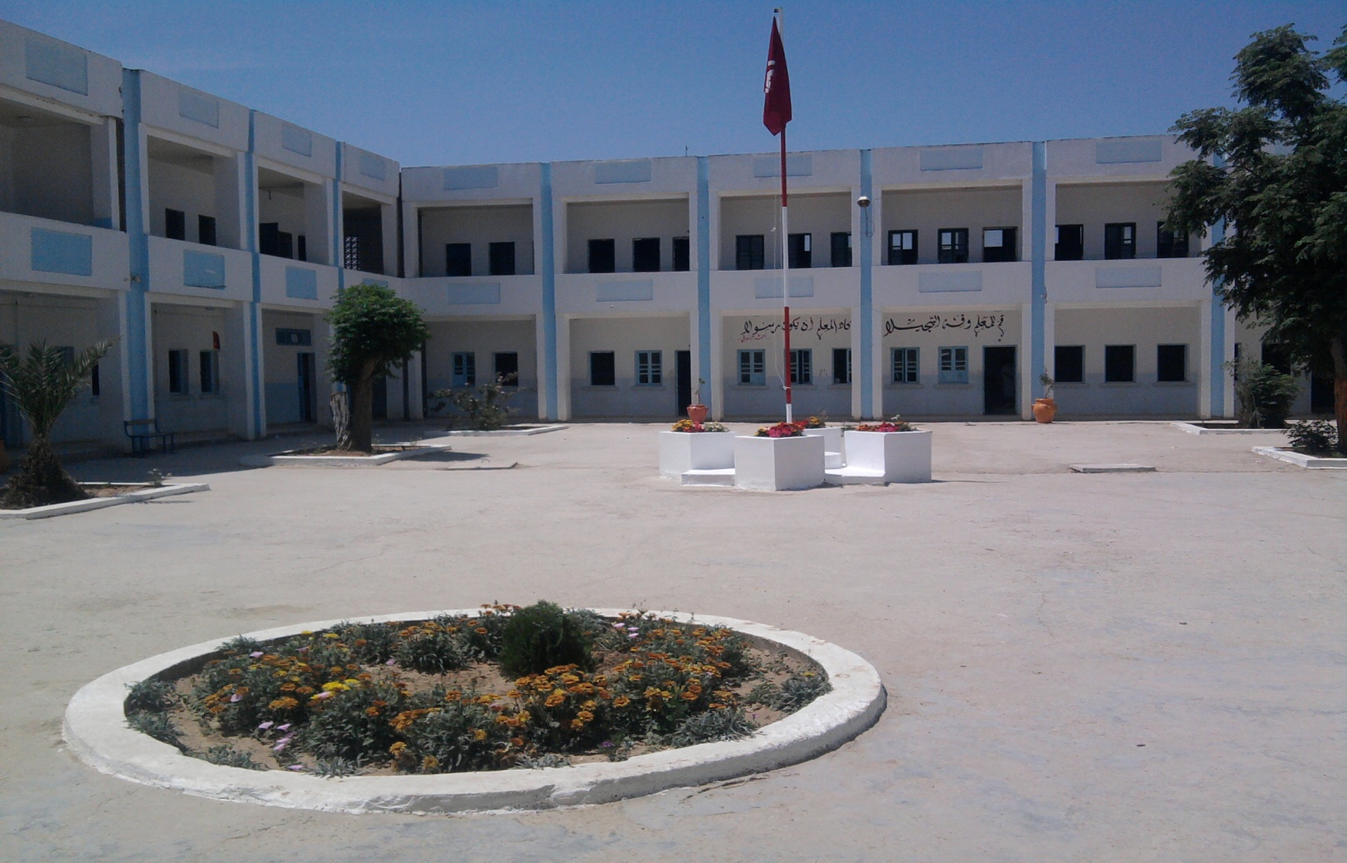
22

من مواكبات مدرستنا الاعدادية

23
المشاركة في التصفيات الأولية الخاصة باليوم المفتوح للرياضيات
شاركت مدرستنا الاعدادية الطاهر صفر في التصفيات الأولية الخاصة باليوم المفتوح للرياضيات في دورته الثالثة يوم 19 أفريل 2015 حيث مثل ذلك مناسبة هامة ليتنافس فيها مجموعة من التلاميذ المجتهدين والمثابرين . لقد أسفر إصلاح التحارير على النتيجة التالية: 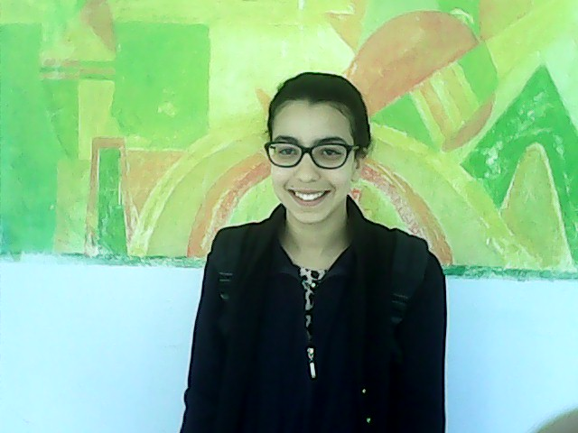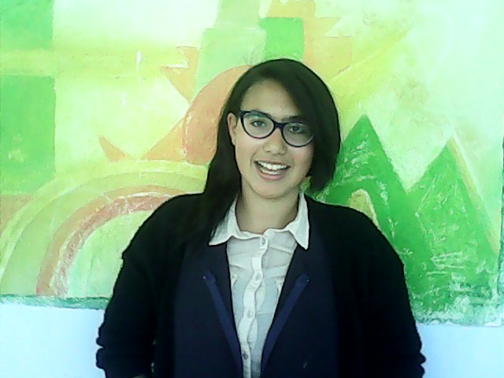
المرتبة الأولى: المرتبة الثانية:
إسلام البرقي 9 أ 1 لبنى العبيدي 9 أ 2

واكبت لكم ذلك التلميذة: درصاف بوجلابية 9 أ 2
24
صور من مشاركة أعضاء الأسرة التربويّة في الحوار حول إصلاح المنظومة التربويّة
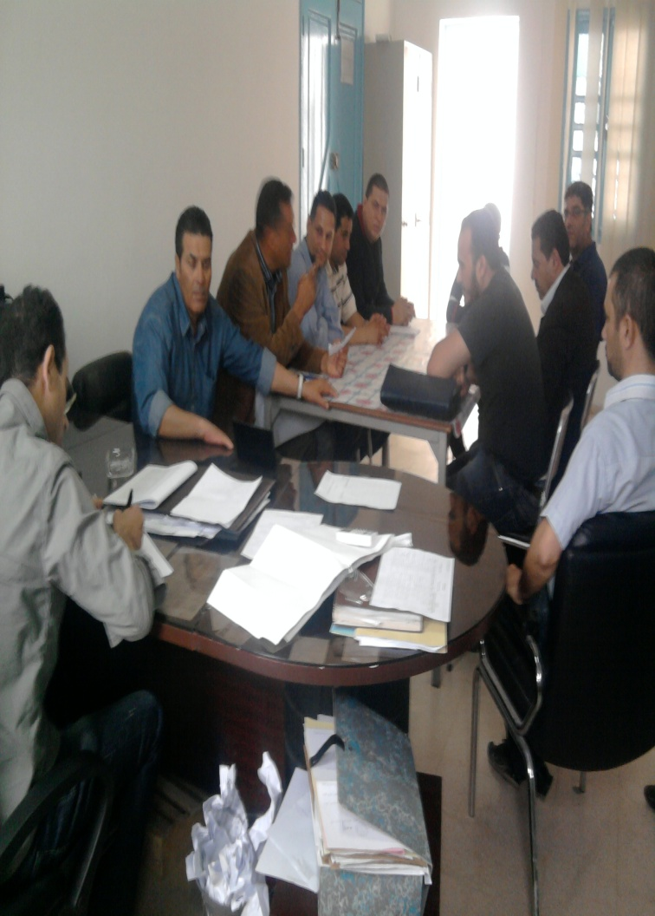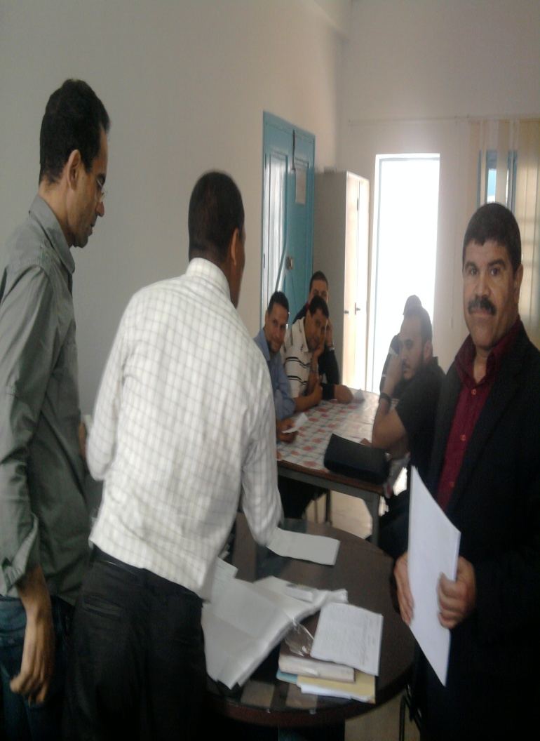

25
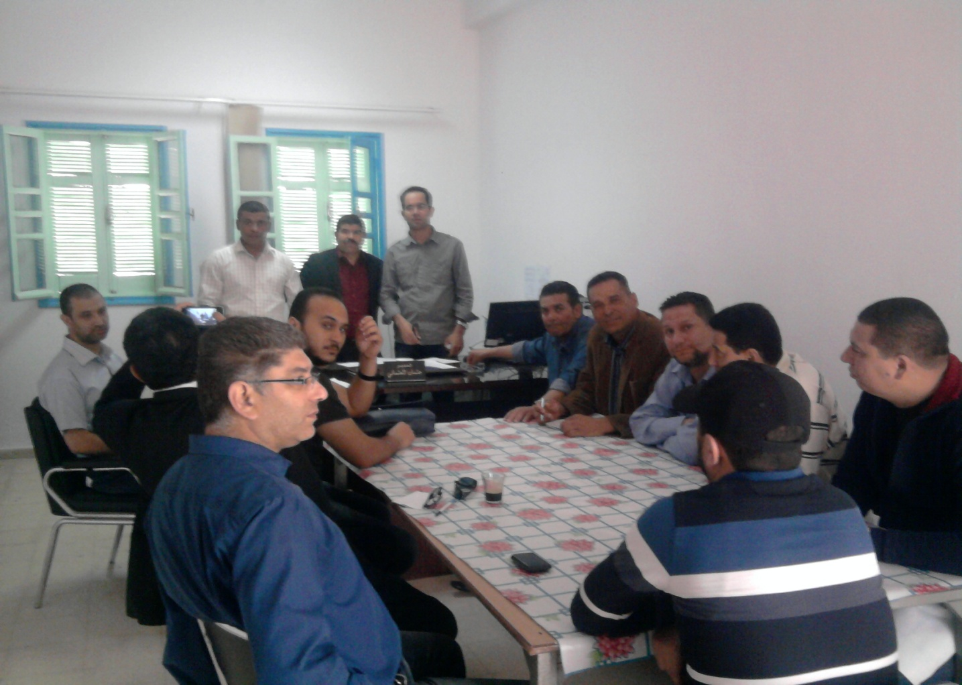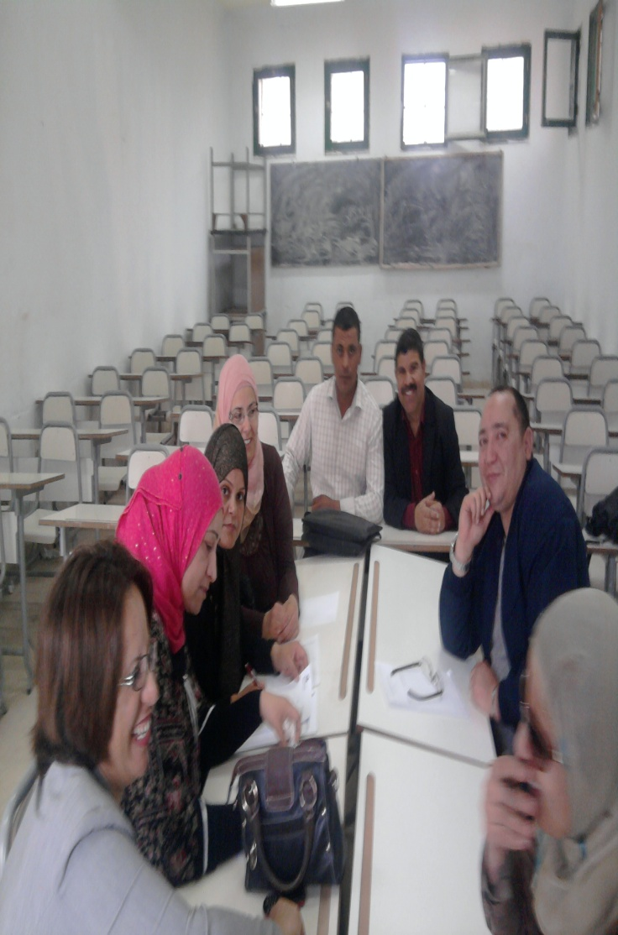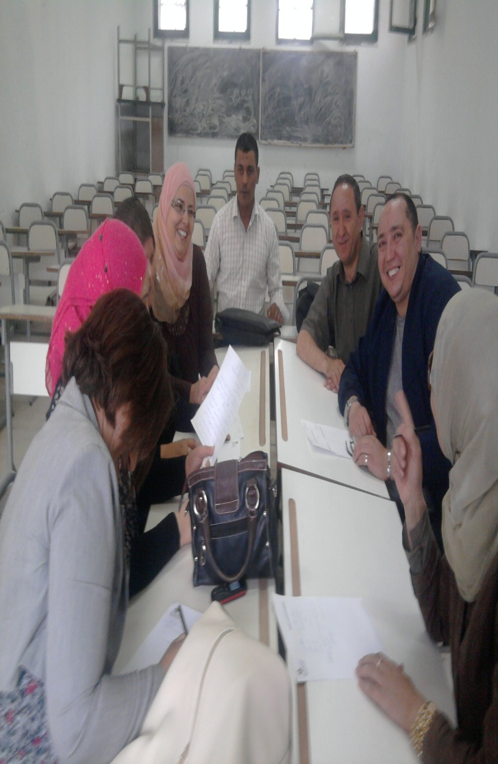

26
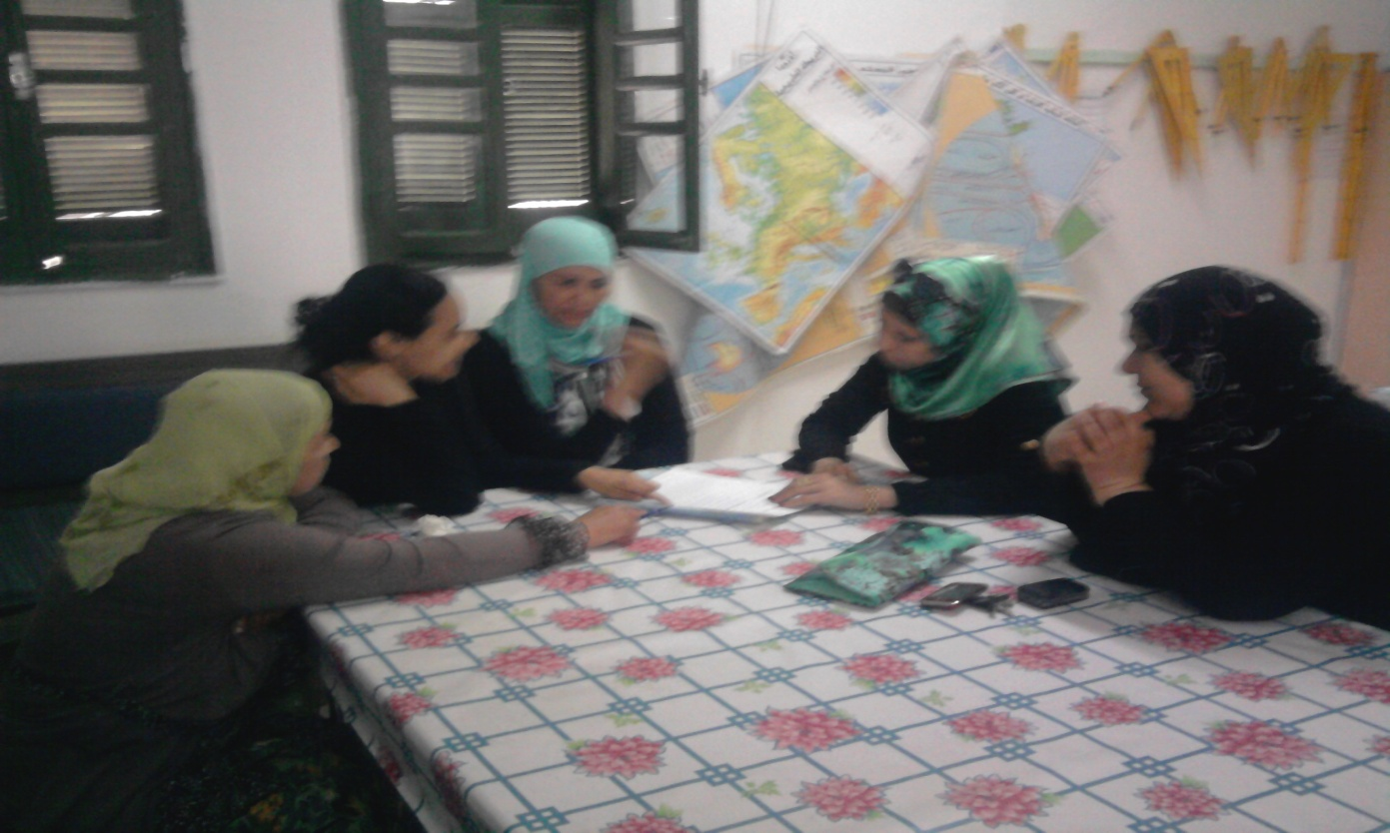
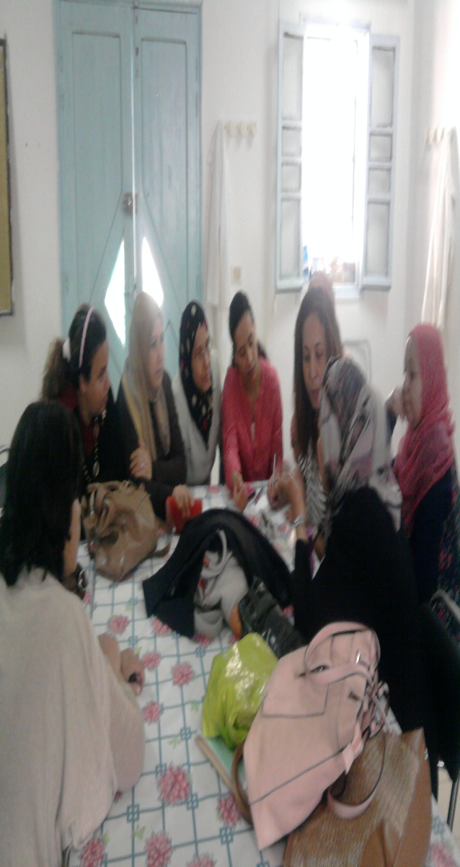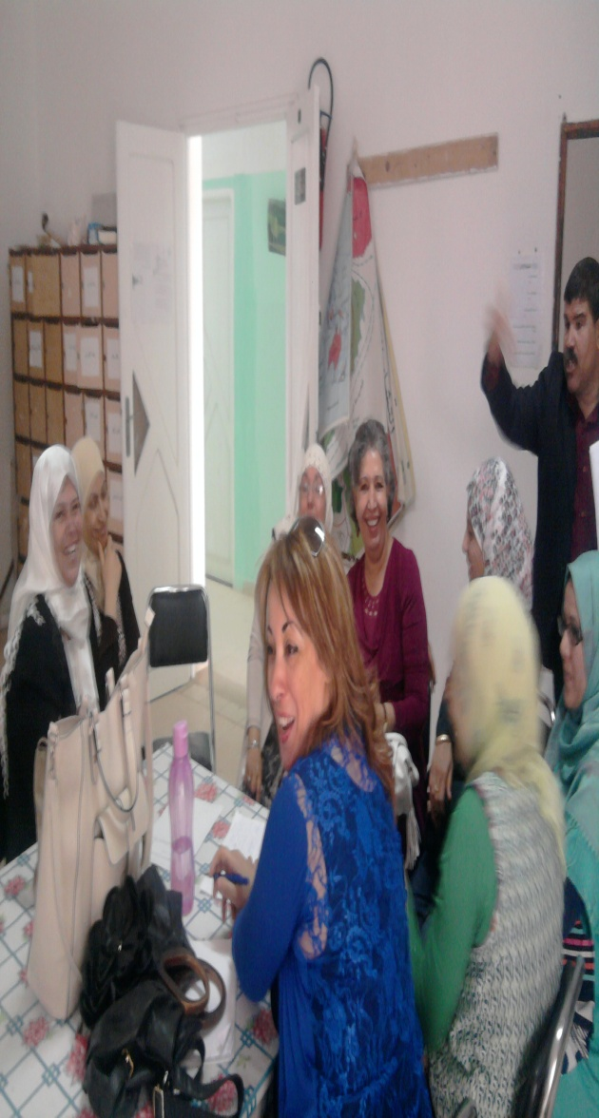
27

مواهب في مدرستنا
في المجال الأدبي:
في إطار إبراز مواهب التلاميذ داخل مؤسستنا التربوية في المجال الأدبي بما يعزز إكتشاف القدرات في صفوفهم ، أعرض عليكم قصيدة شعرية للتلميذة " أسماء قلمامي " المرسمة في التاسعة 2 . لمست في قصيدتها موضوعا معبّرا عن طفل فلسطيني لا يعيش حريته و لا يتمتع بحقوقه مثل كل أطفال العالم.حرم من أمّه فهمّش منذ صغره وهو ما أرادت من خلاله هذه التلميذة من توجيه رسالة لقارئ قصيدتها بأن الكثير من أطفال اليوم لا يعرفون قضية الطفل الفلسطيني المسكين الذي مثلته بجرح من سكّين و هذا الأخير آلم جميع أطفال فلسطين.
لم تتخلف التلميذة رانيا المحمودي المرسمة في السابعة أساسي 5 عن ركب المبدعين في مدرستننا الاعدادية بكتابتها لقصة قصيرة عارضة فيها خطورة الأضرار بالمحيط الطبيعي من خلال حوار بين عناصر الطبيعة.لقد أثنى أستاذ مادة العربية على العملين معتبرا أنهما لبنة هامة في مدرستنا الاعدادية ومرآة عاكسة لمواهب وقدرات أدبية حاثا اياهما على مواصلة البذل والعطاء.
من إعدادالتلميذة :ملكة الرحالي
9 أ 2

28
طفل من فلسطين
أنا طفل من فلسطين أنا جرح من سكّين
عشت الأيام حزين متشردا بين الطرقات يتيم
أعيش في جحيم لا بل في حميم
أعيش في الظلام بين الحزن و الآلام
فألما متين أعيشه منذ سنين
لفقداني لأعز الناس لأمي أقولها بكل إحساس
لفقداني لأصدقاء لم يعرفوا اللعب أو البقاء
للتمتع بطفولة الصغر بل الساعد و الكبار في الحروب
و تدرّعوا بالصبر فالصبر مفتاح الكروب
بالحجارة إندفعوا دون الإقتناع بالسبب
و أرادوا فقط التحرير من أغلال ذلك الشرير
لكنّهم ودعّوا الحياة ببسمة في الشفاه
أطفال في عمر الزهور ماتوا أو اِستشهدوا كالصقور
فوداعا يا شهداء فأنتم في النعيم سعداء
فياروعة من إستشهد في سبيل الله المجيد
فنحن أطفال فلسطين نحن جرح من سكين

التلميذة: أسماء قلمامي
9 أ 2
29
قصة قصيرة:
نداء استغاثة
أرسلت غزالة الكون أشعة سنية أيقظت بها الطبيعة النائمة و أدخلت في أفئدة كل الكائنات فرحة عارمة بقدوم فصل الربيع الحالم البديع، و بدأت الثلوج في الذوبان شيئا فشيئا، و أخيرا تخلصت الأرض من معطفها الأبيض الناصع، و ارتدت حلتها الخضراء الزاهية، فها هي الغابة الفيحاء تستعيد نشاطها. سعد الكل بمجئ فصل الجمال و الحسن، و ها قد اخذ الكون زخرفه. يمكنك مشاهدة الفراشات الملونة بألوان الربيع تجوب السهول و الروابي معلنة بدء موسم الفرح، وتتهادى إلى الأسماع بين الفينة و الفينة الحان عذبة وادعة تقوم بأدائها جوقة من الطيور المتنوعة الشكل و النوع والنغم. مدت الوردة بهامتها في الأعالي و رفعت رأسها بكل فخر وغرور فوق كل صويحباتها و قالت وهي مزهوة بنفسها:
"أنا زهرة فواحة منظري في لون السماء عند الشروق انشر عبيري في الفضاء فأنعش النفوس"
استهزأت منها القرنفلة التي فتحت تويجها بكل رقة و دلال
فازدادت جمالا و أجابتها:
"أنا طيبة العرف فاتنة الميسم قامتي هيفاء و راسي في السماء احلي صدر العروس"
التفتت البنفسجة و قاطعتهما قائلة:
"قوامي ارشق قوام و عطري أفوح عطر، فانا بهجة للنفوس."
كان الجميع في تلك الغابة سعداء و لكن لم يكونوا في انتظار مفاجأة أو بالأحرى مصيبة لم تكن في الحسبان، إذ بضجيج حاد يصم الآذان جعل الغابة تهتز فزعا فخافت الطيور وانتفضت طائرة كأنها تنبأت بالخطر المحدق و تمنت الوردة لو تملك جناحين مثلها لتنجو و لكن هيهات هذا مستحيل و دخلت إلي الغابة آلات غريبة جرا فات و بشر مخيفون أخذت هذه المراكب الحديدية في قلع الأشجار من جذورها
30

و تحملها إلى أعلى فتتدلى كالجثة الهامدة و هي تصارع سكرات الموت الأخيرة رأت خلالها بصمت أصدقائها تودعهم في أعماقها و واصلت تلك الابتكارات العجيبة في تدمير الطبيعة وقتل النباتات ناشرة غبارا كثيفا حجب أشعة الشمس داهسة الزهور الفتية المسكينة دهسا ناشرة الرعب في كل أرجاء الغابة تاركة الحيوانات بلا مأوى منهية سعادة الطبيعة ملتهمة الأشجار التهاما بنهم شديد ودمر اغلب الغابة وبنيت مكانها شقق سكنية و مراكز تجارية وطرقات ومنشآت مختلفة... واختفت الفراشات والعصافير باحثة عن مكان جديد للعيش بعيدا عن العمران و المدن ولم يبق لها سوى بعض الشجرات العجوزات و الشجيرات الفتيات أما الباقي فقد ذهب للأبد. هاهي شجرة الزيتون الهرمة تنتظر مصيرها المحتوم مسلمة أمرها لله. وبجانبها شجرة الفلين الصغيرة تندب حظها تبكي بمرارة بينما بقيت الوردة الذابلة صامتة تنظر باهتة في الفراغ كأنها لا تعلم بما يجري حواليها. قالت شجرة الفلين وهي ترتعش خوفا:
" يا إلاهي ! كم أنا خائفة ! لا زلت صغيرة فتية ولا استحق الموت
الآن ! سيذهب جمالي هكذا ! لا أريد أن أفنى شابة في شرخ صبايا
على يد أولئك القتلة ! كم اكرههم ! كم امقتهم ! لا أريد الموت... لا أريد!..."
صرخت في وجهها شجرة الزيتون الشيخة و قد فقدت أعصابها:
"اسكتي ! انك أنانية و بلا قلب مثلهم ! لا تفكرين إلا في نفسك ! تحلي بالصبر ا ابنتي ولا تجزعي!"
فسكتت شجرة الفلين هنيهة ثم سألتها في حياء:
"وما العمل الآن؟! أننتظر قدوم الإنسان ليقتلنا؟ انه فعلا مجرم وأناني و شره ألا يعلم بأنه بسلوكه اللاواعي سيدمر نفسه في النهاية؟ ألا يدرك بأننا رئة الأرض التي تصفي الشوائب في الهواء وتمنحه الأكسجين الذي بفضله هو وكل كائن حي لا زالوا على قيد الحياة؟"
و إذا بالوردة تنزوي وتقول بصوت متقطع:
31

"آه ! واحسرتاه على أيام زمان كنت فيه حسناء جميلة أتذكر صديقتاي البنفسجة
والقرنفلة أتذكر كيف كنا نتنافس على من تحضي بالحسن أكثر من رفيقتيها كم افتقدهما ! لقد دهستهما الآلات ولم يبق منهما سوى جذورهما وقد كنت أنا الوحيدة الباقية والناجية ولكن ها قد ذهب جمالي وجف ماء وجهي وبهت لوني وفقدت طعم الحياة وبدأت في الذبول كل هذا بسبب التلوث والغبار ككل...هذا بسبب... الإنسان...
أأأنا لا أست...طيع التن...فس ! سأ...مموت ..."
كانت هذه آخر الكلمات التي نطقتها الوردة ثم أغمضت عينيها.
أيقن الجميع بأنها قد ماتت، فقالت شجرة الزيتون بصوت حزين جريح:
" آه ! سيدمرنا الإنسان و يقضي علينا، ستفنى الطبيعة للأبد و آفة التلوث ستقضي على كامل الأرض، إن تواصل زحف العمران على حساب المناطق الزراعية و الخضراء و ستكون عندها الكارثة، هذا الإنسان بلا عقل: يقتل رئة الكون ويستخدمها للتدفئة أو للبناء. لكل ما يريد حسب هواه و ذوقه الغريب غير انه بتصرفه هذا يقضي على مصدر بقاء حياته، و يقلع الأزهار متعة أو لتزيين منزله غير مدرك
بأنه يدمر مصدر جمال الكون، أما الحيوانات فلن تجد مأوى وستموت أيضا و هكذا ستخسر الأرض ثروتها الحيوانية."

من إنجاز التلميذة :
رانيا المحمودي
7أ5

32
في مجال الرسم :
في إطار تنشيط الحياة المدرسية نظم نادي المجلة بمدرستنا الاعدادية مسابقة في الرسم يوم الخميس 29 جانفي 2015 حيث ترأست متابعة انجازها بمساعدة مجموعة من التلاميذ أعضاء في النادي.
تمثل موضوع المسابقة " ترشيد إستهلاك الماء " وقد تمثلت شروطها أن يحتوي الرسم العناصر التالية :
- أن يشير على الأقل لأحد مظاهر الإضرار بالثروة المائية.
- أن يبرز المشارك حلاّ أو أكثر للمحافظة على هذه الثروة.
بعد الانتهاء من إجراء المسابقة توجهت إلى أستاذة التربية التشكيلية سعاد الدشراوي بمدرستنا الاعدادية التي إختارت رسم التلميذ هشام الحجام المرسم في التاسعة أساسي 4 فأقرت بفوزه لأنه توفر في رسمه ما يلي:
- النجاعة في إستعمال تقنية قلم الرصاص وتوظيفها في التعابير.
- ذكر فيه الايجابي والسلبي متقيدا بموضوع المشاركة.
- تلقائية الصورة.
- تبيان المسؤولية المشتركة بين المواطنين.
من إعدادالتلميذة :
ملكة الرحالي
9 أ 2

33
نصّ الاعلام بالمسابقة :
إعلام
يعتزم نادي المجلّة بالمدرسة الاعدادية الطاهر صفر بالمروج الثالث، إجراء مسابقة في الرسم. يتم تقييم المشاركين وإختيارالرسم الفائز من طرف الأستاذة سعاد الدشراوي ليتم تعليقه في المجلّة الحائطية للنادي ثمّ نشره في مجلّة النادي المزمع إصدارها و إخراجها قبيل نهاية السنة الدراسية.
تتنزل هذه المسابقة في إطار إكتشاف المواهب التى تزخر بها مدرستنا.
تجريها التلميذة ملكة الرحالي المرسمة في 9 أ 2 بمعية زملائها في النادي وتحت إشراف أستاذ مادة التربية المدنية جبران بالرحومه المكلف به و ذلك يوم الخميس 29 جانفي 2015 بداية من الساعة 15 و إلى حدود الساعة 16 .
التلاميذ الراغبون في المشاركة تسجيل أسمائهم لدى الأستاذ المكلف (العدد محدود)عليهم إحضار أدوات الرسم.
إقبالكم على المشاركة يمثل حافزا لإكتشاف المواهب وداعما لتنشيط الحياة المدرسية.

والسلام من كافة أعضاء نادي المجلّة

34

صور من المشاركين في مسابقة الرسم
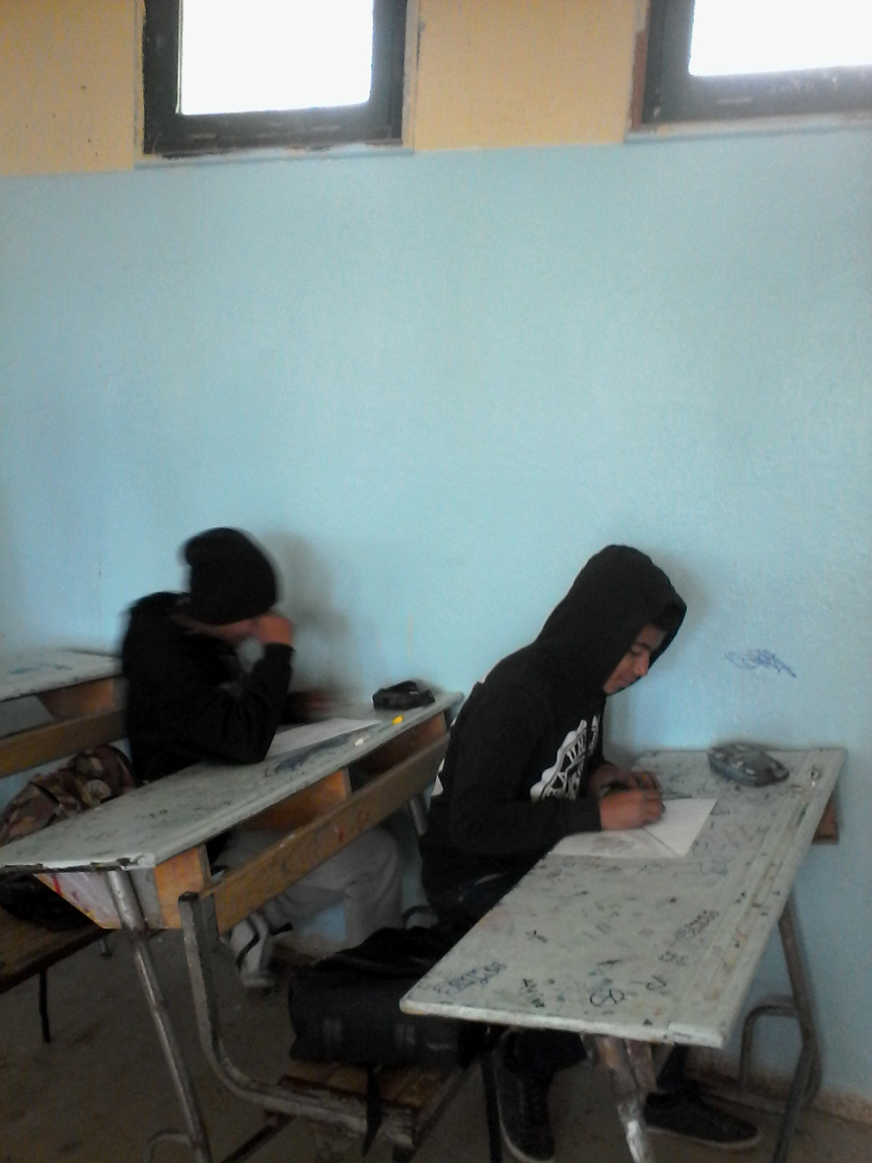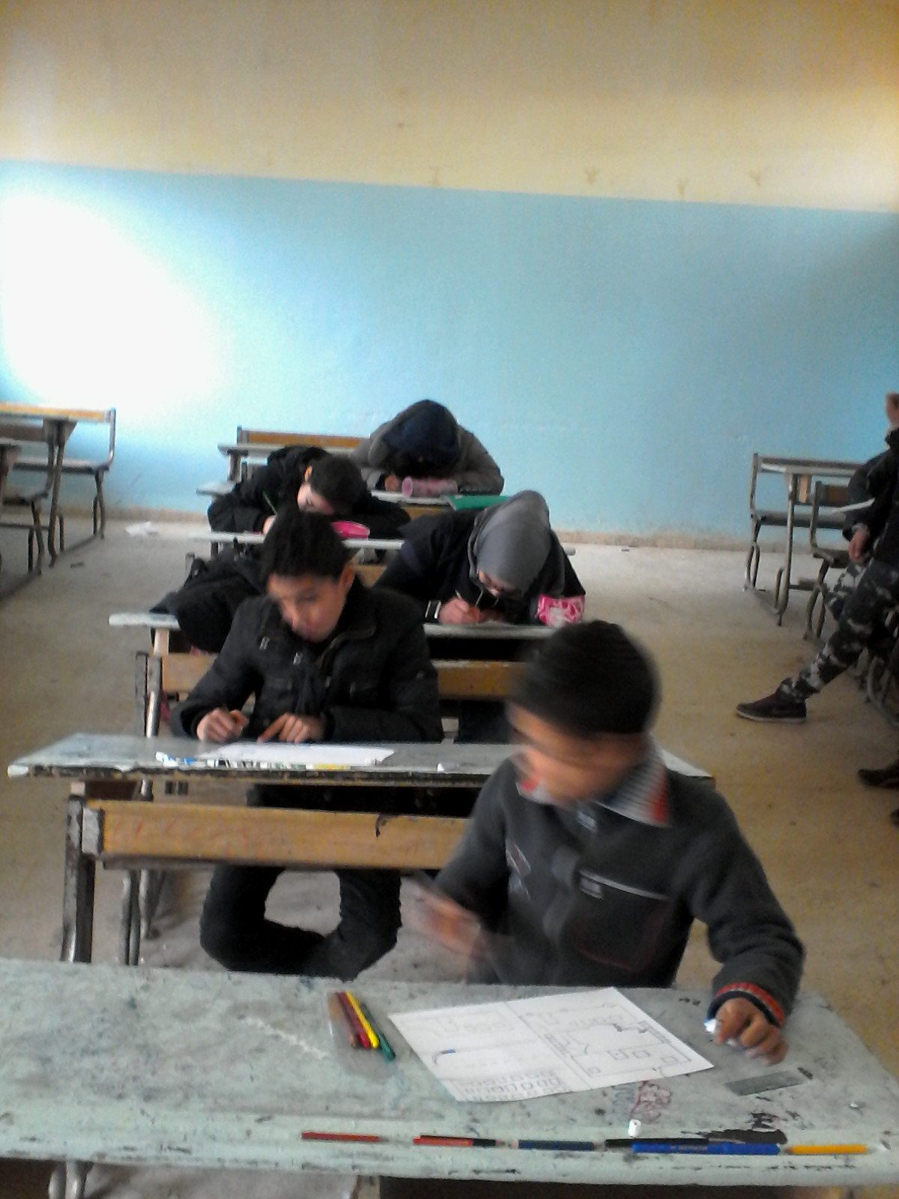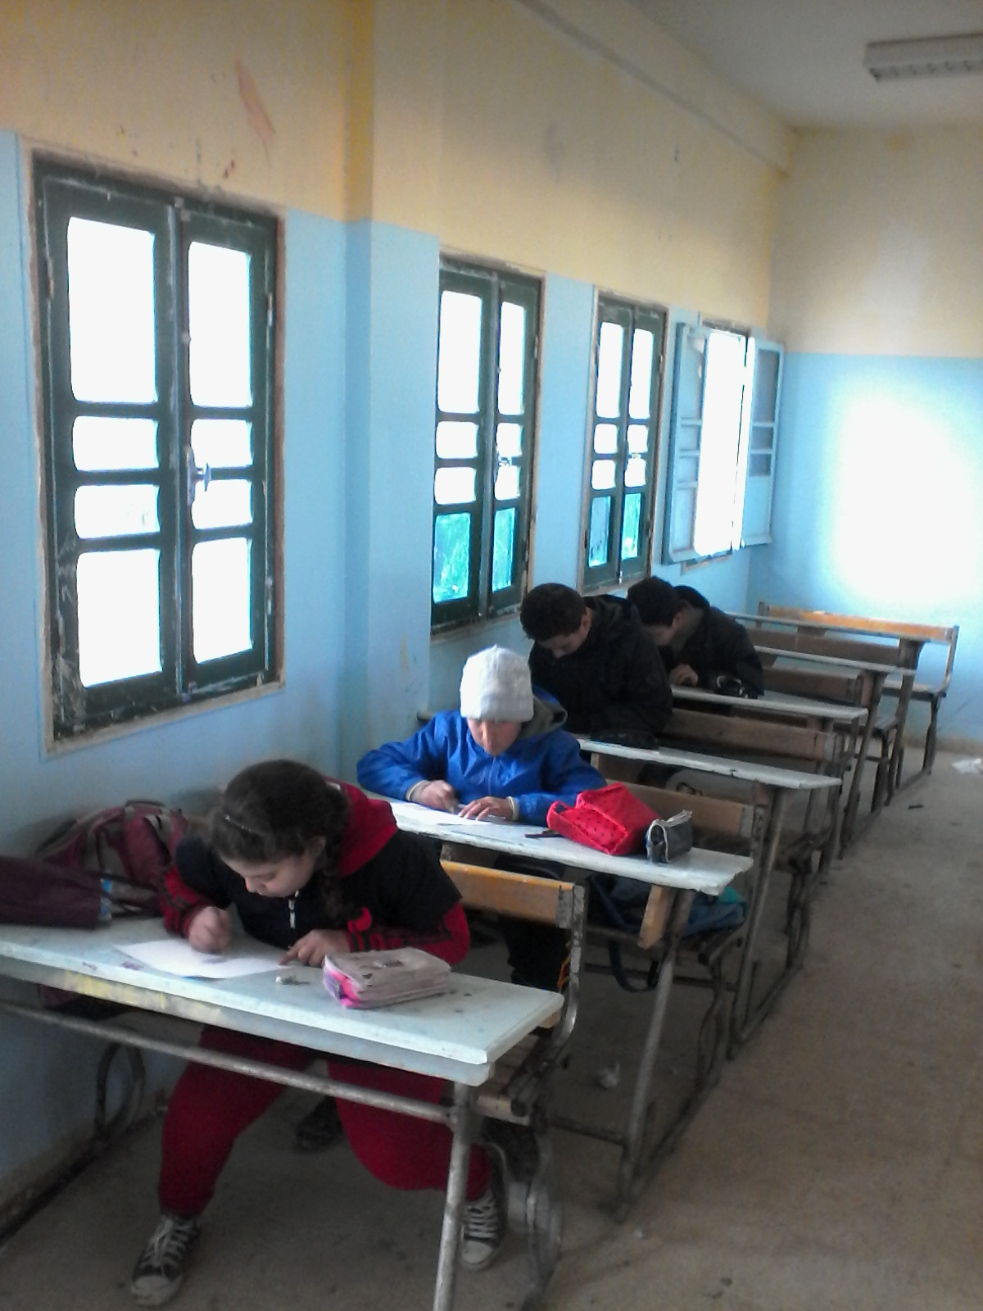

35
الرسم الفائز : 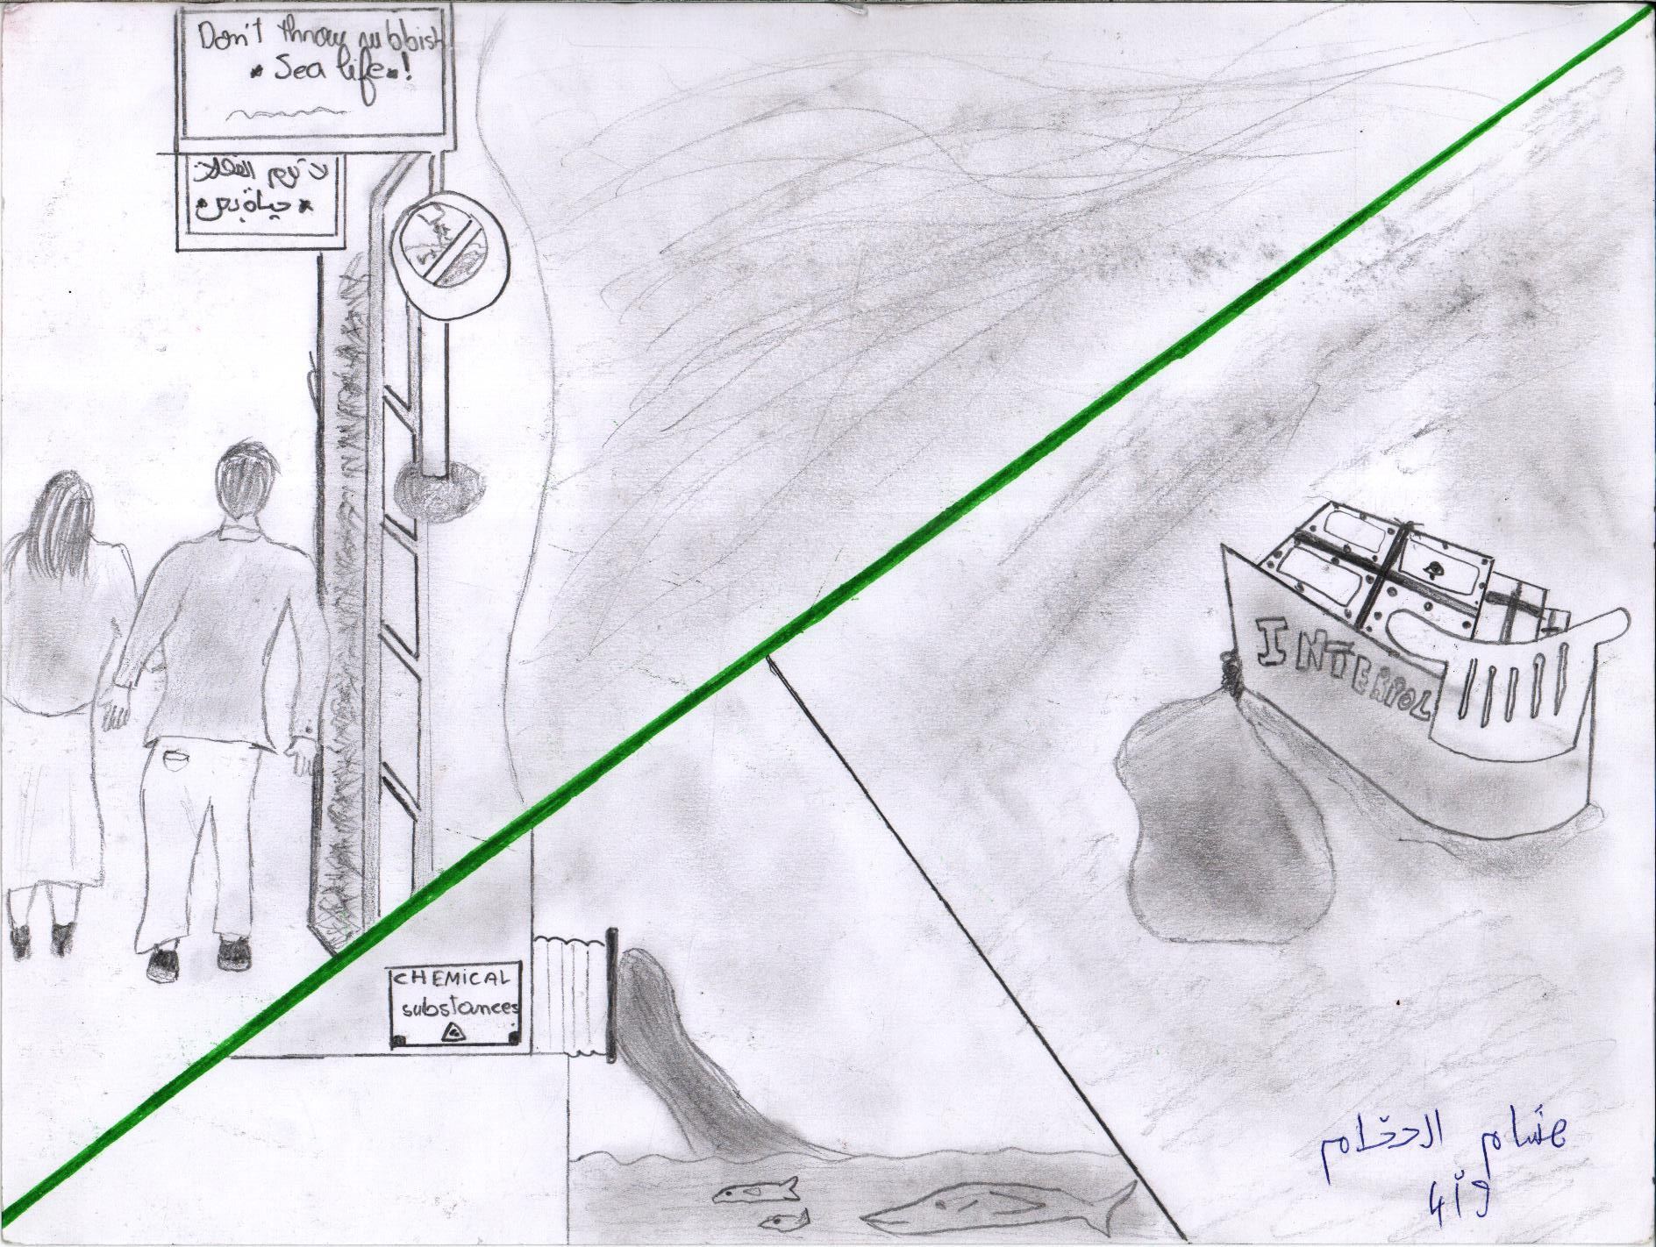
36
من نظامنا الداخلي
التوقيت – التأخير
يجب على المؤسسة التربوية أن تلتزم بعدة واجبات تقوم بها لتسيير النظام وأخرى تفيد بها التلميذ مثل القانون المتعلق بالتوقيت والتأخير .تفتح المدرسة الإعدادية أبوابها قبل خمسة عشر (15 ) دقيقة من مباشرة الدروس و هذا مناسب للتلميذ و الإدارة حيث يتمتع التلميذ براحتين تدوم الواحدة عشرة (10 ) دقائق و كل من يخالف هذا التوقيت و يتأخر لا يدخل القسم إلا ببطاقة:"كل تلميذ متأخر عن الوقت لا يدخل القسم إلا ببطاقة تسلم من المرشد التربوي أو من ينوبه".
يمنع منعا باتا أن يباشر المتعلم الدرس دون بطاقة التأخير لذلك "كل تأخير ناتج عن التهاون يعاقب عليه و ينجر عنه الحرمان من الدرس" حيث أنّ هذا التأخير لا يجب أن يتجاوز خمسة عشر ( 15 ) دقيقة.إذن القوانين السابق ذكرها و المستمدة من جملة المناشير الصادرة عن الوزارة تسعى إلى إقرار النظام و تكوين الشخصية.
الغيـــــابــــات
كثيرا ما يؤرق مشكل الغياب الأولياء و الإدارة بسب المشاغل لذلك ليس مبررا أن يتغيب التلميذ دون سبب شرعي :"كل غياب عن الدروس يجب أن يكون مبررا بشهادة طبية أو بحضور الولي". لا تتحمل الإدارة مسؤولية مغادرة أي تلميذ المدرسة الإعدادية خارج أوقات دراسته , لذلك وجب على الولي الاهتمام
37

به و بأوقاته :"يتحتم على الولي الاطلاع على جدول أوقات منظوره لمراقبته".
في عدة حالات يتم شطب التلميذ إذا تواصل الغياب 21 يوما دون تبرير شرعي، كما نجد أنّ كثرة الغياب قد ينجر عنه حرمان للتلميذ : " كثرة الغيابات قد تحرم التلميذ من الإسعاف أو الارتقاء في سجلات الأقسام" نحيطكم علما أنّ أي غياب عن فرض يجب أن يبرر خلال 3 أيام كحد أقصى.
التربية البدنية
العقل السليم في الجسم السليم لذا يجب ممارسة الرياضة بانتظام ويعفى منها كل شخص استظهر بشهادة طبية "لا يعفى من حصة التربية البدنية إلا من استظهر بشهادة طبية مسلمة من المدرسة أو من طبيب المركز الصحي المدرسي أو الجامعي" ويمنع منعا باتا على التلميذ إحضار أدوات ثمينة حيث يمنع على التلميذ "اصطحاب أشياء ذات قيمة كالنقود والحلي" فلا تتحمل الإدارة مسؤولية ضياع أي شيء لذلك وجب على احد التلاميذ إذا عثر عليه تسليمه لها.
المحافظة على المدرسة وتجهيزاتها
إن المدرسة أمل جميع التونسيين ومن حقهم وهي تحقق الرقي لذلك وجب حمايتها
" كل تلميذ مطالب بالمحافظة على ما للمدرسة من تجهيزات وأثاث" فهي ما يتم استعمالها لترسيخ المعلومات ومن يعبث بها يتعرض للعقوبات
38

"كل متلف أو متواطئ يتعرض إلى أقصى العقوبات" مع تعويض ما أتلفه مثل التجهيزات الخاصة بالمخابر والورشات.
الهندام
المدرسة علم وأخلاق وعمل لذلك وجب على التلميذ الالتزام بهندام لائق "يجب على كل تلميذ وتلميذة ارتداء ميدعة مدرسية لائقة زرقاء داكنة ذات كمين طويلين " بالاضافة إلى ذلك "يمنع ارتداء الملابس الشاذة والطائفية " .على الفتيات أن لا يأتين إلى المدرسة متجملات ومتبرجات كما لو كنّ في حفلة ويستحسن عدم ارتداء النعل الرياضي في الأيام العادية خارج حصص الرياضة.
علاقة الإدارة بالأولياء
يتعين على الولي أن يهتم بشؤون منظوره إذ يجب عليه " الحضور لدى الإدارة بمجرد إعلامه" كما يتم قبوله خلال أوقات العمل ، اضافة إلى أنّ للأستاذ أيضا الحق الكامل في طلب مقابلة ولي تلميذه.
للتلميذ الحق في الحصول على شهادة حضور كلما اقتضت الحاجة. التعليم إجباري على كل تونسي أو تونسية من سن السادسة إلى سن السادسة عشر عندها يصبح له الحق الكامل في طلب شهادة مدرسية وذلك بتقديم الولي لمطلب كتابي بعد انقطاعه بشرط أن لا يقل عمره عن ستة عشر سنة.

39
الحوادث المدرسية
عند كل بداية سنة دراسية جديدة يجب على الولي دفع معلوم بسيط من المال لضمان سلامة منظوره لذلك عندما يتعرض إلى حادث أو إصابة تقوم الإدارة بتقديم الإسعافات الأولية لأنّ "كل تلاميذ المدرسة مؤمنون" وذلك بانخراطهم في جمعية الحوادث المدرسية. إذا كان وضع التلميذ خطيرا جدا ولا يقبل الانتظار فعندها يتم نقل المصاب إلى اقرب مؤسسة صحية.

أعدته لكم بتصرف التلميذة :
ميار قادري
7 أ 4

اضحك معنا
تونسي و فرنسي و ليبي ضائعون في الصحراء , طلع عليهم جني
وأخبرهم أنه سيحقق لكل واحد منهم أمنية . فطلب الليبي و الفرنسي
العودة إلى ديارهم فحدث ما تمنوا أما بالنسبة للتونسي فقد أحس بالوحدة
فطلب عودة أصدقائه إليه.
3 إقترحها عليكم التلميذ سليم الزيادي 9 أ

40
سلامتنا
لماذا نحتاج إلى النوم كل يوم؟
المقدمة:
النوم مهم اكثر مما نتصور , كل كائن حي يحتاج للراحة ابتداء من الحيوان الي الانسان فجميعهم فى حاجة ماسة للنوم كحاجتهم للطعام فهو ضروري للحياة فهو فترة يقوم فيها الدماغ بتنظيم المعلومات و إعادة المواد الكيماوية المستهلكة .
نقص النوم المزمن هل يضر بالصحة ؟
ان نقص النوم مضر بالصحّة وحتما سيدفع الانسان ثمنه : الاضطراب عدم القدرة على التفكير و التركيز بشكل واضح و الهلوسة اي رؤية الاشياء غير موجودة عدم القدرة على السيطرة و التحكم في الجسد.
ماهي الاسباب التى تؤدي الي النقص في النوم ؟
ضغوطات الحياة اليومية لها تأثير واضح فى القدرة على النوم كما اننا احيانا نعطي الاولوية للعمل او اللعب على حساب الراحة الجسدية كما تكون هناك مشاكل نفسية او صحية تؤدي الى اضطراب النوم .
41
ماهي انعكاسات قلة النوم على حياتنا اليومية؟
نقص التنبه و النعاس الزائد اثناء النهار يضعف الذاكرة و قدرة المرء على امساك الامور اي القدرة على التحليل والتفكير المنطقي .كما يؤدي نقص النوم الي حوادث الطرقات فحسب الاحصائيات العامة لحوادث الطرقات فان النعاس هو المسؤول عن مائة الف حادث سيارة و71 ألف اصابة و 1550وفاة سنويا على اقل تقدير كما تترافق هذه الحوادث بعديد الامراض المزمنة مثل ارتفاع الضغط الشريانى او الذبحة القلبية او فشل القلب او الجلطة الدماغية او الضعف العقلي
كم من ساعة نستطيع تخصيصها للنوم ؟
اظهرت الدراسات ان نسبة الوفيات تزداد عند الاشخاص الذين ينامون أقل من 7 أو 8 ساعات فى الليلة الواحدة كما ان نقص في فترة النوم تحمل خطورة للوفاة اعلى من التدخين او امراض القلب وفي خلاصة هذا الحديث فان معرفة تأثيرات النوم على حياتنا اليومية و انعكاساتها علي صحتنا يدعونا لان نعي هذا الامر و نقرا عنه لان علاجه بسيط و قد يقينا من كثير من المشاكل النفسية و الصحية.
هل هناك اطعمة تساعدني في النوم ؟
حليب دافئ قبل النوم يساعد على الاسترخاء
تناول وجبة خفيفة قبل ساعتين
تجنب الماكولات الحارة
عدم شرب كمية كبيرة من السوائل
تجنب الماكولات التي تحتوي على الكافين فهي تنبه الجهاز العصبي فتمنعك من النوم ...

42
الخاتمة :
ان كل انسان يعاني من مشكلة فى النوم فهذا لا يستدعي إلى الخوف و لكن ان تكرر الامر و اصبح يؤثر على حياتك و عملك اليومي ففي هذه الحالة سارع بسؤال الطبيب المختص بامراض النوم لانه بامكانه مساعدتك.
العنف المدرسي
ان ظاهرة العنف المدرسي تعد من اكثر الظواهر التي تستدعي اهتمام الجهات الحكومية من ناحية و الاسرة من ناحية أخرى فنحن نواجه في الآونة الاخيرة تطورا كبيرا في أعمال العنف و الأساليب التى يستخدمها الطلاب...
العنف كما عرف في النظريات المختلفة :هو كل سلوك يؤدي الى الحاق الضرر بالآخر سوى ان كان جسديا أو نفسيا.ان المساهمة فى حل هذه المشكلة ستدفع نحو تطوير العملية التعليمية في بلادنا الى القضاء على العنف داخل اروقة المدرسة وسيؤدى الى انصراف كل التلاميذ و الاساتذة و المدير الى تجويد تلك العملية و سيعطي مجالا لازدهار التربية و التعليم.إن خلق مدرسة بدو ن عنف يعني خلق شخص يحترم الانسان و حقوقه ... فمن أسباب هذا العنف المدرسي:
- المراهقة.
- الأسر التى يسودها العنف و الشغب و الفوضى و العادات السيئة الاخرى سواء فيما بين الابوين او بين الابناء .
- الافلام البوليسية و رياضات العنف التى تثير العنف بين التلاميذ و تدفعهم لتقليد تلك الحركات الخطيرة و المضرة .
من هنا يبرز دور الاسرة وأهميتها فى تشكيل شخصية الطفل و التي علي الوالدين مراعاتها و الحلول هي:
- الاهتمام بعملية التنشئة الاجتماعية و ترسيخ القيم و العلاقات و العادات الايجابية.
43

- فتح الحوار الهادف و مناقشة الابن بهدوء والطلب منه تفسيرا عن دوافع كل سلوك.
- الاعتدال و الوسطية في تنشئة الطفل فلا افراط فى استعمال اسلوب الشدة و لا مغالاة فى التدليل الزائد فكلاهما له تأثير سلبي على سلوك الطفل.
- فصل الابن عن مشكلته فلا نصفه بالمعتدى او العدواني او المشاغب خاصة امام الاخرين.
-غرس الثقة في نفس الابن.
- توجيه الابن الى مشاهدة البرامج التلفزيونية الهادفة او الابحار عبر المواقع الالكترونية و التي لا تشجع على العنف و الانحراف.
- مصادقة الابن و مصاحبته و توجيهه لاختيار الرفقة الصالحة.
- ضرورة زيارة المؤسسة التربوية بين الحين و الآخر للإطلاع على سلوك الابن و التنسيق مع الادارة المدرسية و الاستاذ في تحيين خطة عمل مشترك لحل مشاكل الطفل و المعيقات التى يواجهها.
أعدته بتصرف من الأنترنات
التلميذة: أريج بن عياش
8 أساسي4

44

أبحر على النات
www.TunisieCollege.tn
هو موقع تونسي و شعاره هو طريقك إلى النجاح ,هدا الموقع عام لجميع الناس. تستطيع من خلاله آن تضيف إن أردت امتحانات أو فروضا من كامل تراب الجمهورية و كذلك هو خاص بسنوات المرحلة الإعدادية فتجد فيه فروضا و دروسا في جميع المواد التي يدرسها التلميذ في المرحلة الإعدادية.
www.devoirs –collection.tn
هو موقع تونسي عام , هو خاص بسنوات المرحلة الثانوية.يحتوي هدا الموقع على فروض و دروس و سلاسل تمارين في جميع المواد و اللغات و يتميز هدا الموقع باحتوائه على دروس في شكل فيديوهات ما يساعد التلميذ على الاستيعاب أكثر وهو مجاني.
www.devoirat.tn
يهدف هذا الموقع إلى تبادل المعرفة من خلال الفروض الموجودة به وسلاسل التمارين كذلك الدروس حول جميع المواد و يمكن أن تتمتع بالتواصل مع هذا الموقع على مستوى العالم.
من إعداد التلميذ:
محمد عزيز مقدولي
9 أ 1

45

ما يفيدك في مادة الفرنسية

46

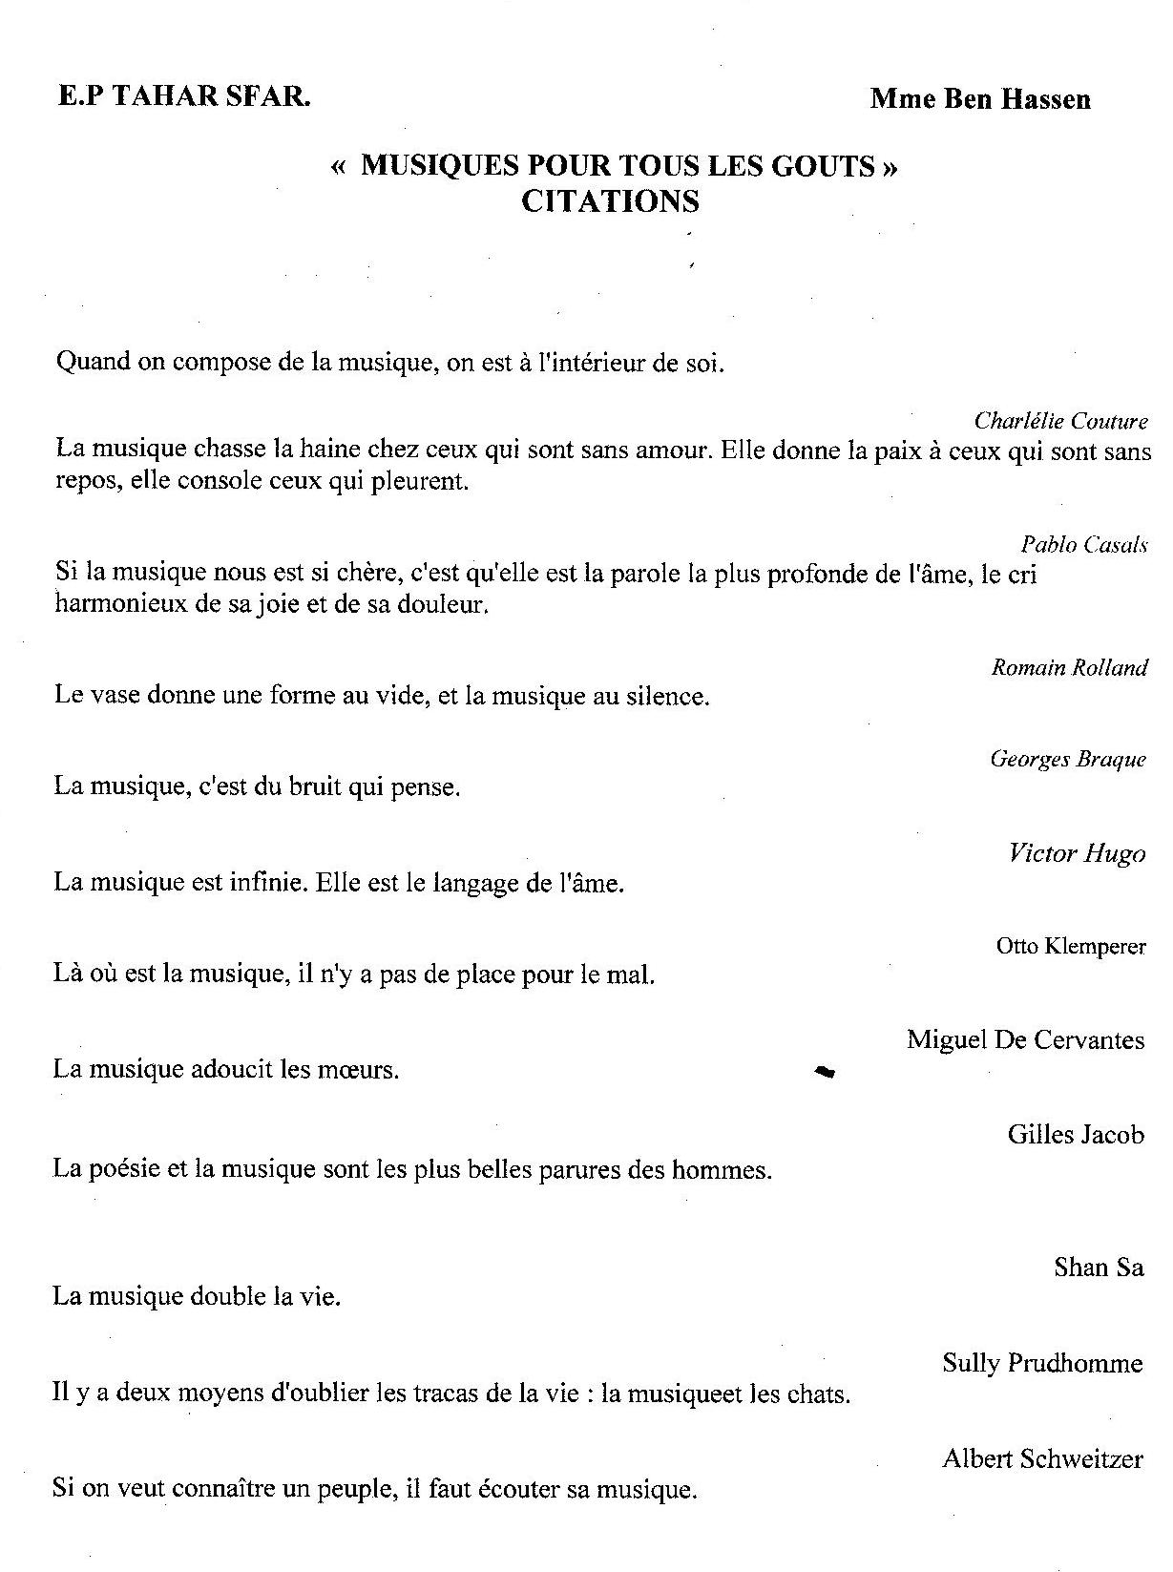

47
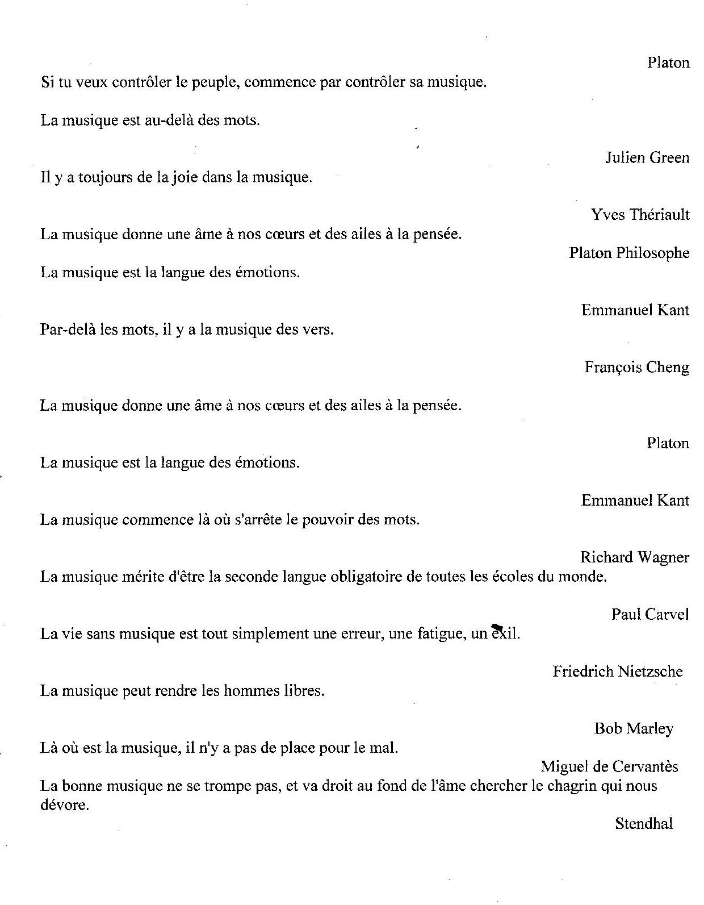

48
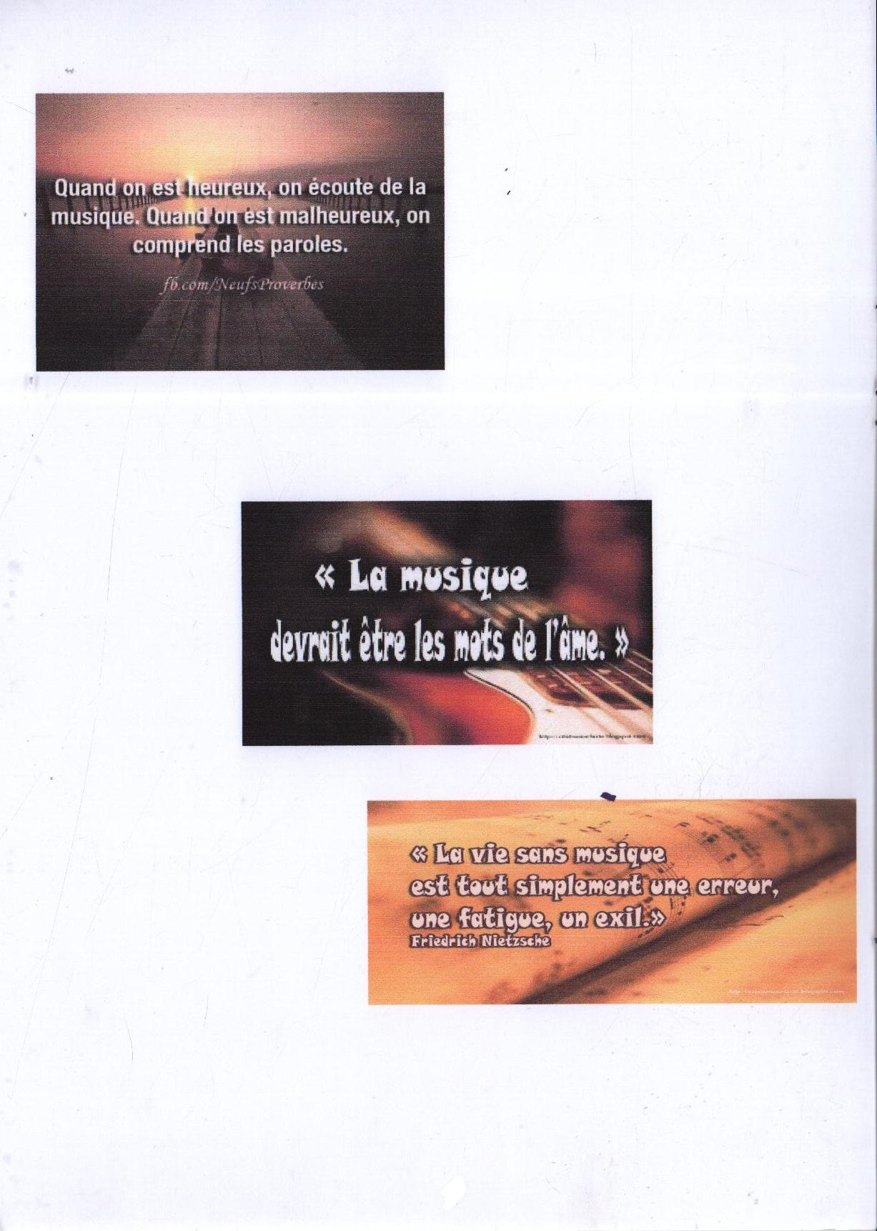
49
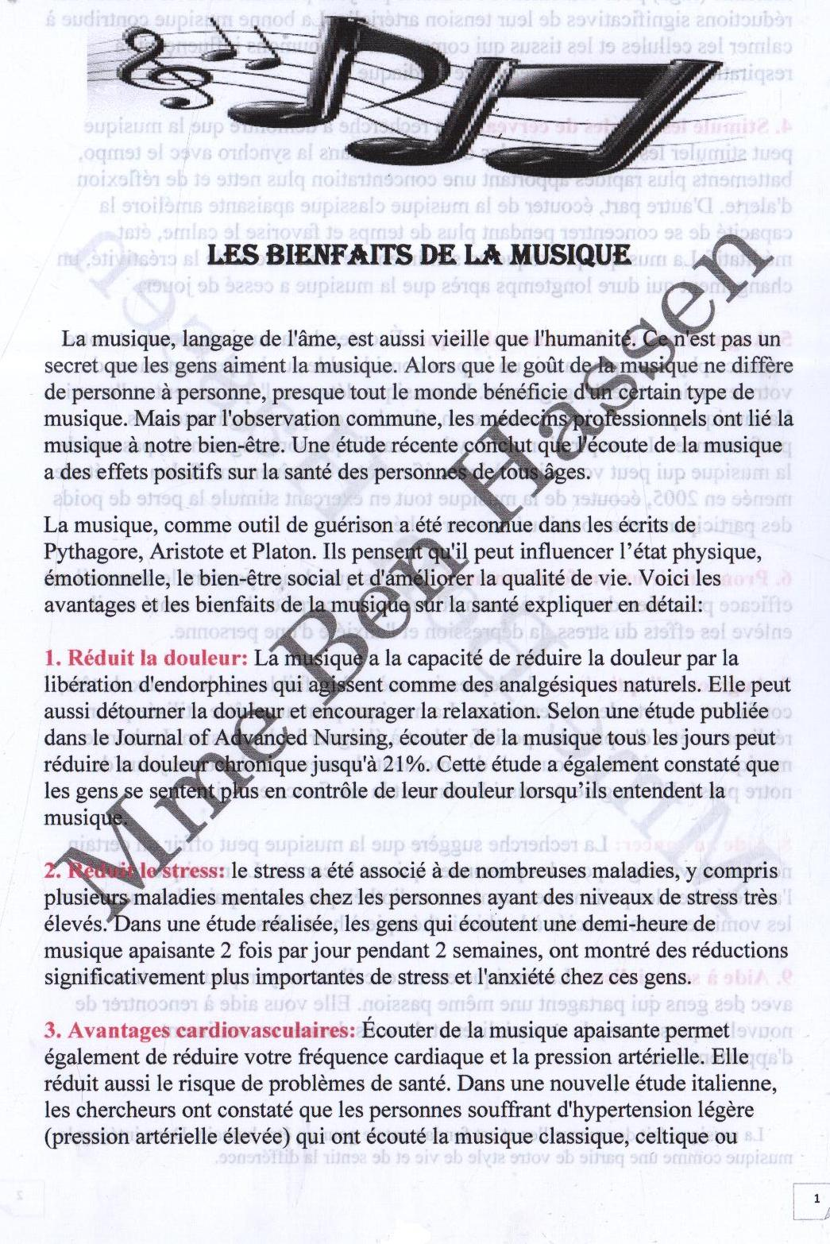
50
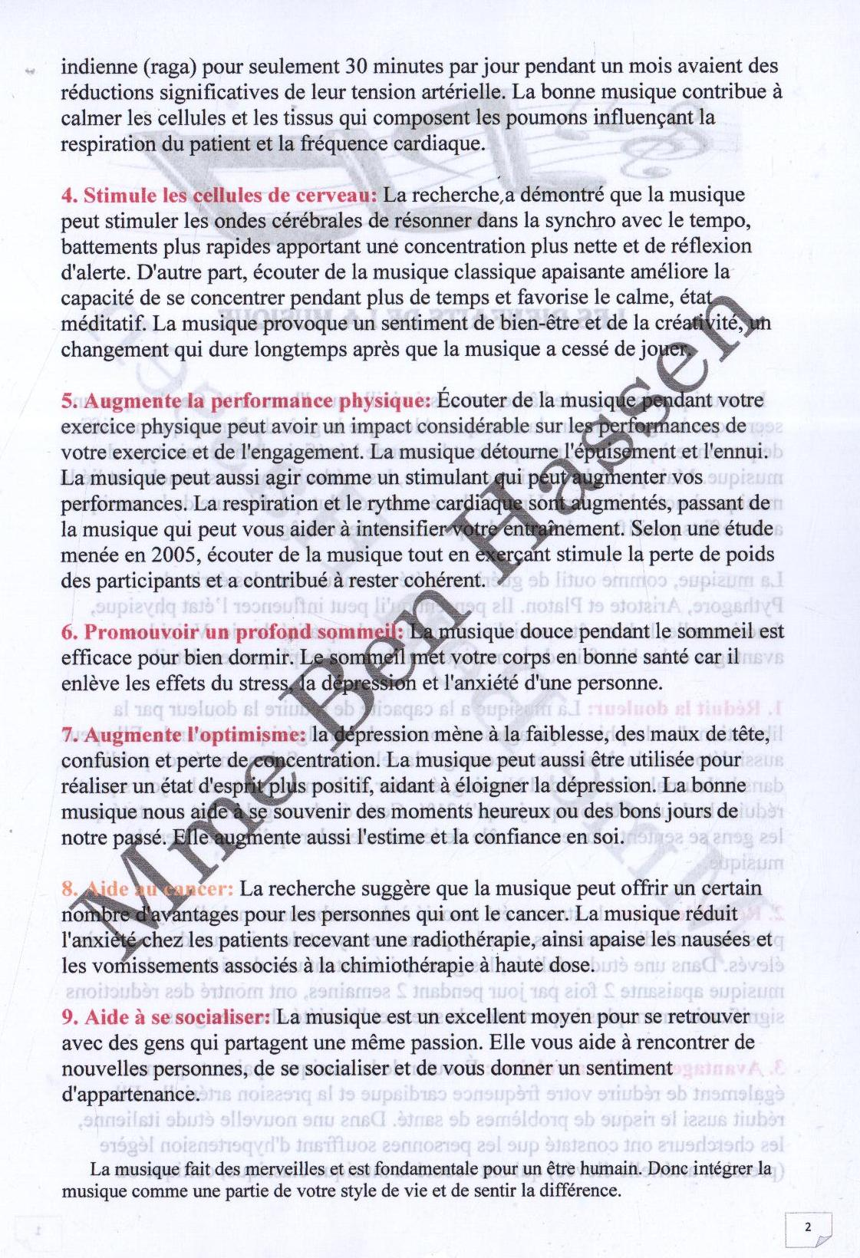
51
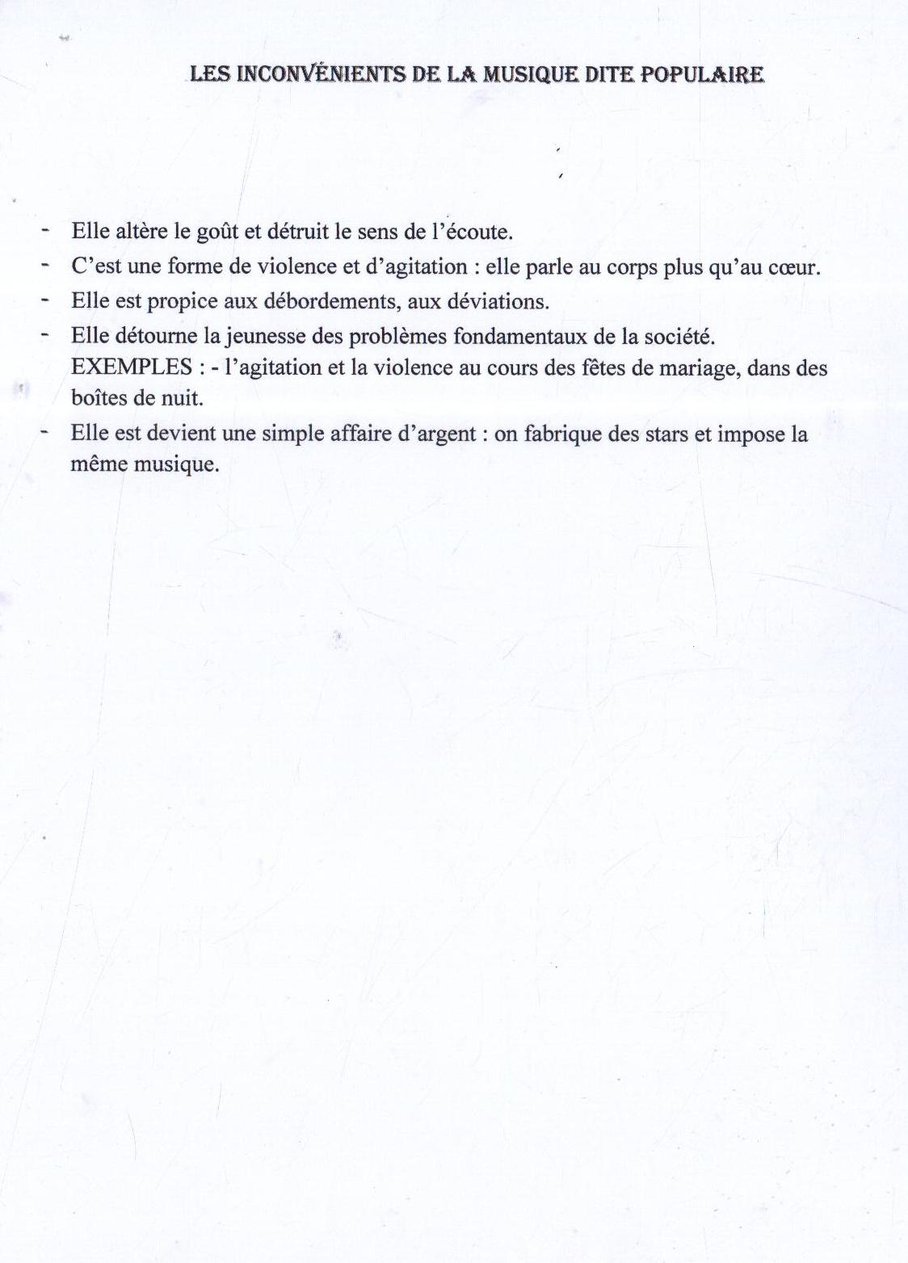
52
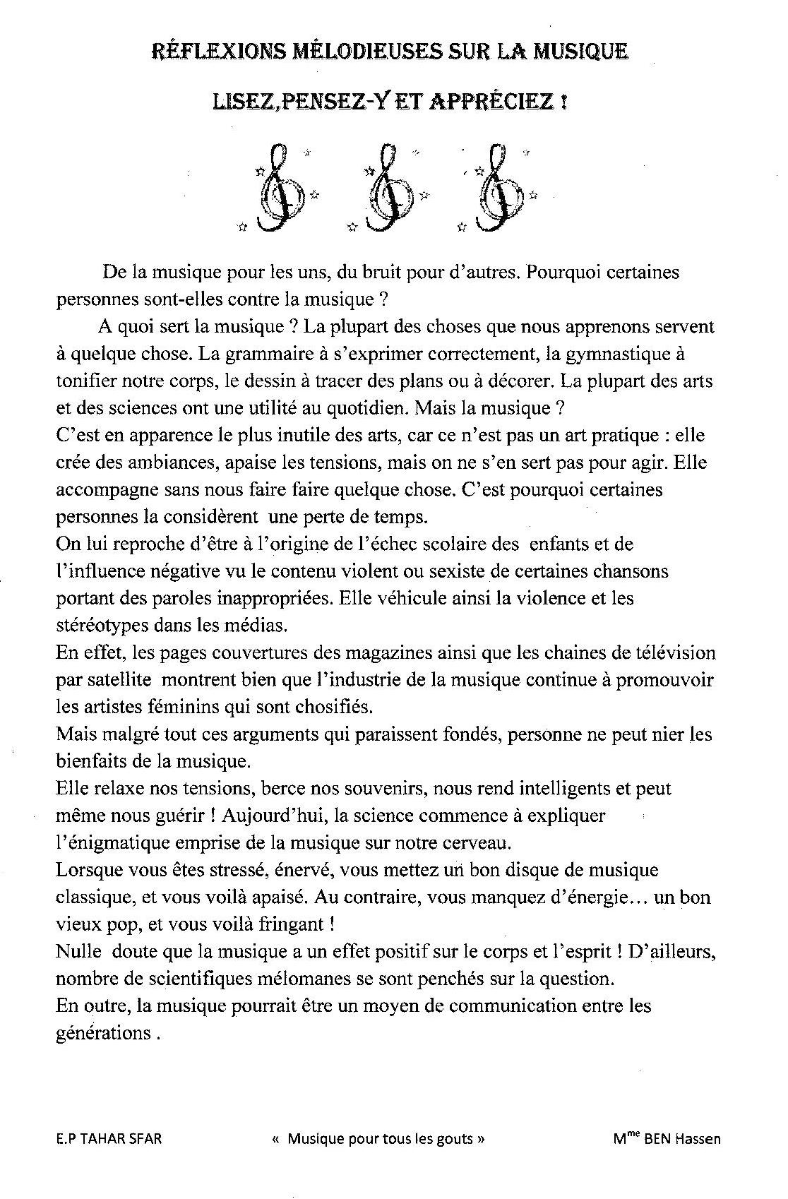
53
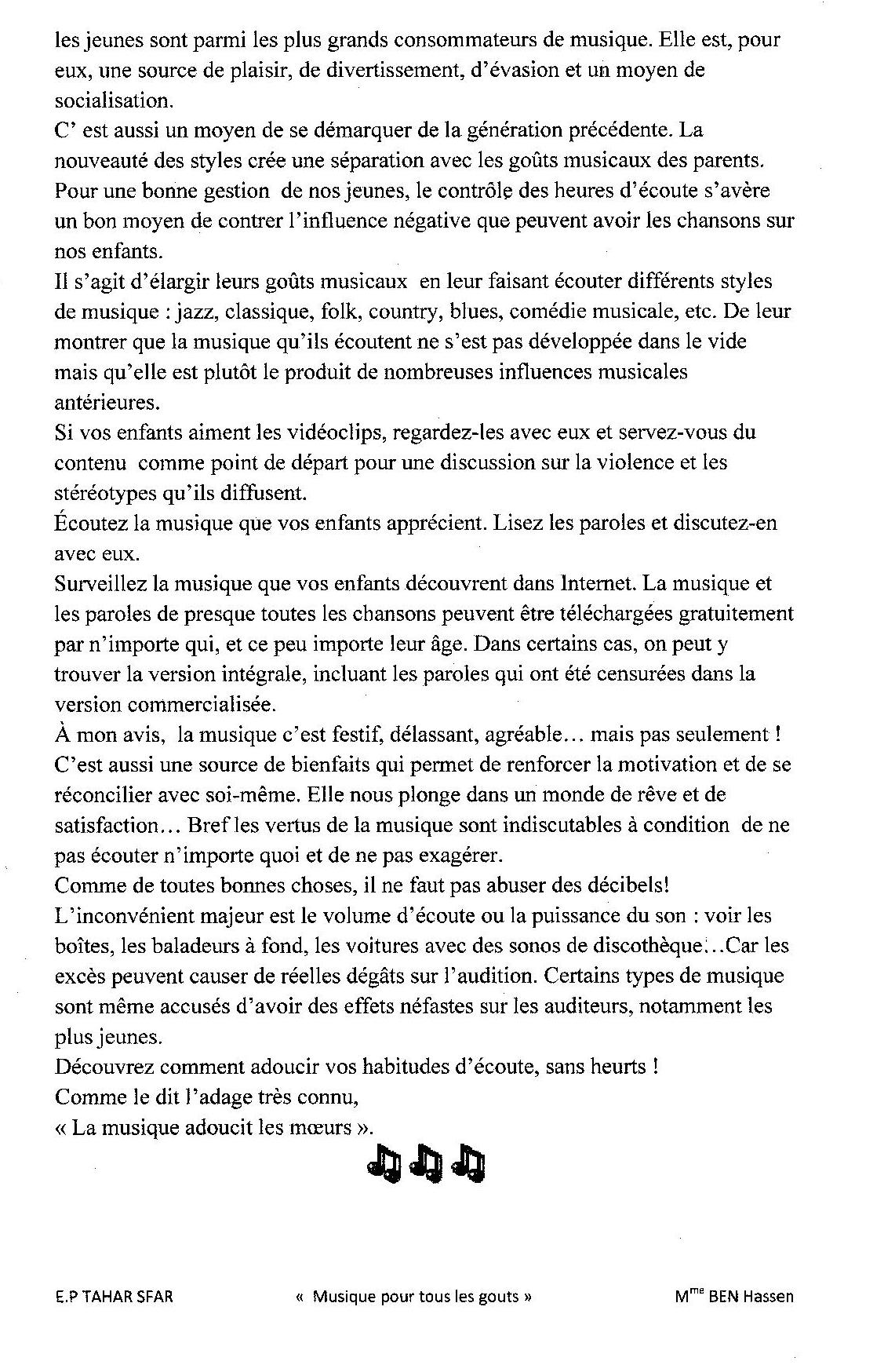
54
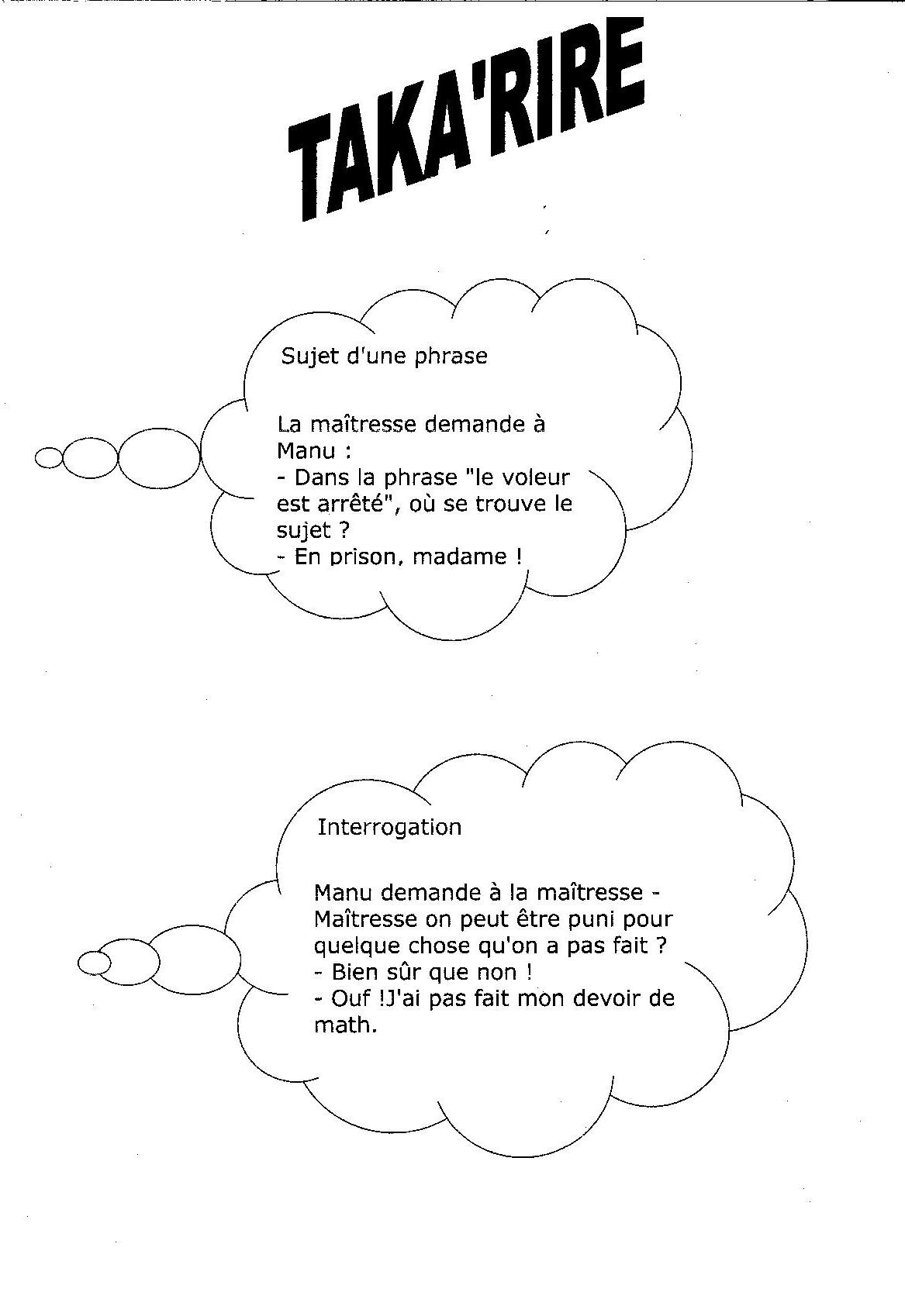
55
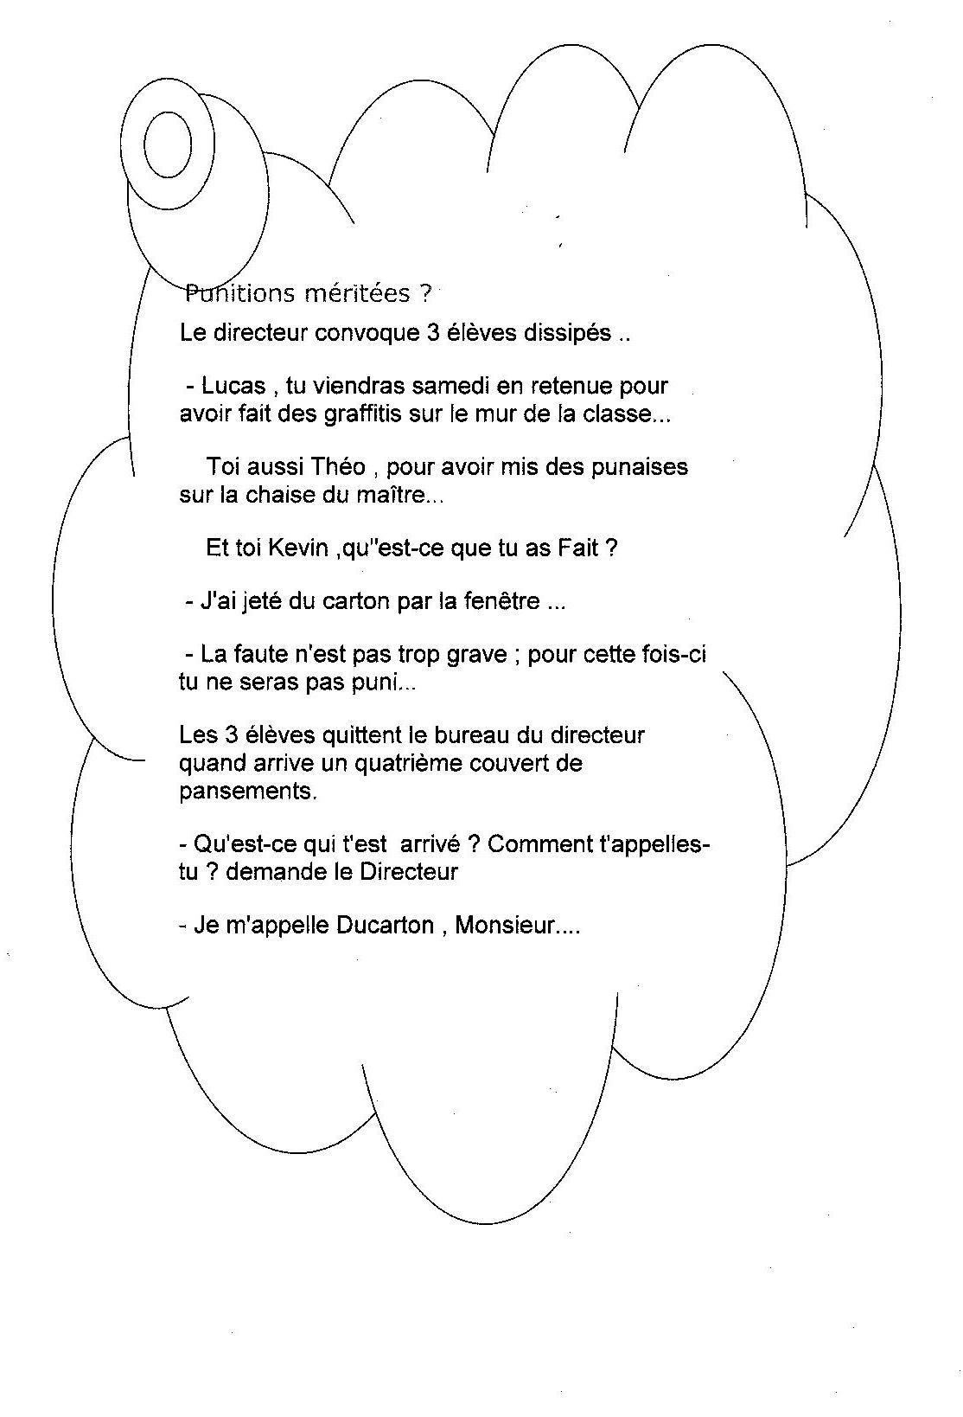
56
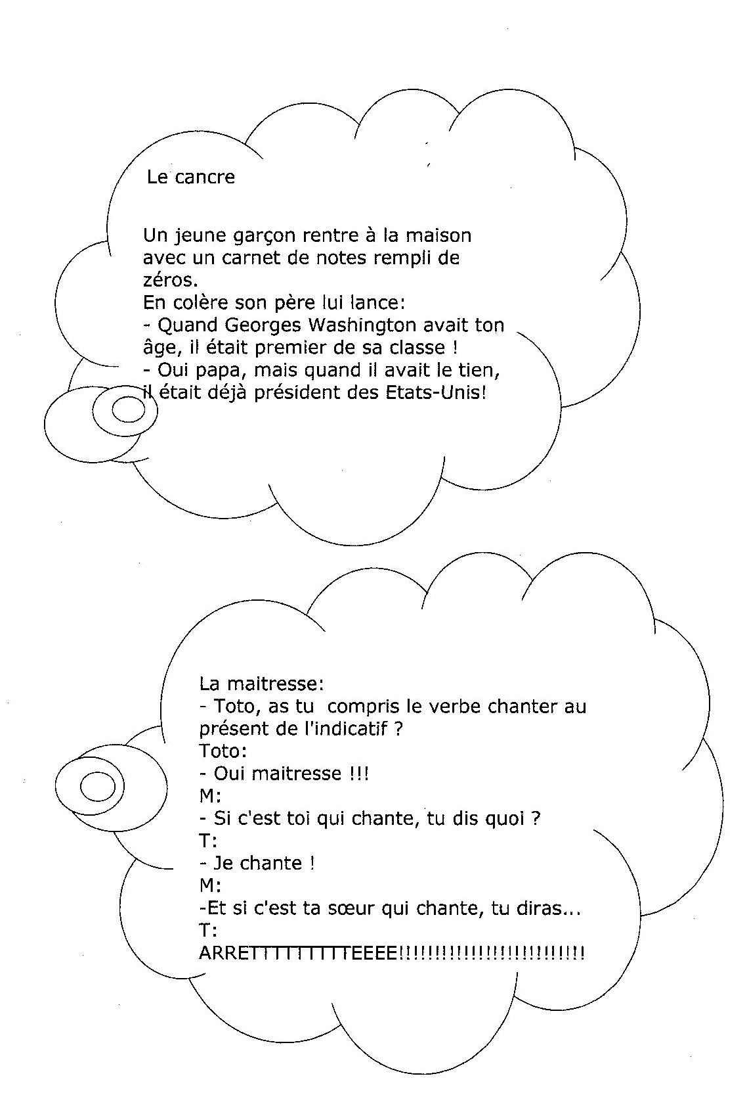
57
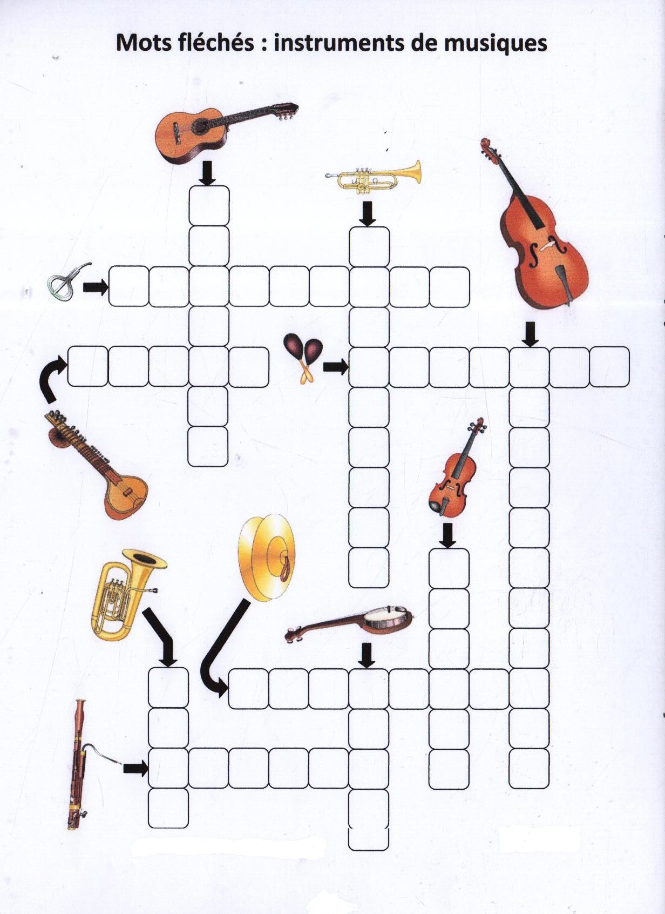

58
اخترنا لك من الفروض
زملاؤنا التلاميذ، نرجو أن تجدوا في هذه الفروض المقترحة الأداة التي تساعدكم على مراجعة معلوماتكم و مراقبتها بأنفسكم و التثبت من درجة إستيعابكم لما حصلتموه من أساتذتكم الذين لم يبخلوا عليكم بملاحظاتهم القيمة و مدنا بنماذج منها فأحسنوا إستثمار ذلك حتى يكون النجاح حليفكم بإذن الله.
يرافق كل فرض الإصلاح الخاص به حتى تتأكدوا من صحة أجوبتكم تقفواعلى أخطائكم إن وجدت فتتداركوها بمزيد من المراجعة. ينبغي ألاّ يفوتنا نصحكم بعدم الرجوع لهذا الإصلاح إلاّ بعد إنجازه للتأكد من نتائج تقويمكم الحقيقية . بالتوفيق
مع تحيات التلميذة : درصاف بوجلابية 9أ2
اضحك معنا  الزوجة : هل تحبني أكثر من أي إمرأة أخرى  الزوج : نعم  الزوجة الزوجة: يا خائن قل لي من هي هذه المرأة؟  إقترحها عليكم  التلميذ: سليم الزيادي  9 أ 3 |  | اضحك معنا  صيني و تونسي و فرنسي دخلوا إلى مغارة فقال التونسي مرحبا فتكرر صدى الصوت فهرب و حدث نفس الشيء مع الفرنسي و عندما دخل الصيني المغارة قال "شينشانشونغ" فأجابه صدى الصوت : ماذا؟  إقترحها عليكم  التلميذ :سليم الزيادي  9 أ 3

59
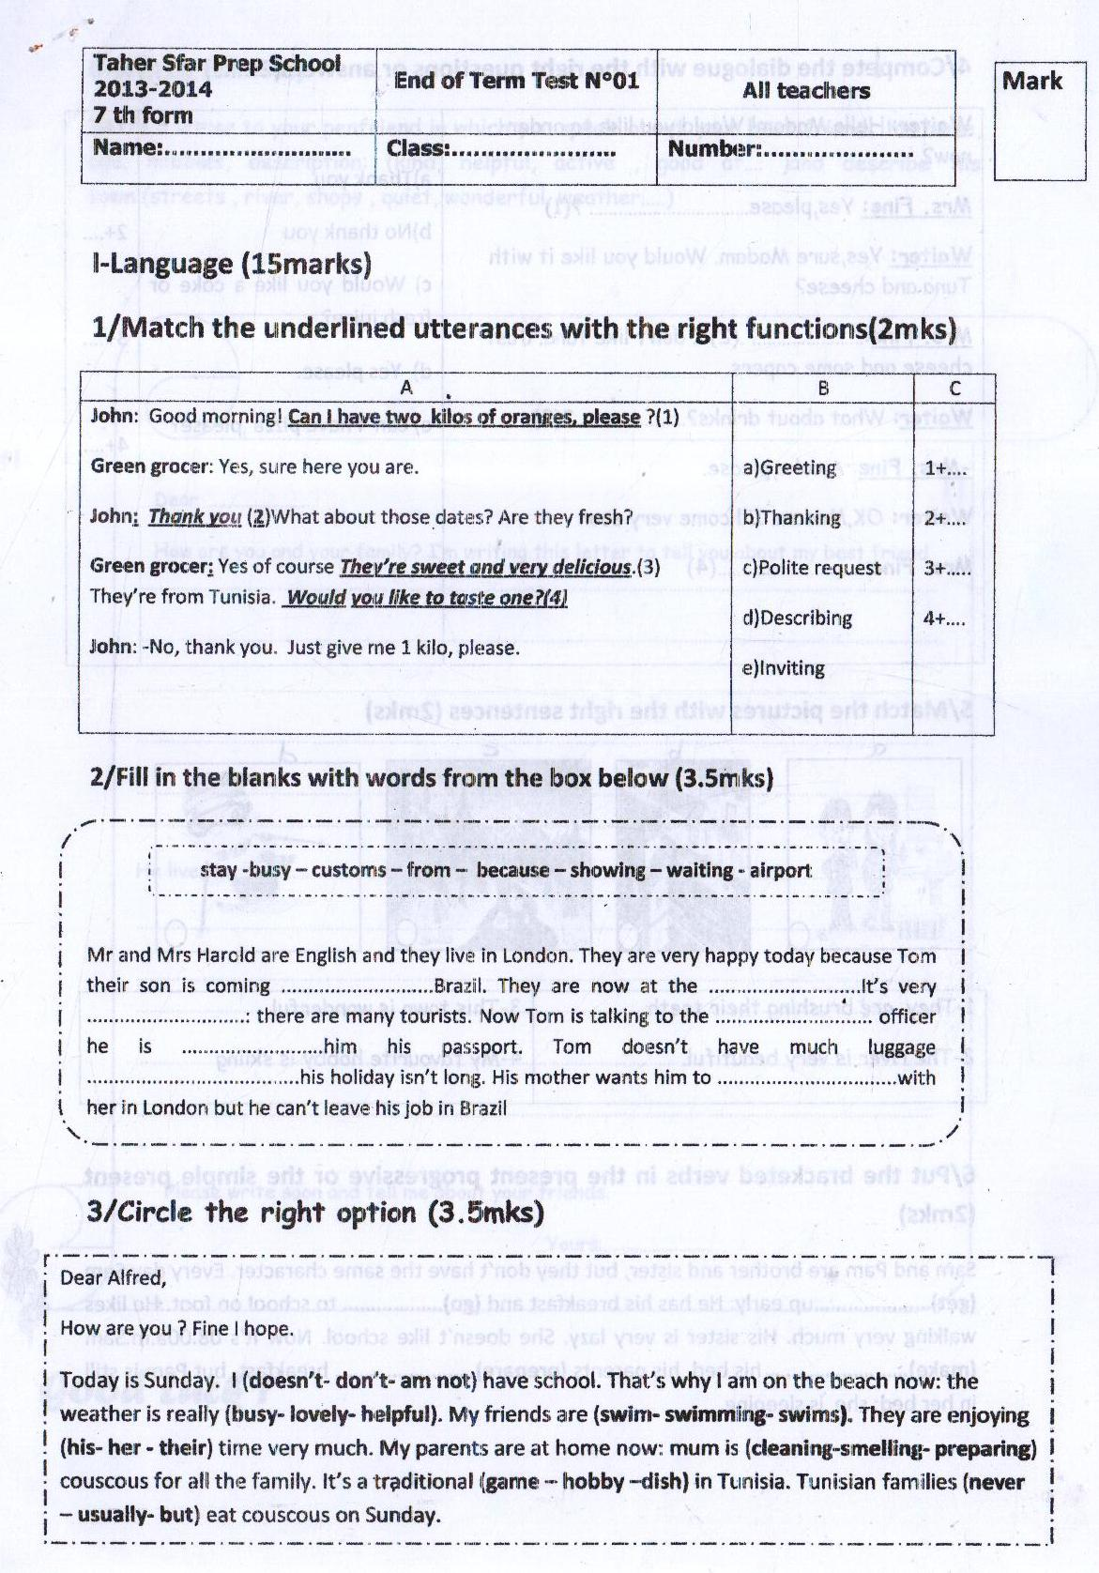

60
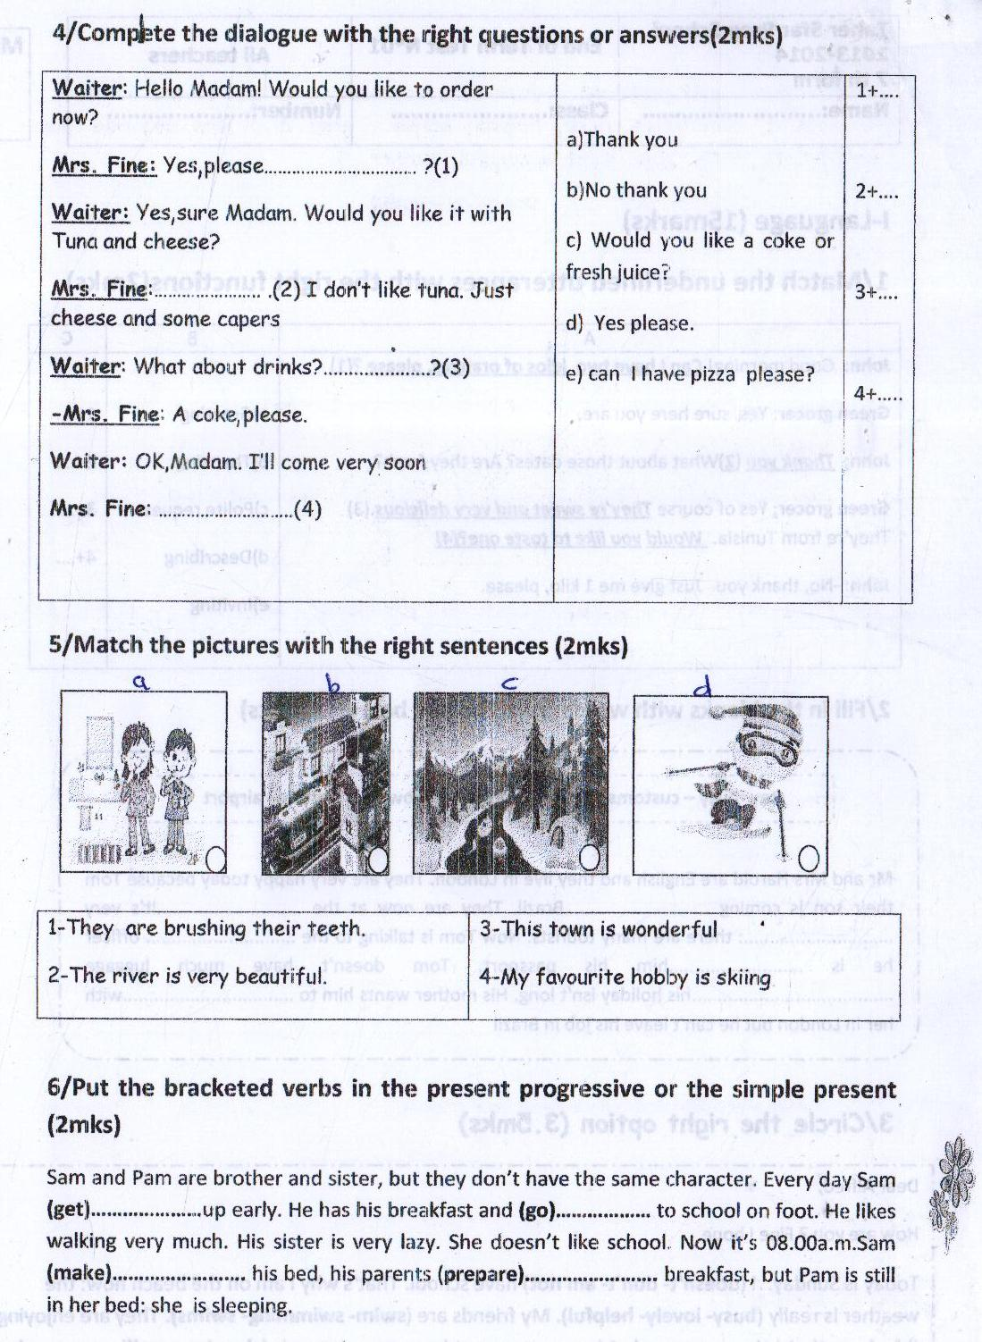

61
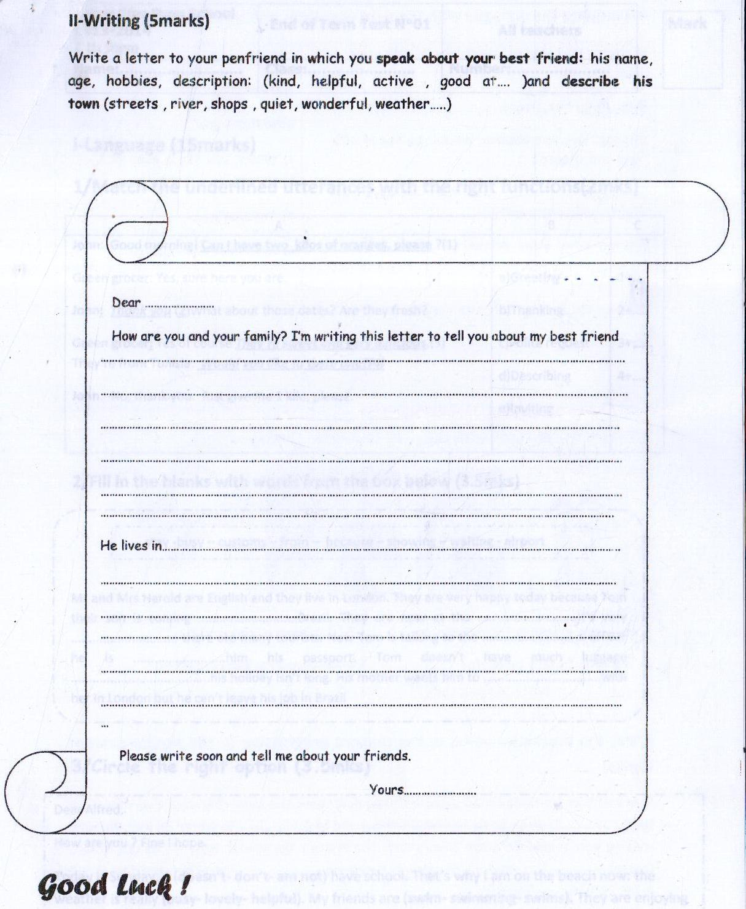

62
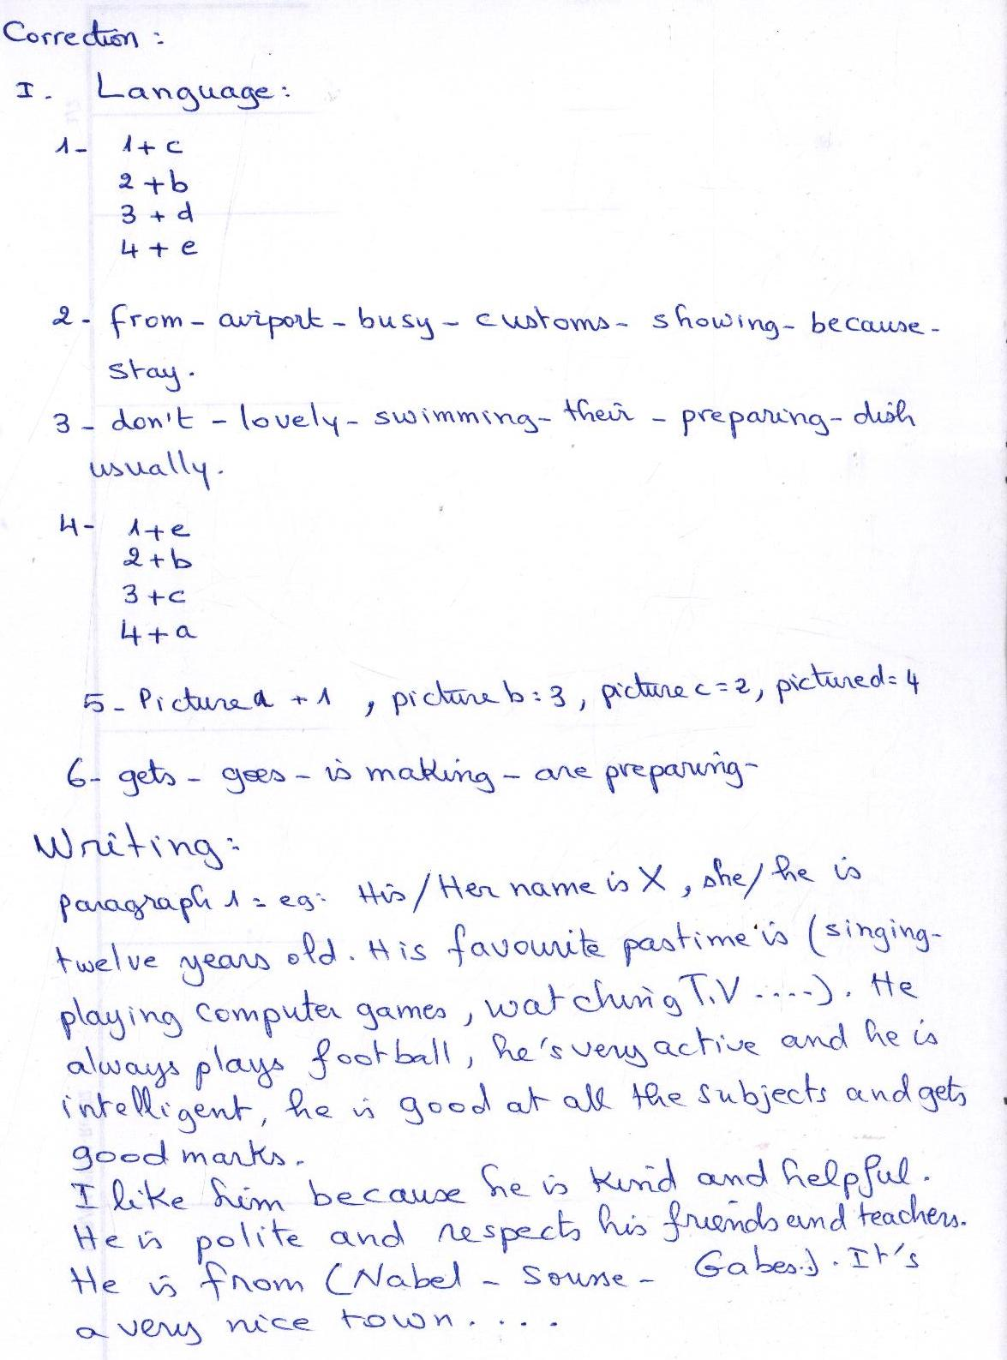

63
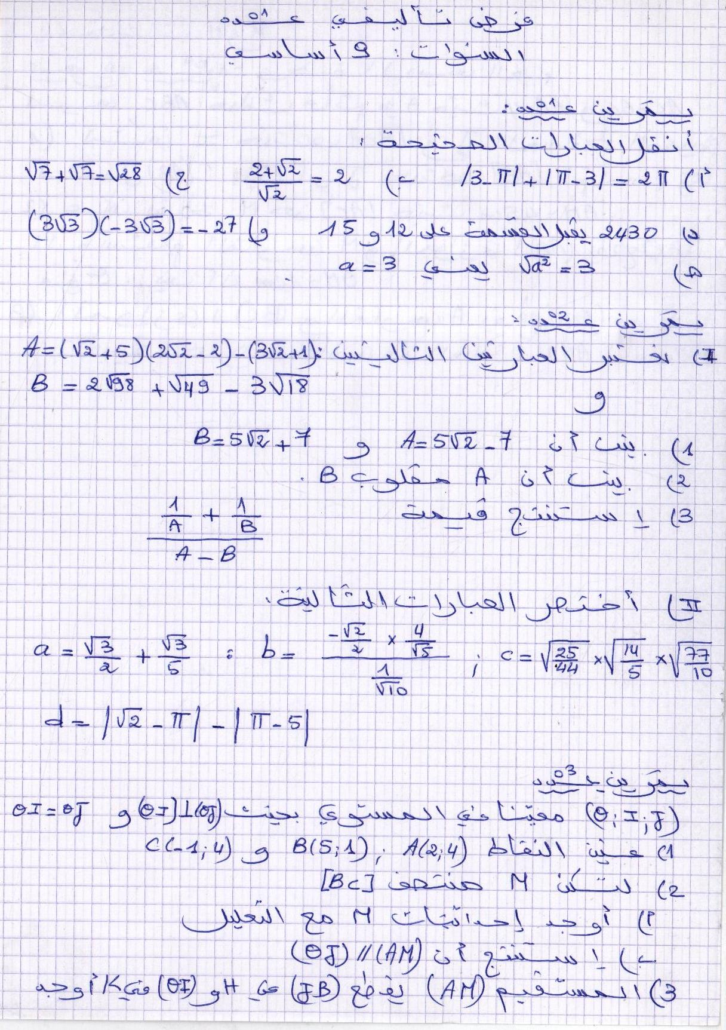
64
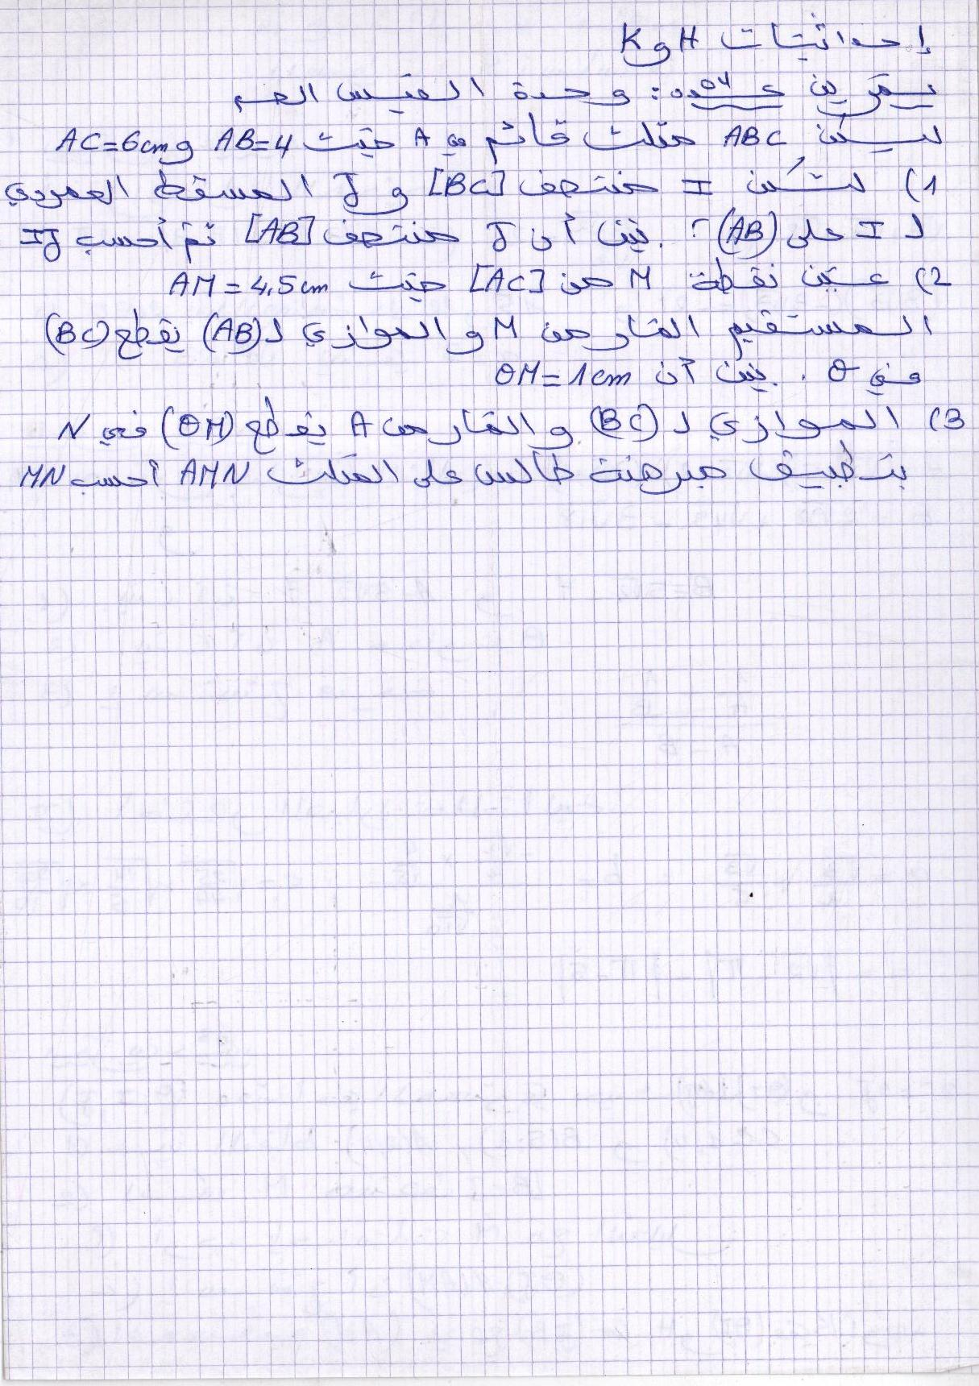
65

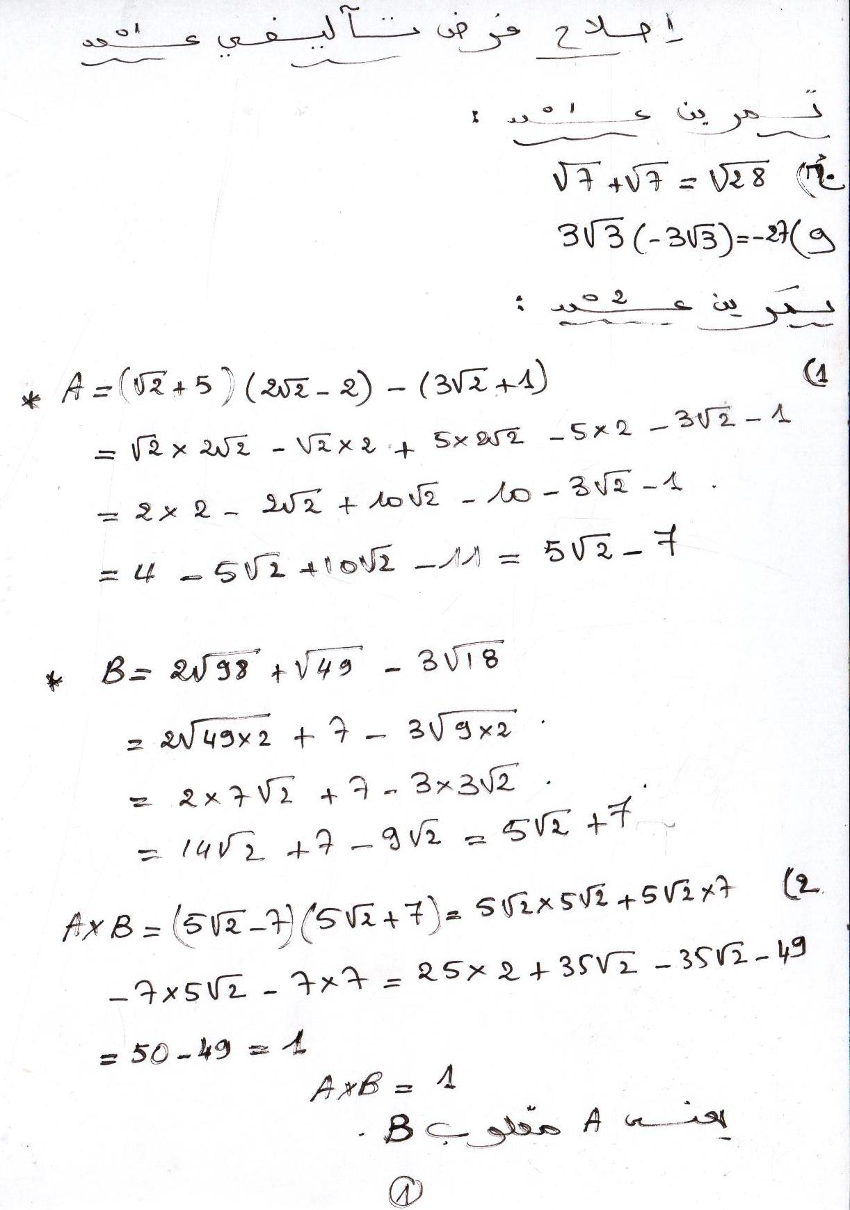
66
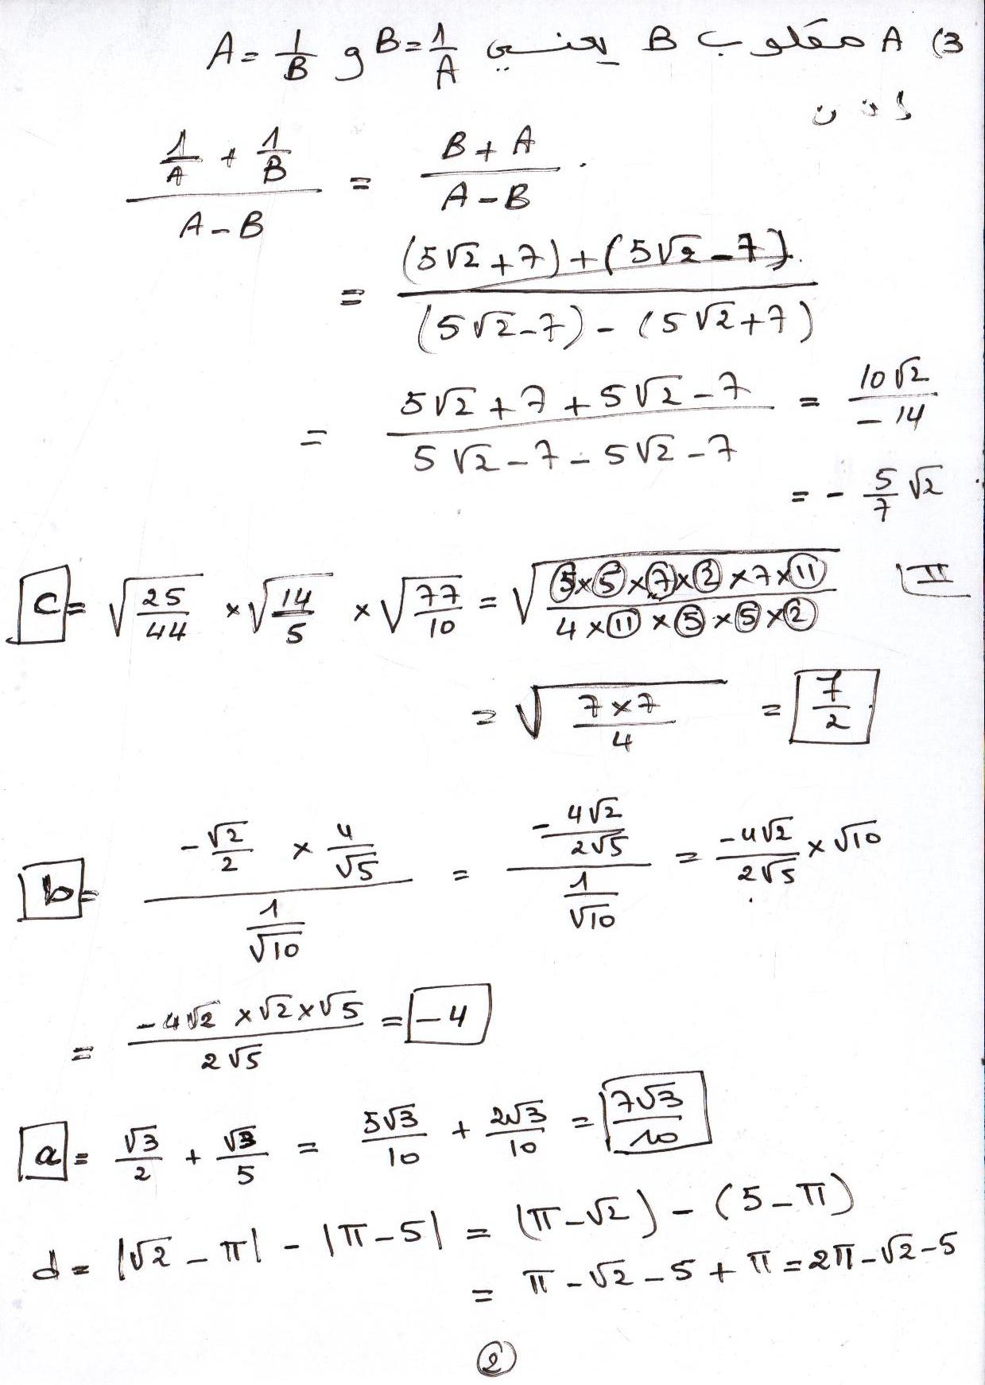
67
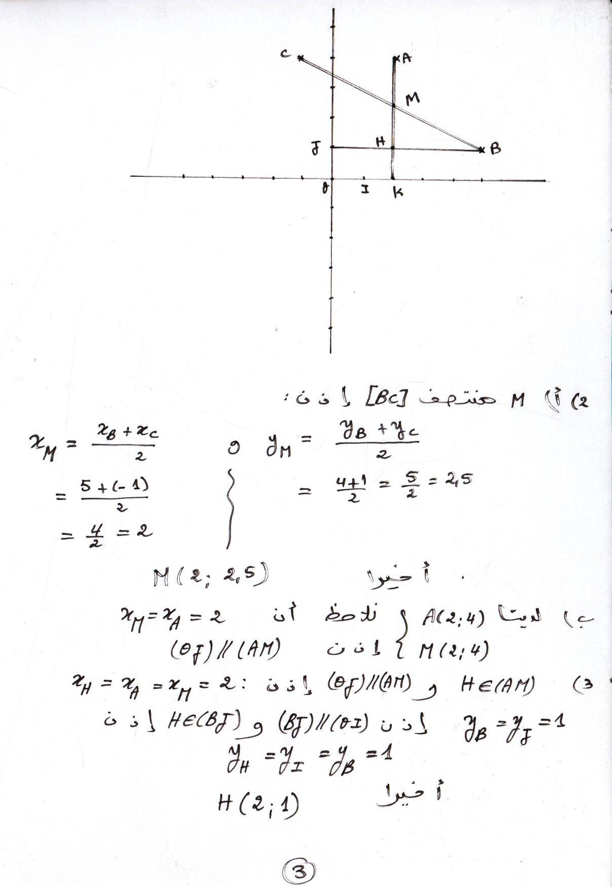
68
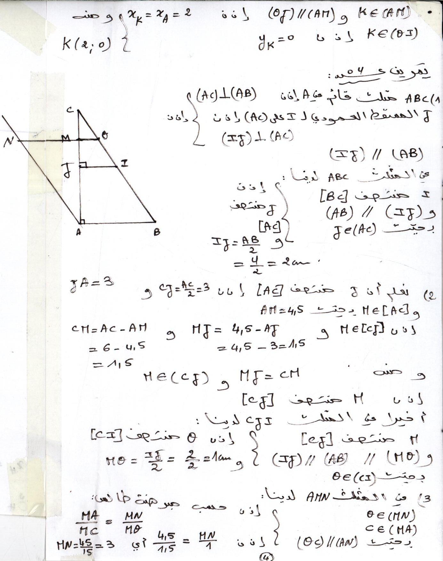

69
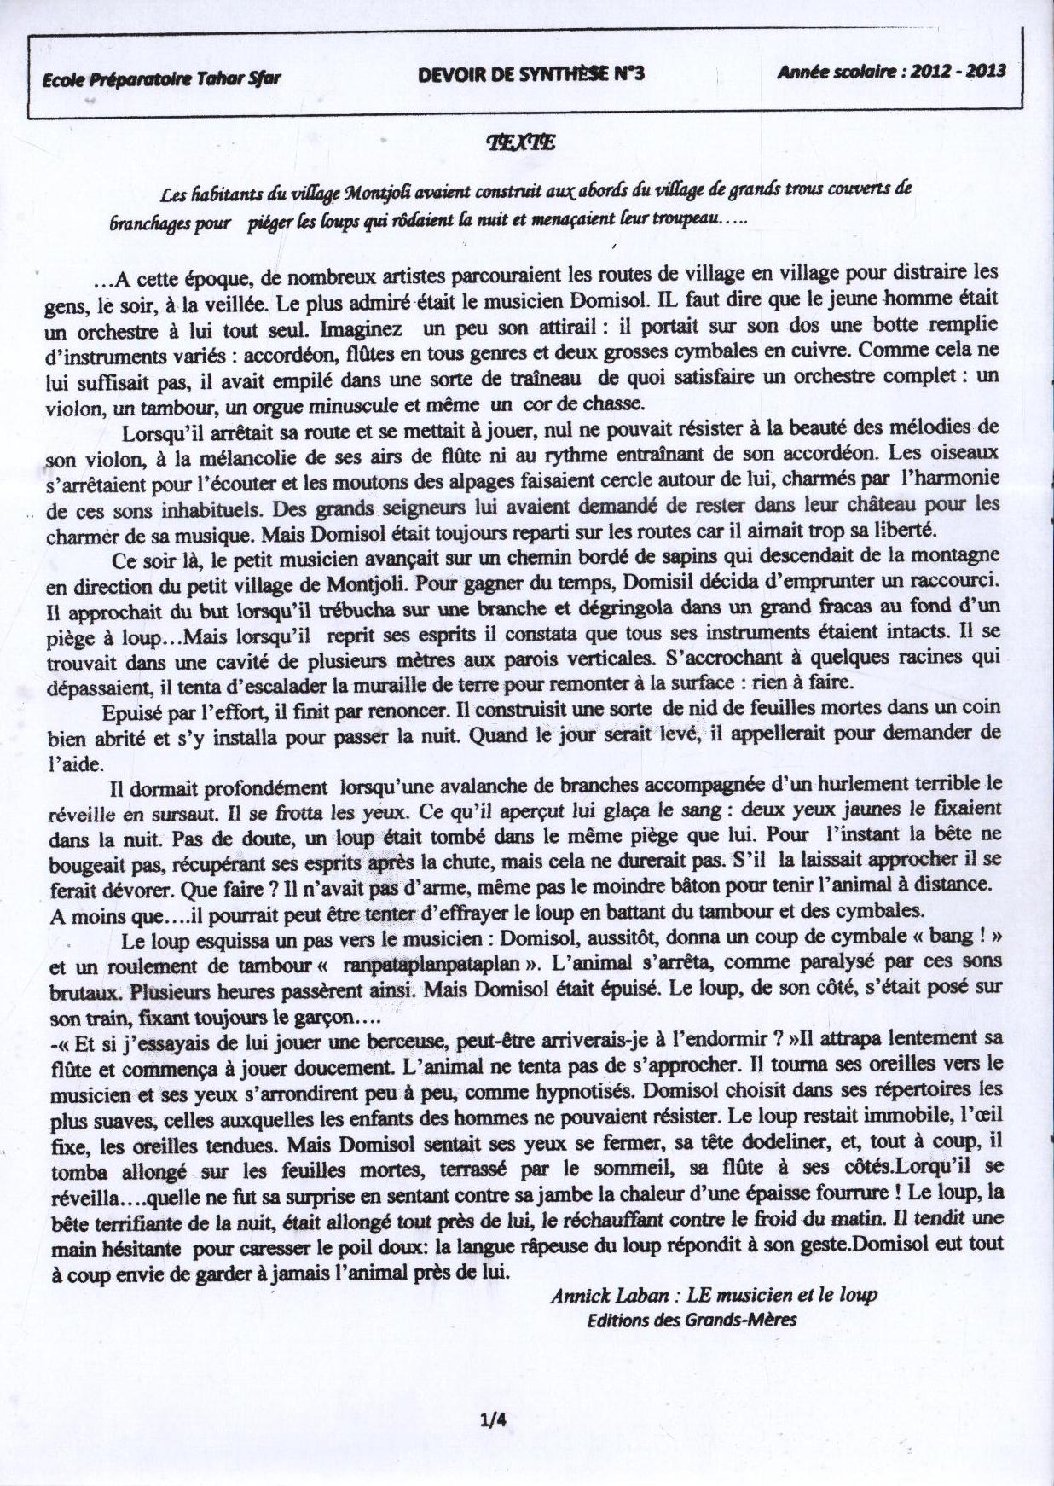
70
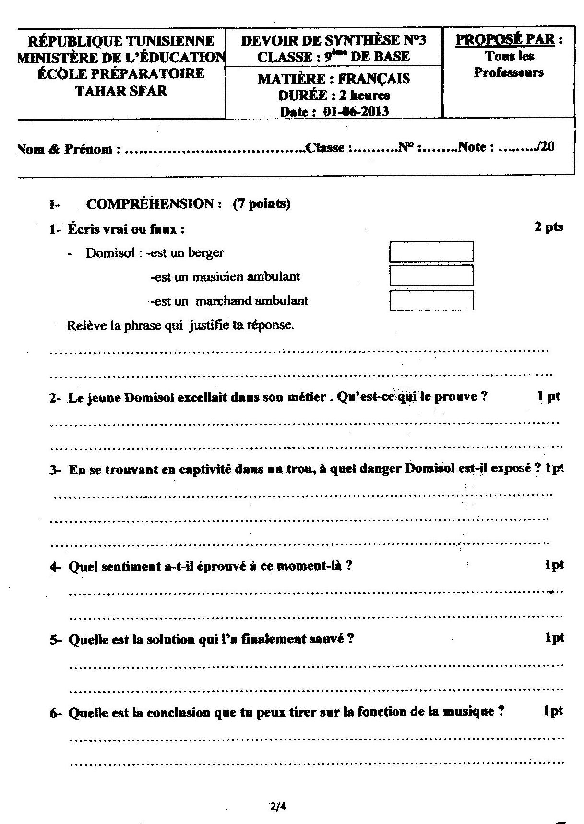
71
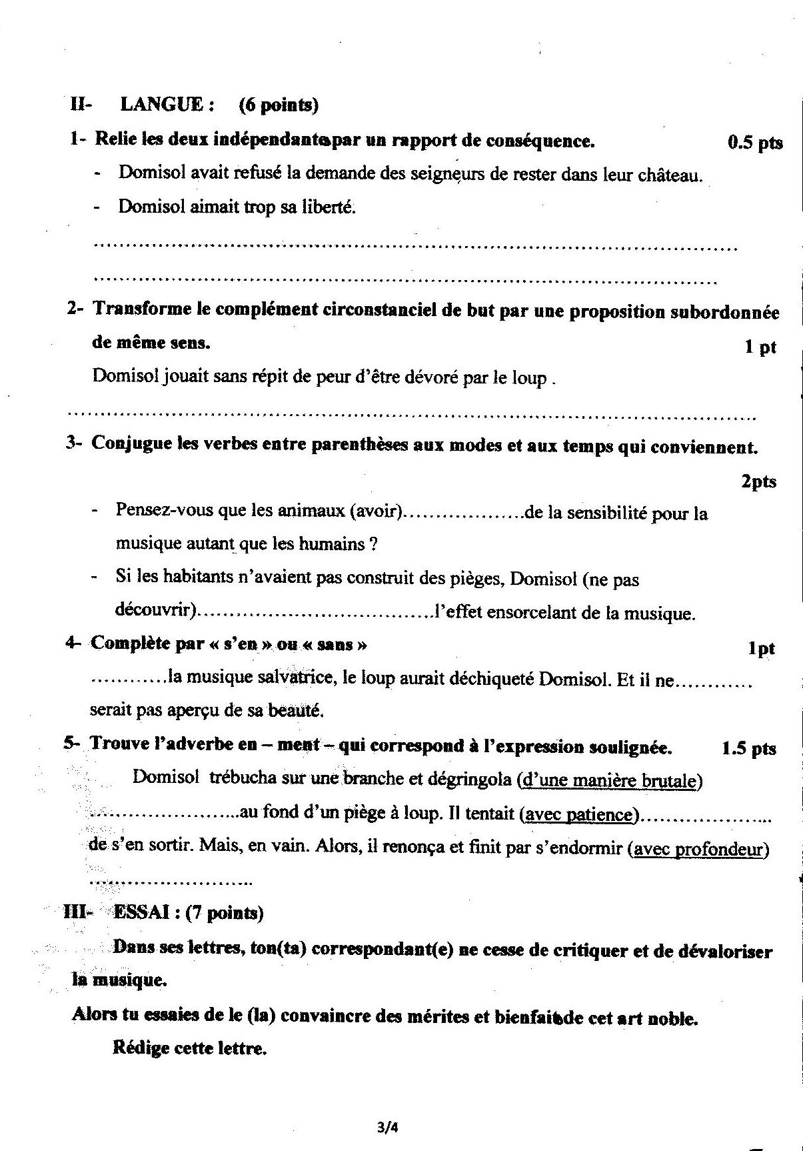
72
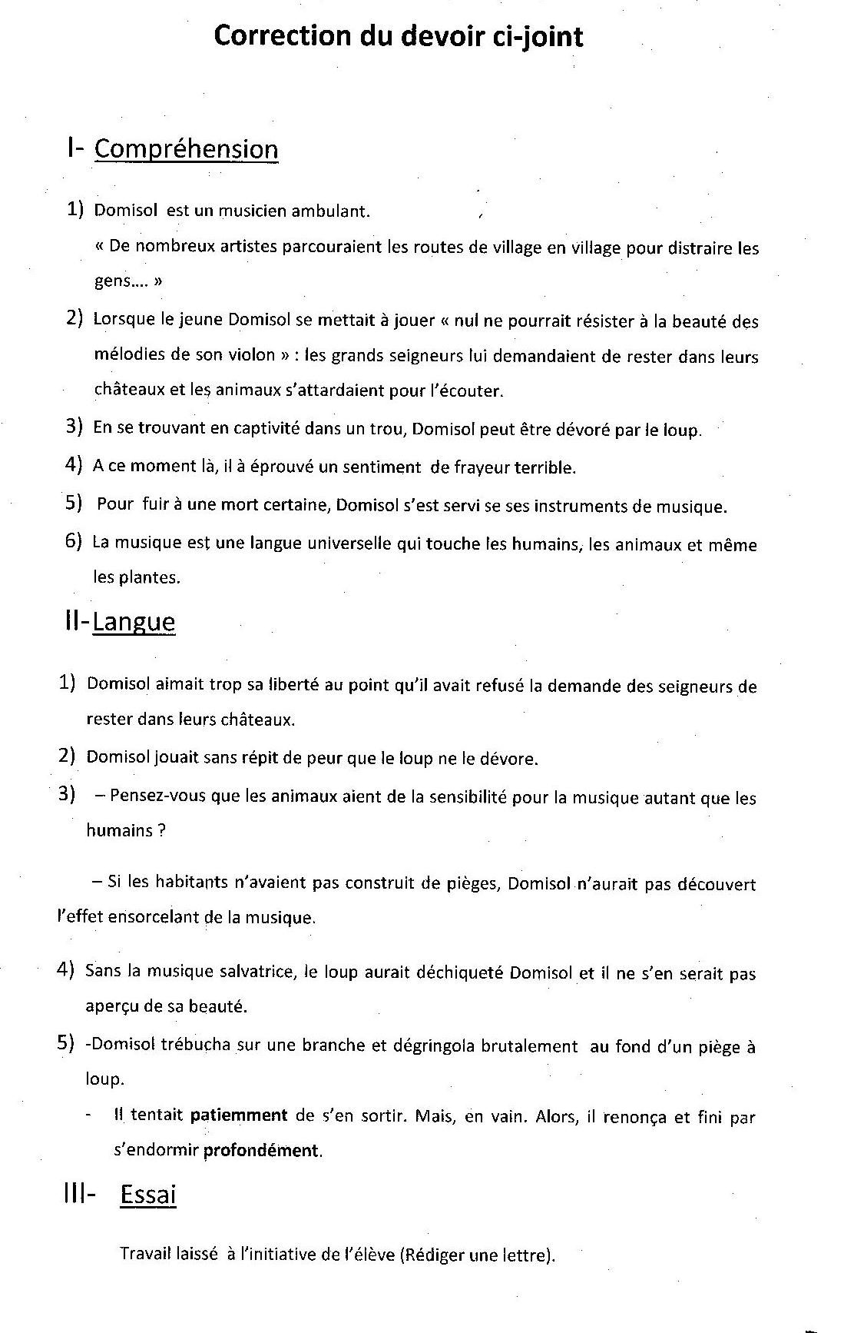
73
هل تعلم؟
_ إكتشف العلماء نوعا جديدا من القرود في جمهورية كنغو الديمقراطية يعرف باسم ليزولاي وهو هجين بين قرود الكنغو و قرود لوماي .
_ يمكن للصرصور العيش 9 أيام من دون رأس .
_ لا يمكن لأي إنسان العطس من دون إغلاق عينيه.
_ التمساح لا يستطيع إخراج لسانه من فمه لأنه ملتصق بالجهة السفلية.
_ الأسد يترك اللبؤة تصطاد 90 % من فرائسه و قبل أن تبدأ بأكل فرائسها تترك حصة الأسد جانبا.
_ تبكي الأفيال عندما تكون حزينة .
_ يموت فيل إذا دخلت نملة في أذنه .
_ أكثر الحيوانات حدة في السمع هي الذئاب و الحمير.
_ يطير الإوز شريطي الرأس إلى ارتفاعات تتعدى قمة إفرست .
_ أثبت علميا و بالقرآن الكريم أنه عند الدوس على نملة تتهشم مثل الزجاج .
_ تم إكتشاف مومياء تحمل وشما يعود تاريخها لأكثر من 1600 سنة
74

_ يتعدّى عمر بعض أشجار التبلدي أكثر من 2000 عام
_ في بلغاريا و اليونان يعني تحريك الرأس إلى أعلى و أسفل التصريح بكلمة " لا "
_ تعتبر الكتابة بالون الأحمر عملا غير لائق في البرتغال
_ يمكن أن يستغرق حيوان الكسلان أسبوعا كاملا ليهضم طعامه
_ نمر البنغال هو الحيوان القومي في الهند
_ يصل طول قفزة فهد الثلوج إلى 13.7 متر وهو ما يساوي طول الحوت الأحدب
_ زئير الأسد يمكن سماعه على بعد 7 كيلومترات
_ الفئران لا تحب رائحة النعناع
_ لسان القط مملوء بغدد تفرز سائلا يضمد جراحه حتى تلتئم .
_ تضع دراسة حديثة الدلافين على قمة الحيوانات الأكثر ذكاء بعد إثبات تفوقها على قردة الشمبنزي .
_ القردة يستخدمون شعر ظهورهم في تنظيف أسنانهم .
_ يمكن سماع صياح عصفور المكاري من بعد كيلومترين .
_ موزتان كافيتان لتزويد الجسم بطاقة تمكنه من ممارسة الرياضة لمدة 90 دقيقة .
75

_ الهمس يزيد من بحة الصوت .
_ عدد أنواع الفطريات يصل إلى أكثر من مليون و نصف المليون مع العلم أنهم لم يكتشفوا إلًاّ 5 % و الباقي مازال مجهولا .
إقترحها عليكم
التلميذ سليم الزيادي
9 أ 3

76
الفهرس
تقديم ص2
صور من الموكب اليومي لتحية العلم ص3
ص 4- 5 أعلام من بلادي من تراثنا...اللباس التقليدي التونسي ص6- 7 أنشطة مدرستي الاعدادية
الإذاعة المدرسية ص8 -9
نـادي التـربـية الـمـروريـة ص10-11
نــــادي المـــجــلـة ص12-13
نادي البيئة ص14-22
ص23-27 من مواكبات مدرستنا الاعدادية مواهب في مدرستنا ص28- 36
ص37-40 من نظامنا الداخلي
سلامتنا
لماذا نحتاج إلى النوم كل يوم؟ ص41-43
العنف المدرسي ص43-44
أبحر على النات ص45
ما يفيدك في مادة الفرنسية ص46-58
اخترنا لك من الفروض ص 59-73
هل تعلم؟ ص74-76
ملاحظة: مساهمة ركن " اضحك معنا " موزعة على صفحات هذه المجلة وفقا لما تقتضيه الضرورة من التنوع
و الاثراء والطرافة.
77

